# 歌唱 I

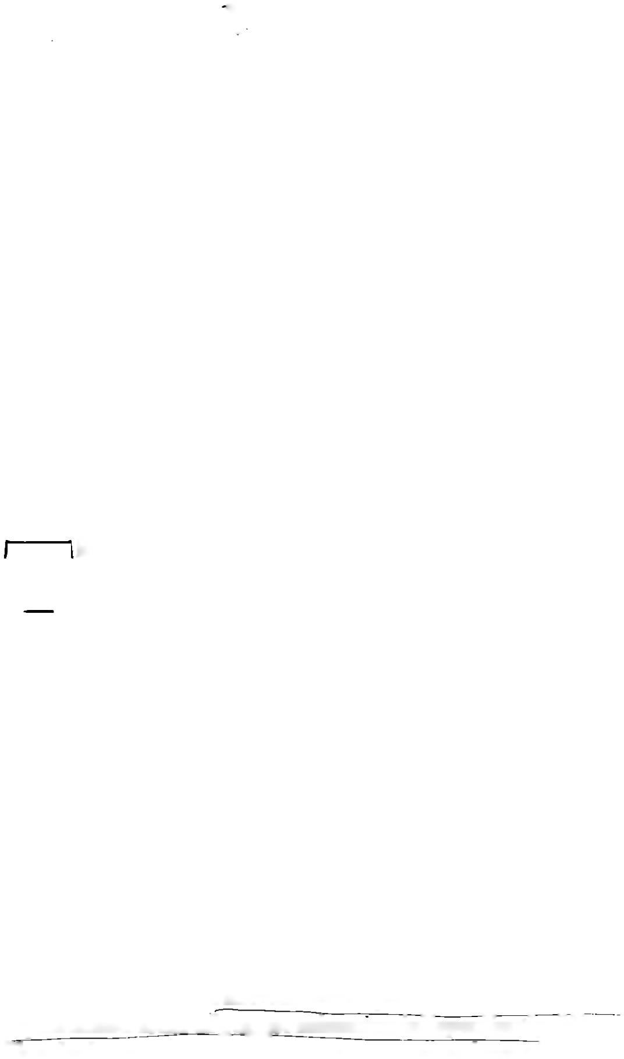

从宣传到儿童电影：

苏联动画的最早开端和斯大林主义时代

1. 弗拉迪斯拉夫·斯塔列维奇

（1882-1965） 是

bom 在俄罗斯的一个波兰家庭。他的波兰原名是 Wladyslaw Starewic2。他也被称为 Ladislav Starewich。

1. 最近发现的著名舞蹈家亚历山大·希里亚耶夫 （Aleksandr Shiryaev） 制作的木偶动画电影早于 Starevich 的作品，但这些电影并不是为公众制作的。参见 Beumers et al.

编辑， *亚历山大*

*希里亚耶夫。*

1. 参见 Starevich 的第一部电影：*Lucanus Census，1910*  年; *这*

*美丽的 Liukanida，或锹形虫与长角甲虫之间的战斗 （Prekrasnaia Liukanida， Hi voina rogachei i usachei，* 1910）。

1. Bendazzi， *卡通，*

40.

## 运动中的昆虫：

**第一部俄罗斯动画电影**

他在俄罗斯的第一部动画电影是革命前世界的最后遗迹，一个从 1910 年开始并在 1910 年之外结束的孤立插曲

苏联，当他们的主任 Vladislav Starevich 1 移民到法国时。2 最初，他笔下奇特的角色——死昆虫——是用电线移动的，3但很快这就让位于定格动画的橡皮泥模型。这项技术包括为每帧以小增量移动的对象拍摄一系列照片，已经用于 trick filr i 序列，但很少用于整部电影。在英国，亚瑟·墨尔本·库珀 （Arthur Melbourne Cooper） 早在 1899 年就采用了定格动画技术，在一部广告短片*（《火柴：上诉》）中为火柴制作了动画，并在*《玩具之梦》（Dreams of Toyland，1908  *年）中再次将其用于玩具*;4 在美国时，这项技术仅在几年后，即 1910 年代中期被威利斯·奥布莱恩 （Willis O'Brien） 采用。但 Starevich 独立开发了一种富有表现力且复杂的木偶动画形式。他的 lilms 主要以娱乐为目的，基于原创故事、文学作品的改编，最常见的是寓言。这些电影在不习惯在屏幕上看到小宠物移动的观众中取得了相当大的成功，尤其是昆虫。他们也受到了沙皇尼古拉二世本人的赞赏，并授予了

**5**

苏联动画和 1960 年代的解冻

奖给 *蚱蜢和蚂蚁 （Strekoza i muravei，*

1911 年）。5 斯塔列维奇的大部分电影都是独立制作的

- 包括著名的 *The Cameraman's Revenge （Mest' kinooperatora，1911*  年） - 但他仍然能够保持与 1910 年代俄罗斯电影界的联系。1911 年，他加入了当时俄罗斯最大的电影公司之一 Khanzhonkov 工作室，次年他开始聘请一位年轻演员伊万·莫兹朱欣 （Ivan Mozzhukhin） 来拍摄他的电影的实景镜头，这位演员很快成为无声时代最著名的苏联电影明星。6 革命后，斯塔列维奇离开俄国，搬到巴黎附近的丰特奈苏布瓦。回到国内，新的、参与政治的苏联导演开始批评他的作品，并将他斥为“没有教育价值的儿童艺人”。7 几年后，苏联才创作出其他动画电影，而 3D 动画电影又过了几年才重返银幕。

## 移动漫画和宣传海报：苏联绘画动画的开始

相反，在 1920 年代羽翼未丰的苏联发展起来的是绘制的动画。苏俄的特殊政治和历史形势需要一种以宣传为主的动画，因此与构成美国动画主流的一般娱乐性卡通不同。虽然美国动画 5 起源于连环漫画和杂耍表演，但大多数早期苏联动画电影都来自政治宣言和讽刺小插曲;它们主要是针对成人观众的漫画和宣传作品。

革命为大众可以接触到的任何艺术带来了热情的推动力。海报、漫画和动画都能够以简单、线性的特征和易于理解的惯例传达一种信息，可以传达给基本上没有受过教育的普通人。这些流行的艺术形式旨在为新的社会主义秩序服务，促进新社会的建设，并明确定义其敌人。这一时期最著名的海报 *Okna ROSTA* （俄罗斯电报和新闻社窗口）与

马丁。 *Ladislav Starewiich.* 15.

莫兹朱欣出演了*《可怕的复仇》*

（S *trash na ia mest'.* 1912 年：改编自 GogoP 的故事），但尚未

保存下来的，以及 *The Night Before Christmas （Nodi' pered rozhdestvom，* 1913）。本达齐。

*卡通，* 36;马丁。 *Ladislav Stareivitch，15* 岁。

布什金。

uKadro-s'。

21.

**6**

第 1 章 从宣传到儿童电影

第一部苏联动画电影。 *Okna ROSTA* 团队（一些主要艺术家是 Vladimir Mayakovsky、Mikhail Cheremnykh 和 Ivan Maliutin）负责将煽动信息和每日新闻翻译成引人注目的图片和简短的文字。其中一些图片代表了一种特定的情况;其他的则形成一连串的装裱图像，以类似于连环画的形式赋予海报叙事品质。然而，在俄罗斯，相同的文本和图像组织并不起源于连环画，而是起源于 religiqusjcons 和 traditional_/M6ofe'，这是一种流行的艺术形式，通过 图像和直截了当的文字呈现信息或故事，通常带有机智和幽默感。卢布克在几个地方描绘了英雄，违背了画面的时间统一性，其特点 与俄罗斯宗教圣像中圣人生命中的各个阶段在连续的小框架中表现的方式非常相似。

8 关于这一时期的苏联电影作为文盲的说教工具的讨论，参见 Youngblood、 *Movies for the Mass* 和 *Soviet*

*无声时代的电影，1918-1935 年;*

劳顿。77ie *红屏;* Kcnez， *电影和苏联社会;* 泰勒和克里斯蒂，编辑。 *电影因素）;* 和 Gosudarstvcnnoe izdatelswo， *Kineniatograf.*

*Okna ROSTA* 采用类似的形式原则，其意图既不宗教也不娱乐，但具有强烈的政治性。渗透在这些海报中的精神、图画的线性特征（很像漫画）以及为了讲述当代故事而将图片并置在框架中，使这些海报成为 1920 年代苏联动画电影的原型故事板。苏联漫画试图赋予革命图形的静态图片以生命，从而增加表现力，从而增加其信息的可访问性。动画被认为是寻找新宣传手段的进步，因为它成功地将漫画和海报的即时性与苏联最初的电影作为文盲教育工具的理念相结合。8

这些年的动画不仅与海报有着密切的联系，还与 t 的漫画有着密切的联系！ 时间，即著名的维克多·杰尼索夫 （Deni）、德米特里·摩尔、鲍里斯·叶菲莫夫、米哈伊尔·切雷姆尼赫和其他海报图形大师的作品，他们经常为 *Okna ROSTA*  和

讽刺期刊，如 *Bezbozhnik* （后来称为 *Bezbozhnik u stanka）* 和 *Krokodil。* 这些电影不仅反映了漫画家的风格和主题，而且他们的一些图画本身也被动画化，被称为“动画漫画”（ *ozhivshaia karikatura），* 例如电影 *《政治讽刺》（Politicheskie obozreniia，* 图 1.1），其中

**7**

苏联动画和 1960 年代的解冻

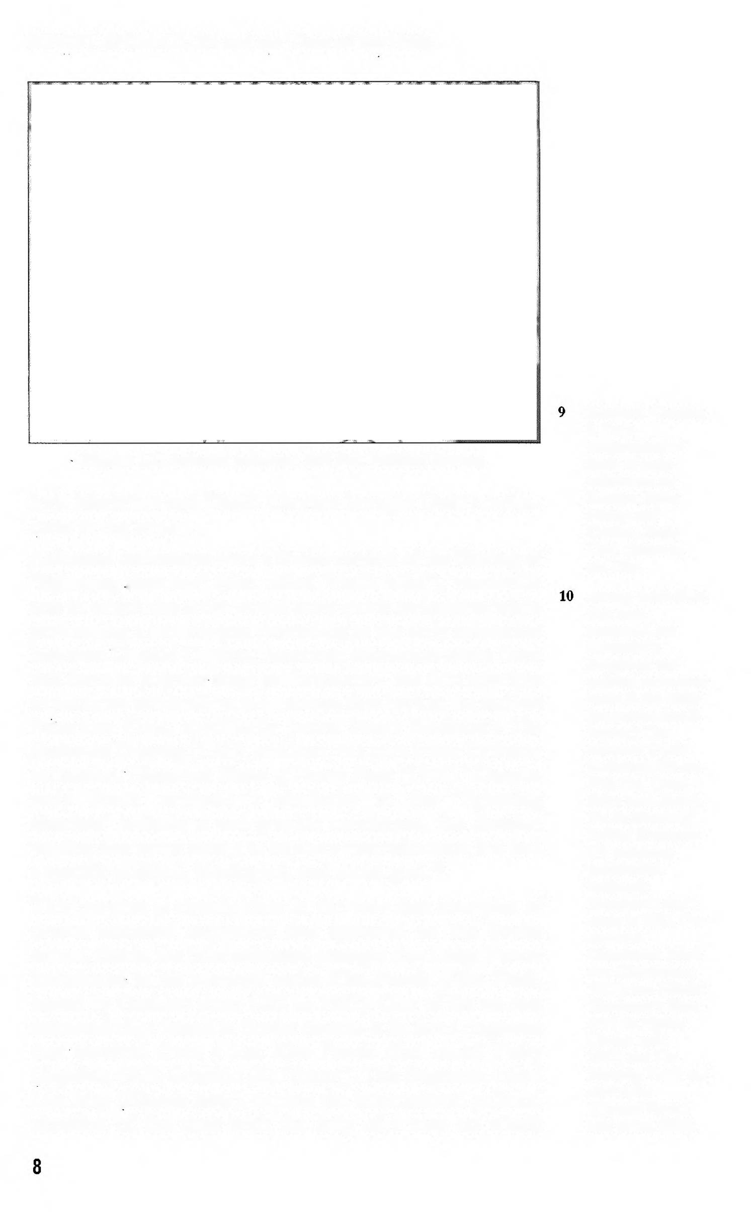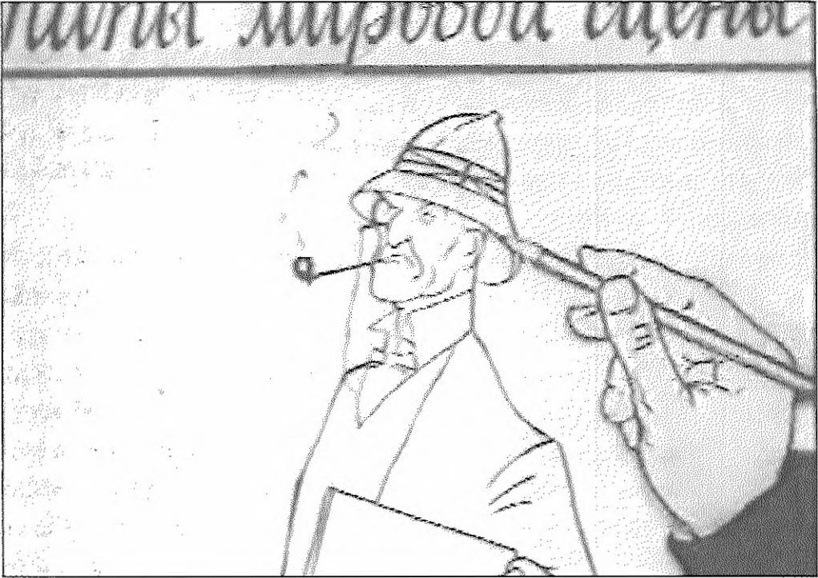

**图** *1.1.动画漫画。来自* Political Revues 的剧照。

Iurii Merkulov 和 Daniil Cherkes 将 Deni 的漫画搬上了银幕。

动画漫画是苏联版的“闪电素描”（也称为“粉笔谈话”）的拍摄，这是一种杂耍表演，艺术家在表演独白时会快速绘制漫画。根据早期动画历史学家唐纳德·克拉夫顿 （Donald Crafton） 的说法，美国动画源于这种流行的舞台表演形式——将这些杂耍表演搬上银幕的第一次尝试可以追溯到最早的美国电影，特别是詹姆斯·斯图尔特·布莱克顿 （James Stuart Blackton） 的 77ie *Enchanted Drawing* （1900），以及后来，在纯粹的逐帧动画中，Hw/norows *Phases of Funny Faces* （1906）。9 尽管早期苏联动画与“闪电素描”技术和图形漫画相似，但俄罗斯版本从来都不仅仅是娱乐，而是具有特定的政治、意识形态和社会目标。10

这个目的在苏联银幕上出现的第一个绘制动画序列的例子中已经很清楚，即 Dziga Vertov 在他的新闻片系列 *Kirto-Pravda（电影真相，*由 Goskino 于 1922 年至 1925 年发行）中介绍的简短动画段落。苏联电影中发现的最早的动画剪辑之一实际上是从一部丢失的 *Kino-Pravda* 电影《*今天》（Segodnia，1923*  年，Goskino [Kul'tkino]）中幸存下来的片段。这个片段被称为 *Live Map （Zhivaia karta），*在一张地图的帮助下描绘了当时的国际政治局势，该地图上

Bendazzi， *卡通，*

8. 有关早期动画的全面研究，请参阅 Crafton。 *在 Mickey* 和 Crafton 之前。 *埃米尔·科尔 （Emile Cohl），漫画和电影。*

在那些被保存下来的电影中，参见 1920 年代制作的梅尔库洛夫的 *kinoplakaty* 和政治漫画（具体日期不详）： *我们的漫画 （Nashi karikatury）。我们与您同在，古巴！*

*（我的 s toboi，Ku ba！论政治漫画的材料 （Po materialam politicheskikh karikatur）：* 梅尔库洛夫于 1927 年制作的短片， *我们对张伯伦的回答 （Nash or vet Chemberlenu.* 1927 年）;以及尼古拉·霍达耶夫 （Nikolai Khodataev） 的电影《 *保持警惕》（Well Be Vigilant）（Budem xorki，*

1927 年）和 *来势汹汹的瓦维拉和阿丽娜阿姨*

*（可怕的瓦维拉和阿丽娜阿姨，* 1928 年）。



1. 格森，《苏维埃》

沙尔日”。3.

1. *A do M 的 Aniiitatsiia* ，导演 M.P. Liakhovctskii 和

I.P. 马戈利娜。RcnTV.j997 的。

国家/地区的边界是动画的。动画序列的片段不仅出现在 *Kino-Pravda 上，* 还出现在 Vertov 的每周新闻片系列 *Kinonedelia 中;* 他们的主题范围从对第一次世界大战期间军队行动的描述到宣传与结核病作斗争的动画传单。

正是同一个维尔托夫与导演亚历山大·布什金和动画师伊万·别利亚科夫合作，创作了第一部苏联动画电影《*苏联玩具》（Sovetskie igrushki，* Dz. Vertov， 1924， Goskino [Kul'tkino]），这是一部根据丹尼在《真理报》上发表的图画改编的宣传电影*。* 这部电影对资产阶级行为进行了严厉的批判，从过度的饮食和酒精消费到女性化;它还讽刺了教会和资本家对腐败牧师给予的救赎的信仰。 *《苏联玩具*》暗示了具体的当代问题，以简单明了的方式为热点问题提供“解决方案”，例如工农的象征性双重形象，他与 NEP（新经济政策）资产阶级作斗争，并将他的钱投向人民银行（“国民银行”）;以及电影的最后一个形象：布尔什维克的金字塔， 红军士兵在它的基地，农民和工人爬上山顶，所有可恨的敌人的代表都挂在上面。这部电影在当时似乎并没有被广泛宣传; 1924 年发表在《*Kinonedelia》*杂志上的一篇文章哀叹这部电影的沉默以及普遍缺乏描绘苏联日常生活的电影。11 1924 年发表的其他文章哀叹发行的动画电影稀缺，并强调需要充分利用这种新媒体。 *苏联玩具* 具有当时理想的苏联动画电影的典型元素;它具有热门问题、漫画风格、简单的特征、共产主义灌输，最后是自我广告。

苏联制片厂联合宣传自己的电影是常见的做法。在 1920 年代，大多数工作室都有一个专门用于广告的部门，经常使用动画不仅用于宣传自己的真人电影，还用于宣传商业产品，12 这构成了 NEP 时代小型私营企业的命脉。广告业务成为当时电影行业的一个活跃分支;正如维尔托夫在 1923 年所评论的那样，这不仅是相关的，而且是不可避免的。

五年来，苏联没有电影制作。现在没有了。没有钱。电影广告是通往工作、生产和繁荣的门户。我们必须做出这种 “妥协”;我们必须这样做。LJ

动画所具有的直接性质量确实对政治电影和商业宣传片都起作用。

与此同时，维尔托夫仍然认为政治动画电影在这些革命年代极为重要，并与布什金和别利亚科夫合作拍摄了其他电影，例如*《幽默故事》（Lumoreski，1924*  年），一系列关于热门问题的政治漫画（只有几帧幸存下来）和*鲍里斯·萨文科夫：失望的故事（鲍里斯·萨文科夫。Istoriia odnogo razocharovaniia，* 1924）。但实际上，在早期苏联动画中，布什金的作用比维尔托夫更大。布什金于 1922 年在 Goskino （Kul'tkino） 创立了一个动画学院，14 并在几本出版物中介绍了他在动画方面的实验：*Frame Shooting （Kadro-s“emka，* 1926） 和更长的宣传， *Trick and Animation （Triuk i mul'tiplikatsiia，* 1926），解释了当时动画技术的用途和目标。布什金的电影体现了早年动画的作用。它们都是涉及政治和社会主题的宣传作品：电影 ITTio *Dreams of What （Komu chto snitsia，1924*  年）支持反宗教宣传; *在《第二国际的鼻子》（V mordu Vtoromu Internatsionalu，1924*  年，其中只有一小部分内容）以示意性的方式展示了第一次世界大战前的国际关系，并攻击了第二国际的社会主义集团，他们在第一次世界大战开始时加入了各自的统治阶级，背叛了社会主义事业; *第十三届党代会对 Coop 的评价*

*eratives （Chto skazal XIII s“ezd partii o kooperatsii，* attributed to 13

A. Bushkin 和 A. Ivanov，1924 年）推动 农民劳动组织为合作社; *Dem'ian's Fuddle （Durman Dem'iana，* A. Bushkin， 1925） 抨击酗酒并鼓励参加派对俱乐部;而 *MacDonald's Career （Kar'era Makdonal'da，* A. Bushkin， 1925， 从未发行）是对国际政治的攻击，将英国工党领袖麦克唐纳描绘成资本家手中的傀儡。15

宣传片、政治讽刺片以及基于 cari cature 和政治小册子的电影是大多数

Venov， *Kino-eye.*

31.

关于布什金作品的描述，参见 Elizarov， *Sovetskaia mul'iiplikaLdia，* 137.

纪录片中展示了布什金电影的片段

*系列 Animalsiia ot A do IA，* dir.

利亚霍韦茨基和马戈利娜。



1. 工作室 Mezhrabpom。1924 年并入 Rus'。由 International Arbeitershilfe（国际工人救济）资助，这是一个于 1921 年在德国成立的社会主义组织。他们的任务是在饥荒时期援助苏俄。在最初的紧急情况之后，该基金注定要帮助新生的苏联电影，特别是从国外提供必要的设备和电影。

也促进了

苏联电影在德国和后来的欧洲其他地区发行。

Youngblood，Movies *for the Masses，14：* Kenez。 *电影与苏联社会，* 38-39。

1. 有关此处提到的所有早期动画师的活动说明，请参阅 Elizarov， *Sovetsk aid mul'tiplikatsiia。* 有关电影内容的描述，请参阅 Machcret 和

动词。 *Sovetske khudozliestvennye ftl'my.*

1. 伊利扎罗夫。 *苏维埃*

*分数点击。* 168 页;金茨堡。

*Risovannyi i kukol'nyi fd'm，* 81.

早年苏联动画的制作。苏联动画界最重要的人物来自著名的 VKhUTEMAS 学院（Vysshie Khudozhestvenno-Tekhnicheskie Masterskie - 高级艺术和技术工作室），即 Zenon Komissarenko、Iurii Merkulov、Nikolai Khodataev、Daniil Cherkes，以及后来的 Ivan Ivanov-Vano、Valentina 和 Zinaida Brum-berg 姐妹、Ol'ga Khodataeva（Nikolai 的妹妹）和 Vladimir Suteev。他们都聚集在“Mezhrabpom-Rus1”16 工作室的新动画工作室，任务是制作广告和鼓动卷轴。

从由科米萨连科、梅尔库洛夫和霍达耶夫组成的团体制作的第一部电影的标题中，人们已经可以感受到艺术家们的政治议程以及他们的意识形态和宣传方式： *星际革命 （Mezhplanetnaia revoliutsiia， Z.* 科米萨连科，Iu。Merkulov， N. Khodataev， 1924）， *火焰中的中国* （Kitai v ogne， Z. Komisarenko， Iu.Merkulov， N. Khodataev， 1925） 和 Hoiy *Avdotia 变得识字 （Kak Avdotia stalagramotnoi，* Z. Komis arenko， iu.Merkulov， N. Khodataev， 1925），该书没有被保存下来。17

*星际革命*》是一部政治科幻动画电影，展示了苏联政权如何征服整个宇宙。它模仿了 *Iakov Protazanov 的著名电影 Aelita （1924），其中 Zenon Komissarenko 制作了动画序列。*  *星际革命*没有上映，但其创作者并没有失去对动画的热情，一年后他们已经在进行第二部电影，《*火焰中的中国}3*》于 1924 年上映，这是苏联制作的第一部长篇动画电影。它寓言般地描绘了资本家和殖民者压迫中国贫困人口的历史，以及由年轻的苏联统治支持的全国解放运动的诞生。在风格上，这部电影缺乏统一性，主要是因为不同的剧集被分配给了三位不同的艺术家，他们没有同质的风格。事实上，在这个团队创作的每部电影中，每一集都带有创作它的艺术家的特定特征——霍达塔耶夫更倾向于现实的表现，梅尔库喜欢怪诞的人物，而科米萨连科在风格上更接近摩尔人和切列姆尼赫的漫画。到 1930 年代初，Komissarenko 不再从事动画工作，而是重新开始绘制漫画和

海报;不仅他的大部分电影，而且他的画作也消失了。19 有几部电影没有幸存下来。有些在战争期间被毁坏或干脆被烧毁——胶片高度易燃且经常着火——还有一些只是保存得不够频繁;当时的导演们并不关心保留他们的电影副本，也没有档案。后来，就像 Komis- sarenko 的情况一样，一些电影可能因为政治目的而消失了。政治讽刺、小册子和动画海报 *（ki- noplakaty）*  类型的电影产量不断增加，这也与特定的历史关头有关。1921 年，列宁发起了新经济政策 （NEP），以便从革命和内战的困难时期中恢复过来，并通过允许小私营企业部分回归市场经济来促进苏联经济的重生。尽管电影制作和发行已经国有化，但在这场骚乱中，私营企业家、合作社和协会为许多剧院提供了资金。20 观众不愿意为南北战争期间主要制作的鼓动性电影支付高票价（特别是因为飙升的通货膨胀）。21 这一时期的市场导向导致真人电影剧目多样化，在 1920 年代中期，大多数面向大众的娱乐电影都是从西方进口的。1924 年，大约 95% 的发行电影是外国电影;其中大部分是德国电影，但 1924 年之后美国电影也非常受欢迎。22

对外国电影的所谓崇拜在电影界引发了一场生动的讨论，其极端后果是其中一家主要电影制片厂的指控，

1928 年 3 月 15 日，在党的电影事务会议上，索夫基诺，最终于 1930 年闭幕。23 这

关于外国电影的争论揭示了 1927 年的电影 *One* 2o *Among Many （Odna iz mnogikh，* N. Khodataev， 图 1.2），该电影聚焦美国电影明星玛丽·皮克福德和道格拉斯·费尔班克斯，还包括一些真人版—— 21 岁的皮克福德和费尔班克斯最近访问苏联。这部 22 岁的电影在讽刺美国电影界的同时，也提供了 1920 年代美国电影成功的证据。 *One Among Many* 有双重目标，即吸引当代公众，同时，23 嘲笑他们对外国电影的态度，将

1. Elizarov， *苏维埃*

*穆尔蒂普利卡齐亚，*168。还有一个 rhe documentary 的问题

*系列 Animatsiia ot A do LA* 献给 Komissarenko。

Youngblood，*大众的电影。* 14.

Youngblood。 *大众电影，* 14。

Youngblood，*大众电影，*15。

Youngblood。 *大众电影，* 29。

第 1 章 从宣传到儿童电影

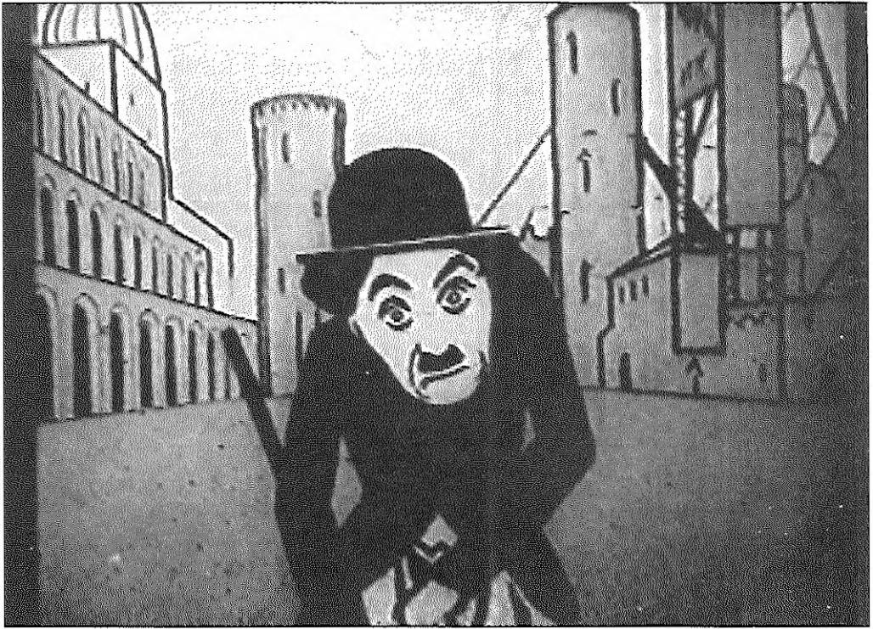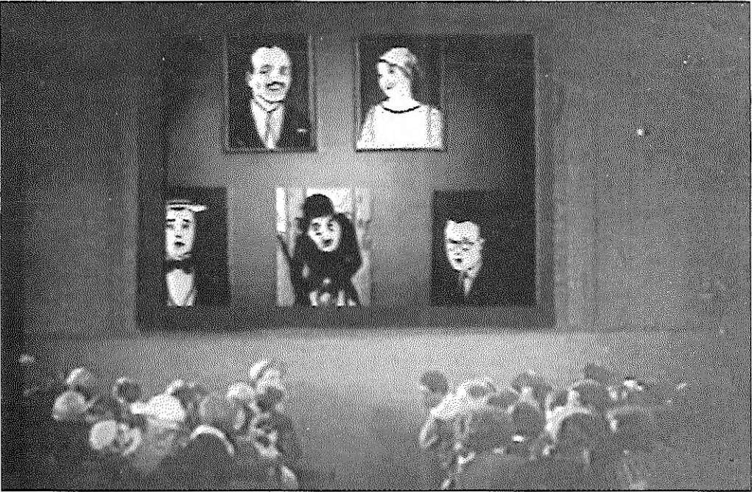

**Figure 1.2.** *Charlie Chaplin. Still from* One Among Many.

**图 1.3. 玛丽·***皮克福德之吻 （The Kiss of Mary Pickford*） 中*众多中的一 （One Among Many* Sequences） 中的序列。《*玛丽·皮克福德之吻*》剧照。

特别强调这些外国电影起源的所谓资本主义、独裁世界。此外，这部电影的镜头也出现在谢尔盖·科马罗夫 （Sergei Komarov） 的真人电影*《玛丽·皮克福德之吻》（Potselui Meri Pikford，1927*  年，图 1.3）中，创造了一个片中电影的例子，突出了对美国电影界的批评。

真人电影中这种方向的改变可能促使动画承担起宣传角色，直到那时主要通过煽动性电影来实现。阿尼玛-

早在 1923 年，苏联电影制片厂内部就开始发展，苏联制作的动画电影数量每年都在增加，从 1923 年的 1 部增加到 1924 年的 7 部，1925 年的 9 部，1927 年的 22 部，1928 年的 24 部。24 1926 年似乎出现了一次生产中断，只制作了两部电影，可能是由于一场大火迫使最高效的工作室之一 Mezhrab- pom-Rus' 的动画部门寻找另一个地点。25

到 1930 年代初，苏联电影制片厂 Mezhrabpomfil'm（1936 年关闭）、莫斯科和列宁格勒的 Sovkino 工作室（1930 年废除，1935 年被 Soiuzkino 取代）、Mosfil'm（成立于 1935 年）、VUFKU（乌克兰）和 Goskinprom Gruzii（格鲁吉亚）。埃里温的工作室还创作了一些动画收藏。这些电影制片厂 *（kinofabriki）* 的导演通常支持年轻的动画师，但让他们自由选择电影的主题和风格。26 因此，动画师更独立，更容易进行实验。除了动画长片外，动画还部分或全部用于工作室的其他部分，例如教育和科学电影部门，这些部门在 1920 年代中期开始非常活跃。

## 启迪大众：教育和 24

**科学电影**

苏联共产主义教育大众的理想不仅刺激了制作宣传片，还刺激了制作教育和科学电影。然而，俄罗斯的第一部科学电影 25 不是在革命之后制作的，而是已经制作了

沙皇时代，1911 年至 1915 年之间。物理学家和这些电影的贡献者尼古拉·巴克林 （Nikolai Baklin） 在他的 26 篇著作中回忆了汗忠科夫如何在他的制作公司 Aktsionernoe Obshchestvo Khan zhonkov i K° 中成功建立一个致力于教育和科学电影的部门，尽管为此类电影筹集资金通常很困难 27。有些电影只有一些动画配对的场景，但其他一些电影完全是动画的。大多数纯粹的教育和科学电影都很难放映;学校没有投影仪，只能在有组织的讲座期间放映电影，这种情况非常罕见，因为教育部对它们没有任何兴趣。27 战争停止了

有关电影的详细信息，请参阅 Macheret 和

Glagoleva， *苏维埃*

*Khudozhestvennye fd'my.*

伊万诺夫-瓦诺 （Ivanov-Vano） 在他的 *Kadrza kadrom 中提到了这次事故。*

伊万诺夫-瓦诺， *逐帧;* Sergei Ginzburg、 *Risovannyi 和 Kukol'nyifd'm。*

NV Baklin 和

A.G. 卡拉什尼科夫，“Pervye shagi nauchnogo kino v Rossii”，184;Baklin， “Vospominaniia o dorevoliutsionnom periode v kmematografri”， 171.



1. 伊万诺夫-瓦诺， *卡德尔*

*在框架后面，* 23-25。

1. 最相关的文章是：布什金，

“Kadro-s”enka“;和 O. Kuja'马，“Zadachi Moola'Tiplicatsi v Kino”。

1. 因为马，“Zadachi mul'tiplikatsii v kino”，56-60。
2. 因为马，“Zadachi mul'tiplikatsii v kino”，56-60。

Khanzhonkov 工作室部分，此类电影直到革命后几年才再次出现。一些电影是在 Baklin 工作的 Goskino（1925 年成为 Sovkino）的一个部门 Kul'tkino 制作的，其他电影是在 Mezhrabpom-Rus' 工作室拍摄的，在 1920 年代，现在著名的导演伊万诺夫-瓦诺 （Ivanov-Vano） 在那里开始了他的动画师生涯。伊万诺夫-瓦诺 （Ivanov-Vano） 在 1920 年代在工作室的第一部作品中简要回顾了他的第一部作品：一部解释瓶子制造、*玻璃和中国工业的教育电影 （Stekol'no-faiforovaiapromyshlennost'，*日期不详）;以及由*著名真人导演弗谢沃洛德·普多夫金 （Vsevolod Pudovkin） 制作的*更详细的科学电影《大脑力学》（Mekhanika golovnogo mozga，1926 年）的动画配合序列。28

1920 年代中期发表的几篇文章29 强调了教育和科学电影在新苏联社会中的重要性。其中，1925 年发表在主要电影期刊之一 *Sovetskoe kino*  上的一篇文章提供了一长串苏联动画的目标。30 这份名单值得一提，因为它让我们得以一窥导演和电影名人的雄心壮志和关注点。根据作者 O. because'马 的说法，动画应该处理各种各样的问题，从消除文盲到教授生产性土地所有制;它应该说明社会和健康问题（如肺结核、梅毒、酗酒），并提供地理、人种学、自然科学、技术、经济学和政治的基本概念。电影还应涉及各种当代主题，例如苏维埃俄罗斯的电气化计划、农村合作社的引入、共产主义教育、革命运动的历史、苏维埃政权的承担、农业和工业在该国的作用以及苏联在资产阶级国家中的地位。31 动画被指定为任大众可访问所有这些主题的特权媒体。遗憾的是，实际上只有少量的动画电影出现了。

## 娱乐和教育：第一部儿童动画电影

如果说大多数第一批苏联绘制的动画电影都是，那么在 1920 年代电影结束时，tar 进入了成年公众

**图 1.4.** *黑色背景上的薄白色轮廓。*

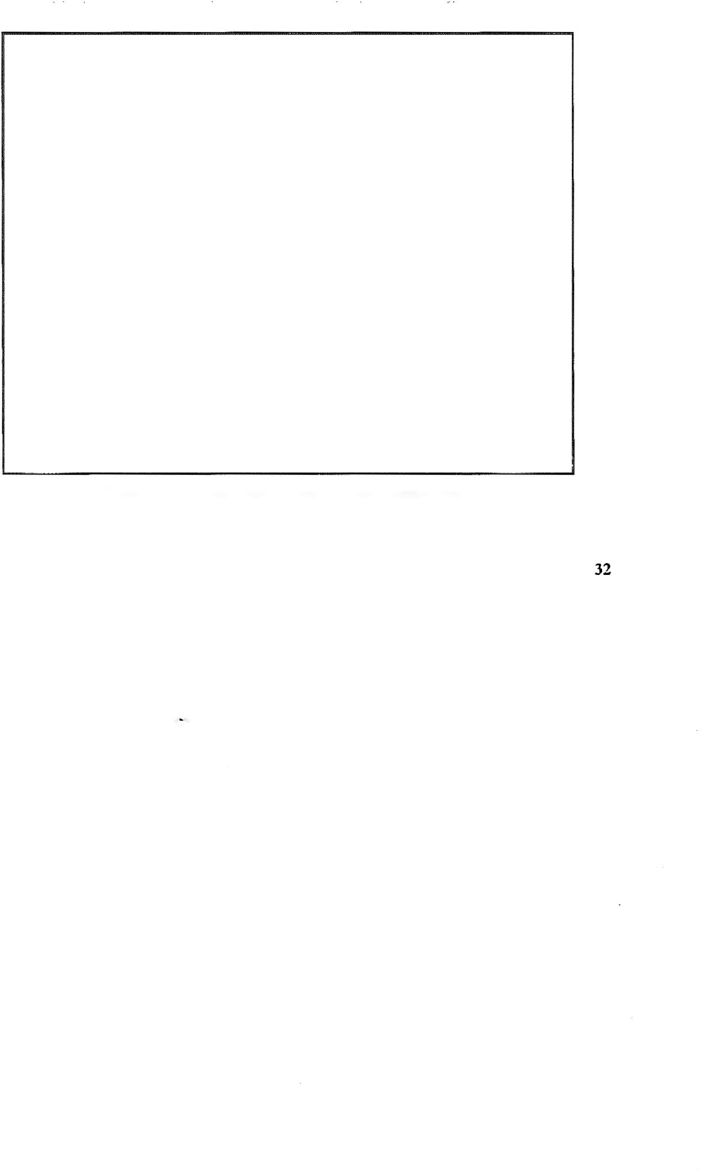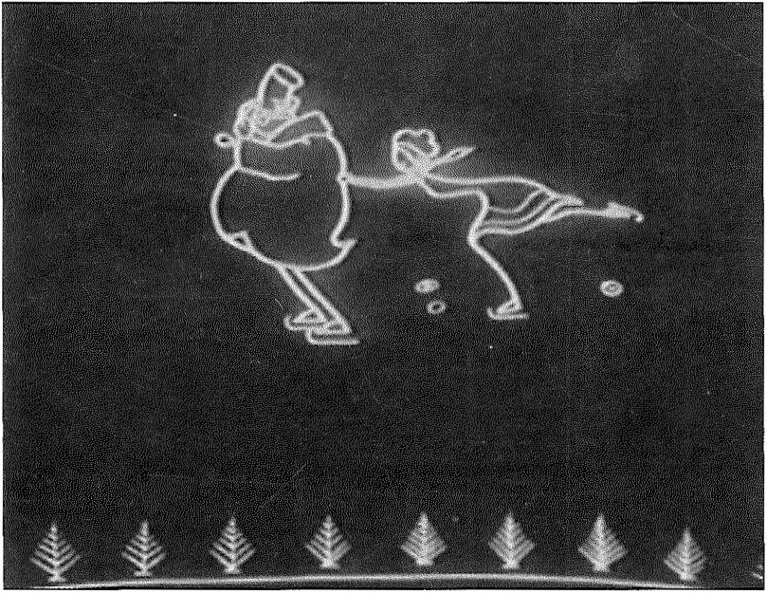

*来自溜冰场*的剧照。

因为孩子们也出现了。教育新一代变得越来越重要，动画师认为有必要利用动画的可访问性来吸引年轻公众。

第一部儿童动画电影制作于 1927 年，这一年见证了不止一部面向青年的作品。今年上映的电影中只有两部被保留下来：32 *《非洲人森卡》（Sen'ka Afrikanets，* Cherkes， Merkulov， Ivanov-Vano，1927 年），改编自*著名儿童作家科尔内·楚科夫斯基 （Kornei Chukovskii） 的故事《*克罗科迪尔》;以及电影*《溜冰场》（Katok，* Ivanov-Vano， Cherkes， 1927， 图 1.4），其图形选择——黑色背景上的薄薄白色轮廓——无疑归功于世界上最早的作品之一动画师 Emile Cole。这两部电影都使用了成功的喜剧噱头和简洁但高度表达的风格。

在 1920 年代末，新艺术家专注于儿童动画。1928 年，四位才华横溢的艺术家尼古拉·霍达捷夫和奥尔加·霍达塔耶夫以及瓦伦蒂娜和季娜伊达·布鲁姆伯格姐妹齐聚莫斯科特雷蒂亚·法布里卡·索夫基诺，制作了早年最成功的动画电影之一《*萨摩伊德男孩》（Samoedskii mal'chik，1928*  年），讲述了一个在寒冷的乡村长大的男孩反抗人民迷信的故事。 离开该国去学习

1927 年，不止一家制片厂制作了儿童电影：在乌克兰，维亚切斯拉夫·莱万多夫斯基 （Viacheslav Levandovskii） 的《*稻草公牛小牛的故事》（Skazka o*

*Solomennom Bychke）;* 在列宁格勒的 Sovkino，

*Vi ntik-Shpin tik* （Vladislav Tvardovskii）;在莫斯科的 Mezhrabpomfil mwen， *Moidodyr* （Maria Benderskaia，木偶电影）;以及 Moskovskaia fabrika Sovkino;

*巨大的蟑螂（Tarakanishche，Aleksandr* Ivanov）。然而，这些电影都没有

幸存下来 - 有关这些电影的详细信息，请参阅 Macheret 和

Glagoleva， *Sovetskit khudozhestvennye ftl'my.*

1. 金茨堡。 *Risovannyi i kukol'nyijil'm;* 伊利扎罗夫。 *Sovetskaia imd'iiplikaLsiia;* Macheret and Glagoleva， *Sovetskie kh udozhestven nye fil'my.*
2. 卢那察尔斯基亲自出演的另一部动画电影是 *莫斯科的 Tip-Top （Tip-Top v Moskue， A.* Ivanov， 1928）。Macheret and Glagoleva， *Sovetskie khudozltestven nye*

*fd'tny，* 也在伊万诺夫-瓦诺。 *Mul'riplikatsiia*

在城市中，但仍然渴望他的村庄和周围的自然风光。这部电影传达了一个矛盾的信息：像苏联这样一个大国的多样性在电影中得到了美化，但与此同时，“多样性”被控制并被引导到国家机构中。*《萨缪男孩*》在传达人物动作方面的技术成就尤为重要;乘坐雪橇的场景帮助许多动画师渲染了逃跑中的动物的动作。虽然 Nikolai Kho- dataev 已经很有名，但他的姐姐 Ol'ga 和 Valentina 和 Zinaida Brumberg 在一年前才开始担任导演，并继续成为随后几年最多产的动画导演之一。3

与此同时，在列宁格勒的索夫基诺，亚历山大·普雷斯·尼亚科夫和伊戈尔·索罗赫金与艺术家弗拉迪斯拉夫·特瓦尔多夫斯基合作，制作了一部名为*《被冒犯的信件》（Obizhennye bukvy，1928*  年）的电影。这部电影的情节很简单：字母表的字母起义，抗议男生的疏忽;他们中的一些代表被派往 Nark- ompros （Narodnyi komissariat prosveshcheniia - 人民启蒙运动委员会 - 对孩子们的抱怨）。如果这部电影被保存下来，它将构成一份历史文献，因为其中动画与真人序列相结合，并且 Narkompros 的动画代表受到了启蒙运动委员 Anatolii Lunacharskii 本人的接待。34

一部特别成功的儿童电影是《*孟乔森历险记》（Pokhozhdeniia Miunkhauzena），*改编自鲁道夫·埃里希·拉斯佩 （Rudolf Erich Raspe） 的故事，由 D. Cherkes、I. Ivanov-Vano 和 V. Suteev 于 1929 年制作。这部电影的风格让人想起古斯塔夫·多尔 （Gustave Dore） 的角色，让儿童和成年人都感到高兴，后者对 R.E. Raspe 的微妙讽刺印象尤其深刻。35

到 1920 年代末，连载人物首次出现在苏联漫画中。美国电影 cer 对这一趋势产生了重大影响，从查理卓别林、玛丽·皮克福德等名人的真人明星系统、

*Vchera isegodnia，* 19. 和道格拉斯·费尔班克斯 （Douglas Fairbanks） 到菲利克斯 （Felix） 等卡通人物

1. *Aiiimatsiia ot A do IA，* 导演 Liakhovetsldi 和 Margolina。

猫、幸运兔奥斯瓦尔德和米老鼠。甚至更早的卡通人物似乎也影响了苏联导演，尤其是 Max Fleischer 的

1924  *年在莫斯科放映的系列电影《走出墨水瓶*》，正如导演霍达塔耶夫在他的著作中提到的那样，它激发了俄罗斯连续剧角色 Tip-Top 的灵感。36 拥有连续角色有两个好处：首先，它会吸引愿意从一部电影到另一部电影跟随他们的冒险经历的观众;其次，它可以通过将一些图画用于不止一部卡通片来节省时间和工作。绘制的角色 Tip-Top、Buzilka、Murzilka 和后来的 Kliaksa 出现在一些电影中，但最多产的 char 演员是木偶 Bratishkin。这些电影中的大多数都试图在传达政治或社会信息的同时具有娱乐性。他们将真人镜头和动画相结合，希望吸引更广泛的成人和年轻观众。然而，这些角色都没有存活很长时间，主要是因为 1930 年代末的动画转向了新的主题和风格。

## 等待 cel 动画：图画和扁平木偶

1920 年代和 1930 年代初制作的动画电影类型与当时苏联可用的技术密切相关。苏联动画师使用漫画中的简单轮廓来加速制作，但仍然需要大量的工作来逐帧绘制每个角色的动作和相应的背景。俄罗斯艺术家比西方动画师等待广告先进的赛璐珞技术到来的时间更长，即在透明的赛璐珞片上绘画。这种延迟可能是由于赛璐珞的成本或欧洲的木偶剧传统，正如唐纳德·克拉夫顿 （Donald Crafton） 所冒险的那样，这极大地影响了平面木偶和剪纸动画的选择。37 苏联动画最初制作的大多数电影要么是通过纸上的绘画实现的，要么是通过带有可移动关节的平面纸木偶实现的。剪纸允许动画师避免完全重新绘制完整的人物和背景，从而加快了电影制作过程，但通过逐帧调整这些纸木偶的各个部分所产生的运动肯定不如通过绘图实现的流畅运动那么流畅。然而，这样获得的粗鲁和生涩的手势具有一种机械特征，非常适合讽刺和宣传中所代表的个人的怪诞特征——

1. 霍达塔耶夫，“Iskusstvo mul'tiplikatsii”，88。
2. 克拉夫顿， *之前*

*米基，* 257。



Distic 电影。然而，扁平木偶只允许非常有限的移动范围，并且迫使主要以侧面形式描绘人物。为了获得更大的灵活性，扁平的木偶被带有自主体部位（如手、腿、头等）的剪纸所取代，动画师可以在每次拍摄后进行调整或替换。运动中人物的各个阶段都是从一张纸上剪下来的，这样下面描绘的环境在运动中的人物周围随时都可以看到;因此，不需要为每一帧重新绘制背景。尽管如此，背景仍然很简单，并以一些基本元素为特征，以便允许字符和四舍五入的和谐组合。

只有引入 cel 技术并在透明片上描摹角色动作的各个阶段，动画才能发展出更复杂的形式，更加注重细节;但在俄罗斯，赛璐珞片材直到 1950 年代中期才出现。这项新技术带来了一系列影响整个苏联动画系统（从制作到风格选择）的后果。

## 木偶和定格动画

在剪纸和扁平木偶的同时，木偶动画也在苏联动画的早期发展起来。在这个领域，各种人物都脱颖而出。其中值得一提的是 Iurii Zheliabuzh skii、Viacheslav Levandovskii，尤其是 Aleksandr Ptushko。热利亚布日斯基已经以他的一些煽动短片 *（agitki）* 和一些真人电影而闻名，例如*来自莫斯科的香烟女孩 （Papirosnitsa ot Mossel'proma，1924 年*）和*大学注册官*（或*站长，Kollezhskii 注册员，*1925 年）;以及他为普罗塔扎诺夫的《*艾丽塔*》等著名电影拍摄的照片（1924 年）。Zheliabuzhskii 于 1927 年首次尝试动画，与 Cherkes 和 Ivanov-Vano 合作制作了*《溜冰场》，*但他对动画的主要贡献是*《Bolvashka 历险记》（Prikliucheniia Bolvashki，1927*  年），其中真人镜头与使用木制木偶 Bolvashka 的定格动画相结合，让人想起匹诺曹和他的俄罗斯版布拉蒂诺，以及

传统的俄罗斯木偶彼得鲁什卡。 *The Adventures of Bolvashka* 是 Zheliabuzhskii 的第二部也是最后一部动画电影;38 此后不久，他不得不放弃电影摄影的工作，大概是出于政治原因。39 元

在 1950 年代中期，导演维亚切斯拉夫·莱万多夫斯基 （Viacheslav Levandovskii） 也在 Mosfil'm 工作室制作了一些木偶电影，他之前曾在敖德萨工作室 VUFKU 从事绘画动画工作，在那里他创作了第一部乌克兰动画电影《*斯特拉夫公牛的故事》（Skazka o solomennom bychke，1927*  年）。曾经的 Levandovskii

搬到莫斯科后，他转向木偶动画，拍摄了 38 部电影《*狐狸与葡萄》（Lisa i vinograd，1936 年*）、*《银雨》（Serebrianyi dozhd'，*1937 年）和后来*的《木偶之地*》（K *kukol'noi strane，1940*  年）。40

但正是在莫斯科的另一家工作室 Sovkino，由于最著名的

这个时代的木偶动画导演 Aleksandr Ptushko。40 与他以前的同事不同，他们以有时粗暴的激动方式处理生动的绘图，普图什科能够

以原创和愉快的方式满足这些年来对有关苏联当代生活方面的电影的高需求，特别是 propa ganda 主题。1928 年 41 普图什科开始制作动画电影，将真人电影与定格动画技术相结合。他的早期电影《 *体育场的活动》（Sluchai na stadione，Tret* 'ia Fabrika Sovkino，1928 年）介绍了布拉提什金，他是苏联动画史上最早的系列人物之一。41 这部电影是布拉蒂什金唯一保存下来的电影，它基于一个简单的故事，描绘了布拉蒂什金对错过斯巴达足球比赛的失望。这部电影在某种程度上特别重要

它参与了关于自我反省和生产的更广泛的艺术话语。它利用人物的冒险经历来展示 Sovkino 摄影师的工作;因此，它巧妙地以一种自我指涉的方式宣传了莫斯科的主要工作室之一，就像维尔托夫在他的《苏联玩具》中使用自我指涉的方式（尽管不那么微妙）*一样。* 在观看*《体育场事件*》时，维尔托夫反复浮现在脑海中——摄影师从最原始的地方拍摄的方式和用来赞美他们的词语将我们带回到维尔托夫关于摄像机作为现实记录之眼的作用的理论，并唤起了他随后的电影*《拿电影摄影机的人*》（1929）（图 1.5）。

Macheret and Glagoleva， *Sovetskie kh udozhestven nye filmy.*

*Animatsiia ot A do LA，* dir.

利亚霍维茨基和马戈利娜。

Elizarov， *Sovetskaia mul'tiplikatsiia;* Macheret and Glagoleva， *Sovetskie kh u dozhestven nye fl'my.*

布拉蒂什金会出现在其他一些 Ptushko 电影中，例如 *One*

*Hundred Adventures （Sto prikliuchenii，* 1929） 和 *Let's Bring the Cinema to the Countryside！（Kino v derevniu！，*

1930) 以及

梅尔库洛夫的绘画电影*《夜闹 - 布拉蒂什金在军营里》（Nochnaia trevoga - Bratishkin v kazarme，1928 年*）和*《布拉蒂什金历险记》（Prikliucheniia Bratishkina，1929*  年）。与 Bratishkin 合作的最后一部电影

是 Tvardovskii 的

*布拉蒂什金比赛 （Bratishkin sorevnuetsia，* 1930）。Macheret and Glagoleva， *Sovetskie khudozhestvennye ftl'my.*

**图 1.5.** *多帧图像中的摄影师。*

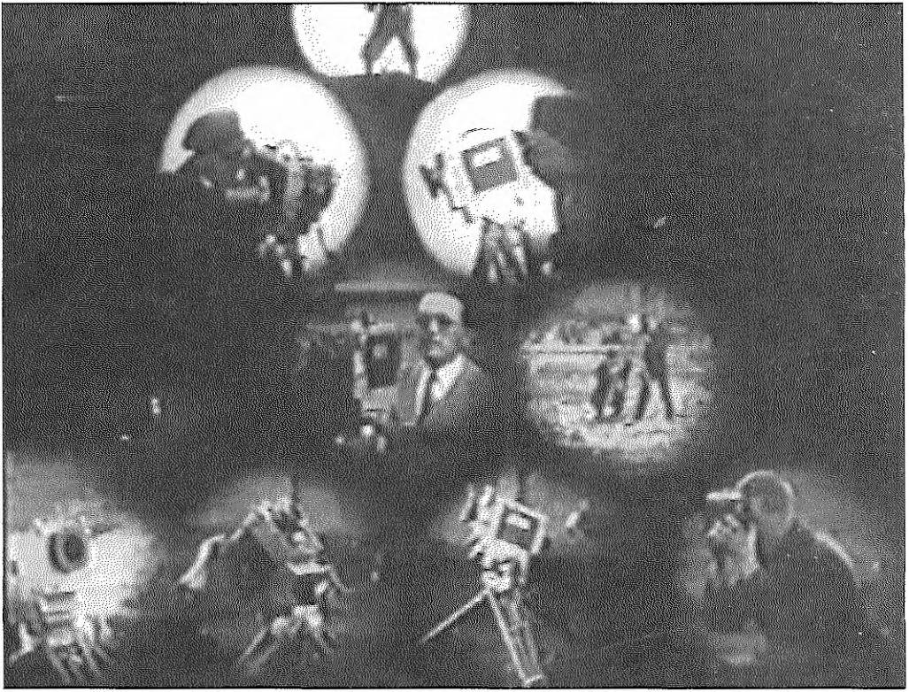

*《An Event at the Stadium*》剧照。

普图什科的另一部木偶电影《 *日常生活大师》（Vlastelin byta，* A. Ptushko， Moskovskaia Fabrika Soiuzkino，1932 年）从几个层面上探讨了新的苏联生活：从空间层面（生活场所的问题），到促进卫生，最后到隐含的政治信息。故事讲述了一个家庭搬到新房子，试图摆脱折磨他们的虫子，但没有成功。新房子的建构主义风格充满了苏联艺术和建筑中特定时刻的色彩，而这种风格的高效、清晰和明确的特征与主角的生活方式形成鲜明对比。电影结尾的台词：“够了！我们一定能住在新家！（“多沃尔不！Nuzhno umet' zhit' v no- vom dome！”）作为对苏联公民的劝诫，要学习新社会的规则，驱逐旧的 “寄生虫” （即旧的资产阶级）。

普图什科最成功的电影是故事片 *《新格列佛》（Novyi Gulliver，G* . Roshal 编剧，Moskinokom- binat，1935 年）。普图什科巧妙而谨慎地将真人序列与传统和怪诞木偶的定格动画摄影相结合，将乔纳森·斯威夫特 （Jonathan Swift） 的故事变成了一个具有非常强烈政治内容的当代故事：在格列佛的冒险书上睡着后，先驱者佩蒂亚梦见他

苏联动画和 1960 年代的解冻

成为新的格列佛，并将带领贫穷的小人国进行革命，反对他们国家的富裕统治者。

木偶和真人表演的成功结合也是普图什科最后一部木偶动画电影*《小金钥匙》（Zolotoi kliuchik，Mosfil*'m，1939 年）的特色，该电影改编自 A. 托尔斯泰关于布拉蒂诺冒险的故事。在这部电影之后，Ptushko 将精力转向真人电影，只是偶尔作为艺术总监与其他一些动画电影合作。

随着 1950 年代中期赛璐璐技术的引入，以及同时放弃对现实的一切引用的趋势，我将在本章后面讨论这两个因素，木偶电影的实验放慢了速度，并在二战开始前结束。直到 1952 年，Soiuzmurtfil'm 工作室的一个部门才被分配到木偶电影的制作。在最初的两年里，这个部门只发行了几部电影，但 3D 动画电影的制作很快就开始出现皱纹，并从 1960 年代末和 1970 年代开始有了很大的发展。

## 列宁格勒体验：书籍插图在米哈伊尔·采哈诺夫斯基的电影中与前卫作品相遇

当苏联动画师在莫斯科制作各种电影时，在列宁格勒，书籍插画家米哈伊尔·切哈诺夫斯基（Mikhail Tsekhanovskii，1889-1965 年）正在试验他的绘画，并试图使动画更接近前卫作品。然而，与大多数苏联导演一样，采汉诺夫斯基从未达到几位当代欧洲导演所青睐的完全脱离的现代主义极端。这不仅是因为抽象形式主义受到了苏联官员的严厉抨击，还因为当时的苏联艺术家更关心向观众传递特定的信息。

Tsekhanovskii 在出版界担任书籍插画师后才进入电影界，这段经历清楚地标志着他独特的风格。弗拉基米尔·列别杰夫 （Vladimir Lebedev） 于 1920 年代在列宁格勒创立了新的、有影响力的儿童读物图形学派，极大地影响了谢·哈诺夫斯基。列别杰夫将儿童读物插图带到了很高的艺术水平;事实上，这本书被设想为

文学与艺术的融合和艺术家的名字将出现在 这 盖 一起 跟 这 作者的 名字。采哈诺夫斯基与列别杰夫一起在儿童图书出版商拉杜加工作，并在伦吉兹担任塞缪尔·马沙克 （Samuil Marshak） 和科尔内·楚科夫斯基 （Kornei Chukovskii） 等著名儿童作家书籍的插画师。他的插图让人想起列别杰夫绘画的一些特点，例如清晰、简洁、海报风格的直接使用、期刊图形元素和广告。在列别杰夫学校毕业的艺术家中，Tsekhanovskii 是第一个将书籍插图与动画联系起来的人。他的电影值得在这项研究中进行更仔细的分析，因为它们不仅代表了这些年最重要的动画作品，而且还提供了 1960 年代一些导演所参考的模式。

Tsekhanovskii 的第一部电影 *邮报 （Pochta，* 1929 年），其起源于他为塞缪尔·马沙克 （Samuil Marshak） 撰写的同名儿童流行文本绘制的插图，并于 1928 年作为插图出版。Marshak 的诗句讲述了一个故事，一封信周游世界，跟随巡回收件人从一个邮递员传递到另一个邮递员 先生。 Zhutkov. 而 动画 他 书中，Tsekhanovskii 希望忠实于他绘画的原始特征，并选择了与他在莫斯科的同事相同的技术：剪纸。

次年，即 1930 年，Tsekhanovskii 在电影中加入了弗拉基米尔·杰舍沃夫的音乐，使《*华盛顿邮报*》的有声版本成为苏联动画史上的第一部有声动画电影。不幸的是，这部电影的有声版本已经丢失，被保留下来的只是原来的无声版本。然而，在 1964 年，Tsekhanovskii 重新改编了这部电影，重新编排了 Deshevov 的原始配乐。在这个版本中，Tsekhanovskii aban 穿上了原版电影的剪纸人物，并使用了现代的绘画技术。结果，从风格上讲，这是一部完全不同的电影，几乎无法与 1930 年的版本相提并论。采哈诺夫斯基从 1940 年代开始拍摄的大多数电影都缺乏艺术作品所特有的那种特殊的、难以定义的品质。对人物动作的极度关注，通常是在转描机（在俄罗斯长老）的帮助下再现*的，*剥夺了电影中诗意的不完美和独创性，而这正是采哈诺夫斯基第一部电影的特点。

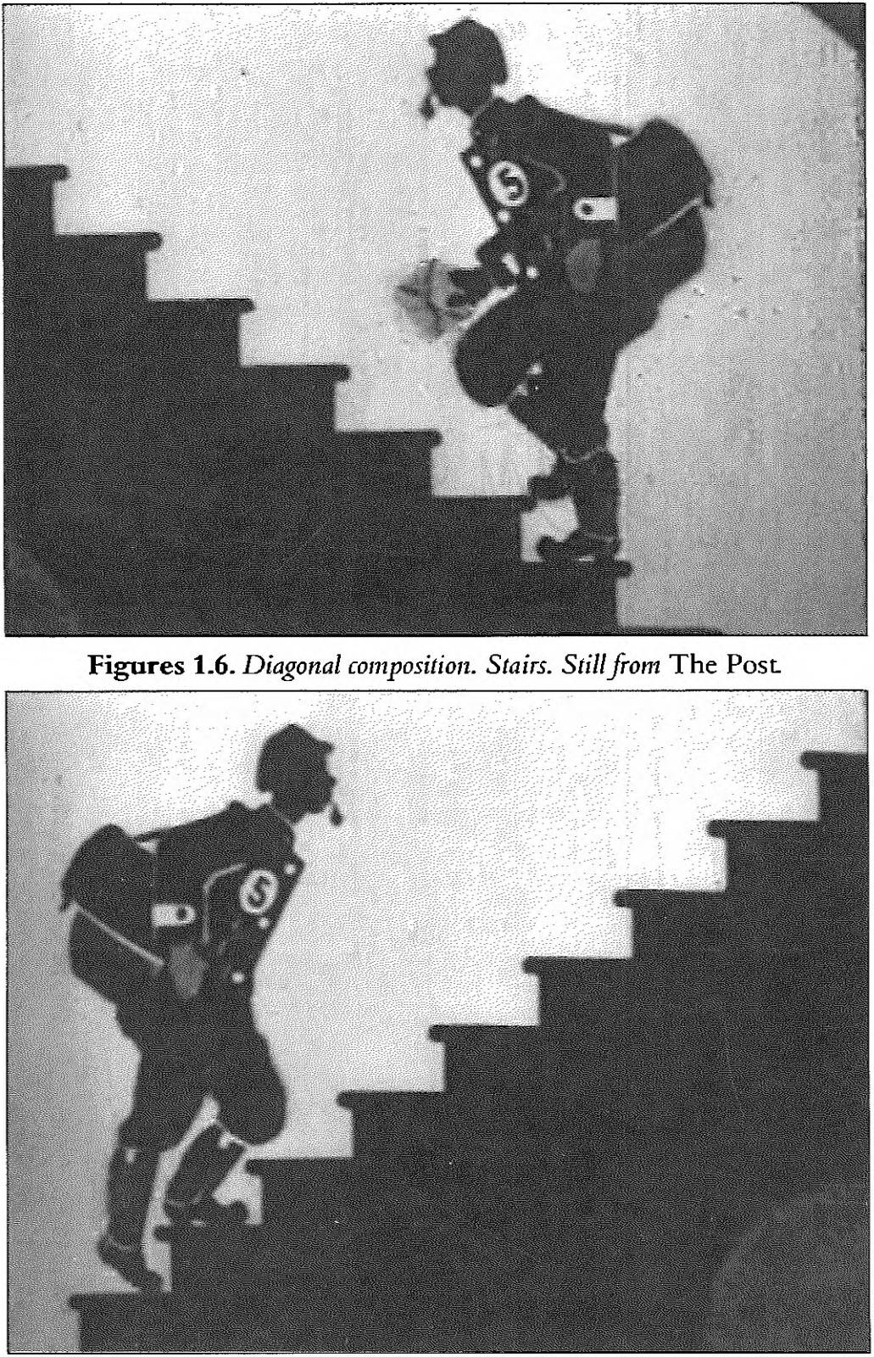

苏联动画和 1960 年代的解冻

1994 年，SITAR 动画学院和工作室（声音总监 Sergei Seregin）承诺在 1964 年电影音乐的基础上重建 1930 年版《*邮报*》的原始配乐。该项目提供了一个 可能与原始的 Lost Sound 电影非常相似的 The Post 版本。然而，声音在《邮报》中似乎是一个多余的元素*，*因为图像的构图和蒙太奇产生了一个无声的配乐，节奏变化丰富。在这部电影中，画面内的构图或*画面内的蒙太奇（vnutrikadrovyi montazh* 使用爱森斯坦的

**24**

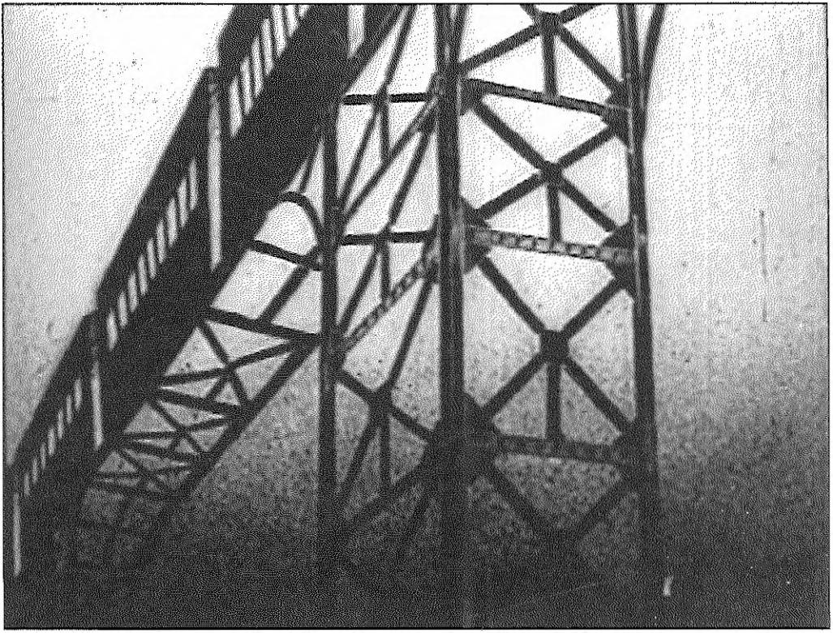

**图 1.7.** *对角线构图。火车。来自*邮报的剧照。

术语）和镜头之间的编辑创造了一种特定的节奏，图像流一个接一个地呈现在一种视觉交响乐中（图 1.6-1.7）。有一种不间断的运动感，它会根据屏幕上的图像加速和减速。运动不仅起到叙事元素的作用（信件从一只手传到另一只手，直到到达广告着装者手中），而且运动还被用作世界各地不同邮递员的区分特征——因此，我们看到来自巴西、英国、德国和俄罗斯的邮递员似乎有不同的态度，以不同的行走方式表达。一个特定国家的生活节奏通过邮递员的简单肖像来呈现;与英语的 “accelerato”、德语的 “a tempo” 和巴西的 “rallen- tato”、“semplice” 和 “tranquillo” 相比，我们有俄语的 “sostenuto” 和 “con forza”。无论是在书中还是在电影中，每个邮递员的特定行走都体现了一个民族性格，同时让读者和观众体验到他从一个国家到另一个国家时节奏的变化。此外，邮差动作中的特定节拍在印刷书和电影字幕中都被马沙克诗句的节奏所强调。

如果说在书中，节奏的变化首先可以通过马沙克的诗句来感知，那么在电影中，节奏的变化

苏联动画和 1960 年代的解冻

节奏是通过图像和字幕的交替来传达的。字幕在屏幕上以不同大小和形状的字符呈现，字母风格和设计的多样化以及它们的动画传达了 Marshak 诗句的赞美语气。组成字幕的字母获得了自己的生命——单词一起出现在一个句子中或一个接一个地出现，有时单词以离散的单位从一个字母一个字母地从黑色背景中出现。字母或单词根据句子的含义或语调以不同的速度出现。单词的图形形式本身就获得了价值;这些词语的可塑性价值超出了其内容。我们怎么能不去想未来主义者关于书面文字的图形效果的重要性，一种新的视觉语言，它将最大限度地发挥书面文字的标志性力量呢？在这方面，想想 Velimir Khlebnikov 和 Aleksei Kruchenykh 于 1913 年撰写的宣言“The Letter As This”就足够了。如果未来主义者主要关心手写，那么后来构成主义者会发展出文字图形形式在字体中的重要性的概念。在这方面，El Lissitzky 的排版作品，例如为儿童短篇图画书*《关于两个方块》（Pro dva kvadrata，1922*  年）和马雅可夫斯基的诗集《*为了声音》（Dlia golosa，1923*  年）绘制的插图尤为重要。42 在 1923 年和 1925 年写的文章中，El Lissitzky 声称印刷的文字应该被看到，而不是

听到，并且排版形式应该通过 42 optical 表示作者的手势和声音。43 同样，在 Tsekha- novskii 的电影*《邮报*》中，这个词的塑料方面填补了因没有声音而留下的空白。

43

如果一方面， *The Post* 可以放置在

另一方面，未来主义和建构主义的遗产也受到现代主义的影响，尤其是在白色屏幕上使用平面物体、几何形状和没有装饰的基本形式、对称构图和由线条切割的空间——所有这些元素都我们在卡兹米尔·马列维奇的画作中发现。此外，*《华盛顿邮报*》与 1920 年代的欧洲前卫电影密切相关，特别是与维京·埃格林、汉斯·里希特、沃尔特·鲁特曼和马塞尔·杜尚等导演的实验电影密切相关。44 尽管采卡诺夫斯基的电影不像埃格林的*《对角线交响曲》那样抽象，但*里希特的电影

利西茨基， *《为了两个方块》;* Maiakovskii 和 Lissitzky， *Dlia golosa.*

利西茨基。''排版的地形7';Lissitzky，“印刷事实”（1925 年），引自 Mercier，“Posr-Analyse du film de M. Zcchanovsky 1929”，第 72 页。

此外，Mercier 还注意到现代主义和前卫实验电影对 Tsekhanovskii 的影响。

**26**

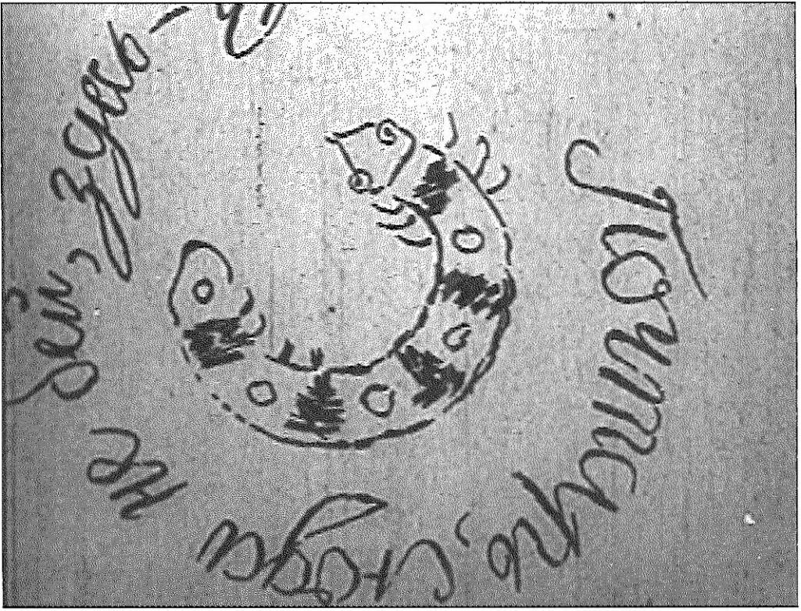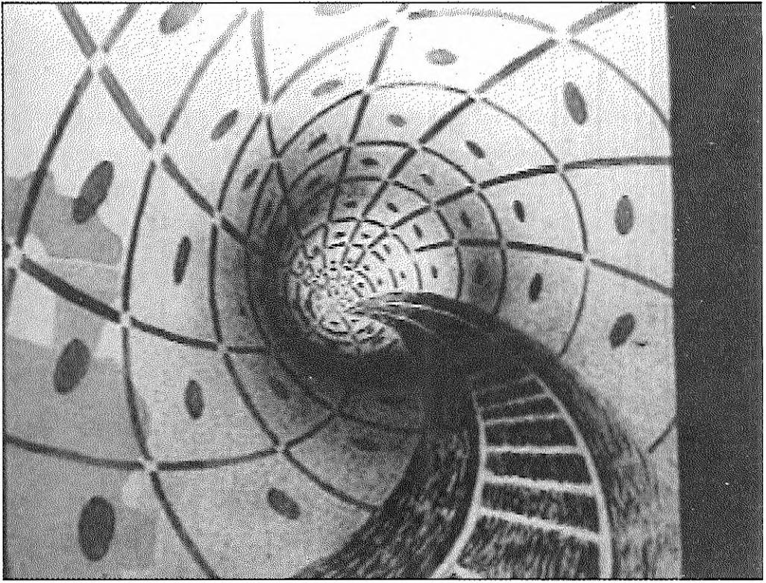

第 1 章 从宣传到儿童电影

**图 1.8.** *循环消息。来自*邮报的剧照。

**图 1.9.** *隧道。来自*邮报的剧照。

*Rhythmus 21/23、*Ruttmann 的 *Opus I/II/II1* 或 Duchamp 的 *Anemic Cinema，*尽管如此，它们与这些体验性心理电影一样，都对旋转物体、冲突的线条、曲线和几何形状感兴趣，以及创造运动感和节奏感的俏皮。例如，在*《邮报*》的开头，一个男孩在信封上给邮递员写了一封信

**27**

苏联动画和 1960 年代的解冻

**图 1.10.** *火车。《*邮报》剧照

（图 1.8）;男孩的循环书写让人想起马塞尔·杜尚 （Marcel Duchamp） 的《*贫血电影院》（Anomic Cinema）*  的旋转螺旋。使用光学效果来显示深度（如*《华盛顿邮报*》中的隧道，图 1.9）、图像的乘法、空白背景、快速蒙太奇以及由运动和速度产生的抽象形式都是当年实验电影中反复出现的元素;它们经常出现在 Tsekhanovskii 的《*华盛顿*邮报》和随后的他的实验电影《*太平洋 231》中（太平洋岛民 231，* 1931 年）。

Tsekhanovkii 的电影与前卫作品的主要共同点是它们的节奏。正如 Tsekha- novskii 在他的日记中所写的那样，*《邮报*》的内容和本质是纯粹的运动;“看这张照片的乐趣应该来自一种中断和多样化的运动的感觉”。45 Tsekhanovskii 在电影中塑造的节奏强调了

一般来说，现代生活具有活力、速度、能量、 45 和机器的力量。看着 Tsekhanovskii 的画作，我们认识到了现代人对技术的信仰，以及打破所有分裂世界的障碍的梦想。他描绘的世界是永远在运动的现代世界，在这个世界里，蒸汽机车、飞机和所有其他移动的机器在美化新的现代工业和技术逻辑世界时获得了自己的生命（图 1.10-1.11）。

写于 24

1928 年 12 月。米哈伊尔·采哈诺夫斯基。“Dykhanie voli”， *Kinovedcheskie zapiski 54*

(2001): 193.同样在

Tosekhanovsky，“Dikheni Volley”，在 *Katalog-AL'Manakh 中。苏兹达洛 2002,137*。

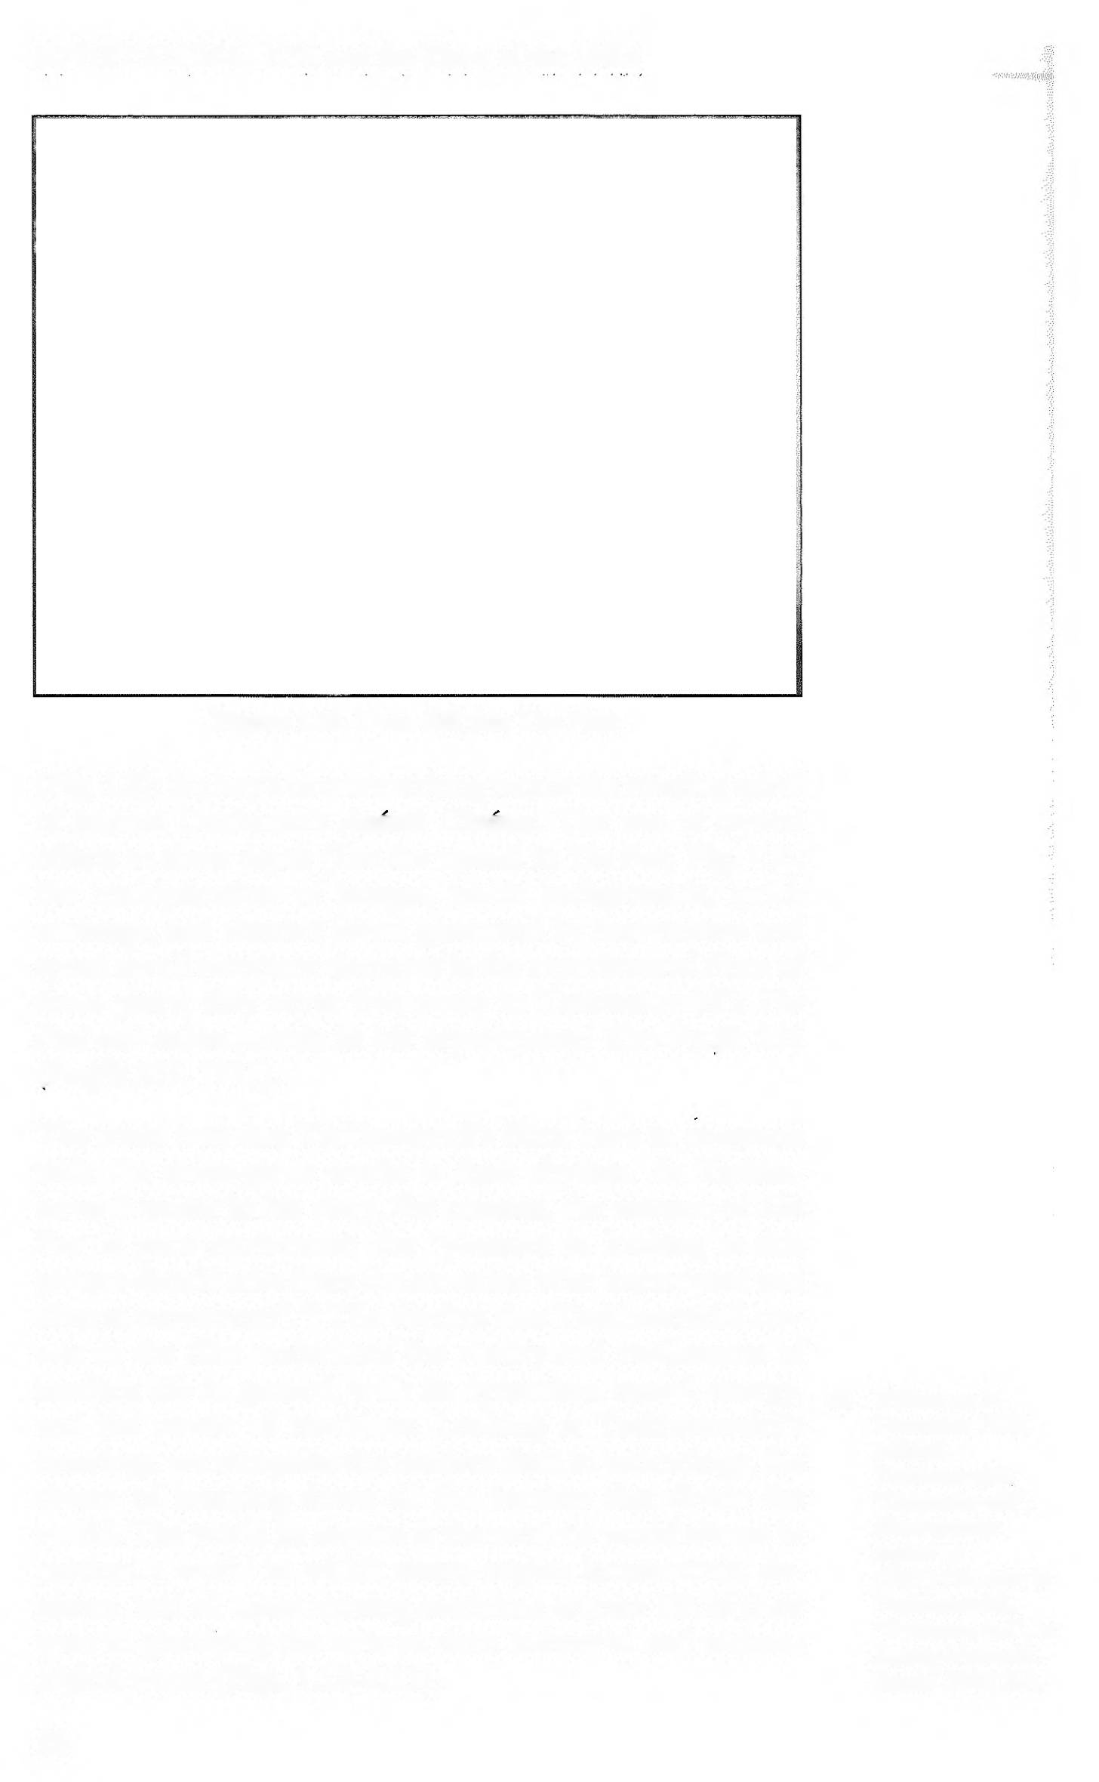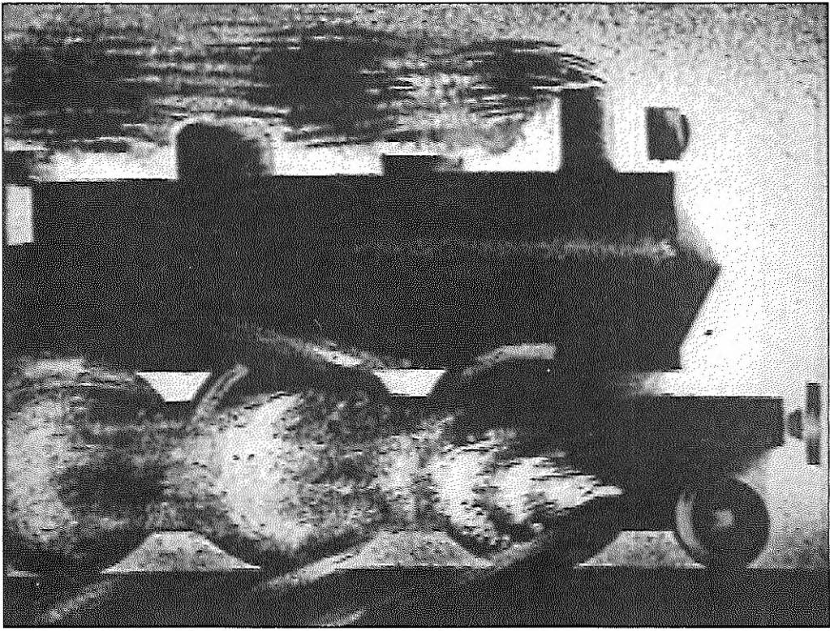

**28**

一直对技术着迷的 Tsekha- novskii 无法冷漠地见证电影中引入声音所带来的新技术革命。他在第二次世界大战前的十年里致力于声音和图像同步的实验。

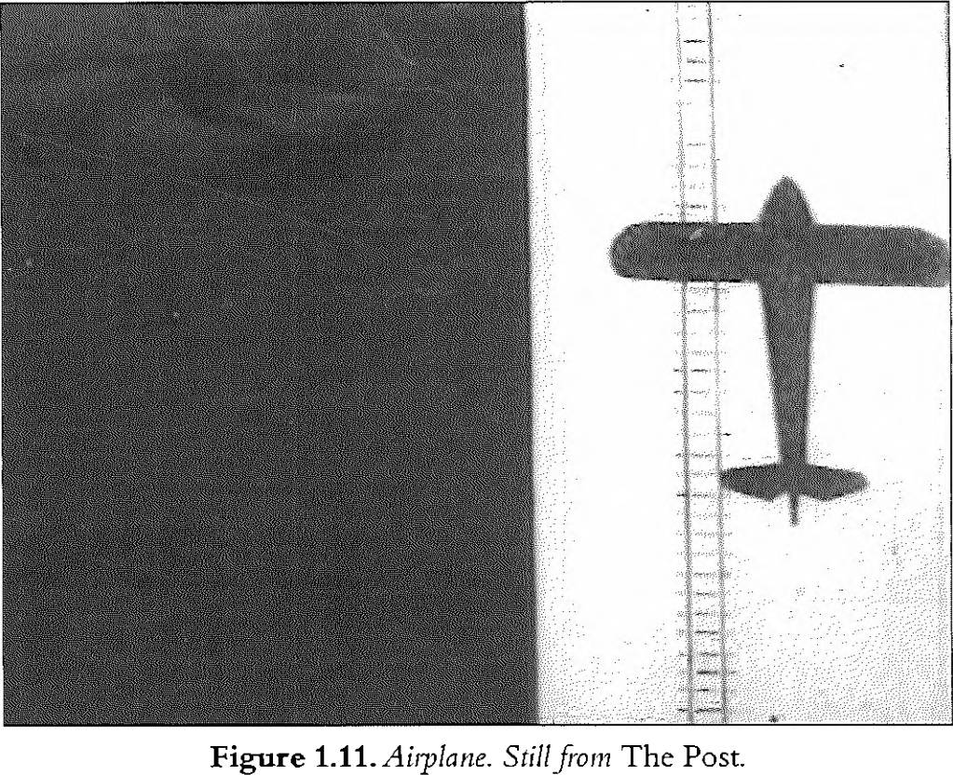

46 泰勒和

克里斯蒂， *电影工厂，* 234-235。

## 声音的出现：Tsekhanovskii 的实验

1930 年代初，电影领域发生了一项新的技术创新：在电影中引入声音。众所周知，苏联电影学派的主要导演在这项创新首次出现时是反对的，或者至少希望以非自然的方式利用这一功能——在这方面，谢尔盖·爱森斯坦、弗谢沃洛德·普多夫金和格里戈里·亚历山德罗夫撰写了宣言“声音声明”（“Zaiavka”），于 *1928* 年发表在《日报》杂志上。46

的确，一般来说，声音的出现带来了一系列的新问题，动画也是如此。事实上，在动画电影中，声音具有复杂的功能;图像和声音必须同步，这样角色不仅 “说话”，而且他们的动作也会产生声音并与音乐的节奏相对应。正如我们现在知道的，有两种方法可以在动画中录制声音

films：第一种是拍摄图像，然后在图像上录制声音（后同步）;第二种是制定初步的配乐，并根据声音方案拍摄电影。后一种方法可以更好地实现图像和声音的同步，并且通常是当代动画师使用的技术。

然而，对于第一部俄罗斯有声动画电影*（《邮报》），*声音被后期添加到已经存在的无声电影中，而在 1930 年代的苏联，通常使用后同步，例如在*《黑与白》（Bick end nait，1932*  年）中，列昂尼德·阿马尔里克和伊万·伊万诺夫-瓦诺于 1932 年制作的电影，以说明马雅可夫斯基的一些诗句。很快，动画师们意识到这种方法不会产生完美的同步，他们开始寻找新的方法和技术。

Tsekhanovskii 是这一领域的先驱;他是苏联第一个设想在现有配乐上制作动画电影的可能性的人。47 对 Tsekha- novskii 来说，这不仅仅是一个图像和声音同步的问题;他甚至认为声音是组织原则，是视觉图像的整个结构将服从的主导特征。

这种声音方法的一个很好的例子是 Tsekhanovskii 在 1931 年制作的一部实验电影《 *太平洋》*

*231.* 在这部电影中，采汉诺夫斯基试图用视觉方式诠释著名的交响乐作品，即阿瑟·霍内格的交响曲《*太平洋 231*》（写于 1923 年），被大多数音乐评论家认为是源自机器、能量和速度的现代诗歌的音乐灵感的第一个例子。这部电影的全名是： *太平洋 231：一首关于阿瑟·霍内格 （Arthur Honegger） 蒸汽机车的交响诗，由 A.V.Gank 指挥的交响乐团演奏 （Pasifk 231 sim- fonicheskaia poem a o paravoze Artnra Oneggera， ispol'niaet sim-*

*fonicheskii 管弦乐队在指挥家 Sofia A.V. Gauk 的主持下）。* 47 完成的电影结果是真人版（因此没有动画） 短 但 在 其 创造 Tsekhanovskii 多次考虑将绘画和动画对象引入摄影图像序列中。直到渐渐地，他才明白动画元素会

不和谐地融入这种类型的实验电影。他为 *Pacific 231 进行的声音研究和实验，*

他的文章：Tsekhanovskii。“Spctsifika Tonfil'nia”;Tsekhanovskii.“O zvnkovoi risovannoi fil'me'：RGALI.

''Protcssional'不-

technicheskii opyt：

*太平洋岛民”。* 53-54.

48 拉加利。

即 no- tcchiiichcskii opyt： *Pasiftk“.* 53-54.

然而，对于他未来的动画电影和当时的苏联动画电影来说，它们都非常有用。

茨哈诺夫斯基在与霍内格的交响曲合作时，力求在音乐和画面内的动作节奏之间，以及音乐和蒙太奇的节奏之间达到绝对的节奏对应。他处理 Honegger 的交响曲的方式与他过去处理文学作品的文本以便为其创作插图的方式相同——这部电影看起来像音乐作品的电影插图。这部电影遵循三个主要的视觉主题：蒸汽机车、指挥家指挥管弦乐队中的音乐家以及音乐家和他们的乐器。作品中的艺术统一是通过平行协调运动的外部相似性和物体形式之间的相似性，以及通过将精确的视觉元素与特定的声音相关联来实现的。正如他在关于*太平洋 231*  的文章中所解释的那样，导演打算同步拍摄管弦乐队在多个平面上同时用不同乐器组演奏交响乐，这样视觉框架就可以帮助听众感知 Honegger 作品的节奏、旋律和语义设计。4S

当观众观看 Tsekhanovskii 的电影时，一连串的图像和声音捕捉到了他，并将他带入了一个来自不同世界的声音和视觉元素融合在一起的维度。人类被描绘成离散的单位，在现代主义的碎片化图像（音乐家的手、嘴唇、脸颊和他们的部分乐器）中，而人本身则成为物体、机器。正如音乐已经传达的那样，这部电影是强大机器、工业力量的力量和目标性的典范。乐器和音乐家的图像叠加在蒸汽机车的细节上。火车车厢的窗户、电线杆、交通信号灯和路灯在代表管弦乐队演奏的背景上转瞬即逝地瞥见。

采哈诺夫斯基的实验不仅仅关注形式问题;他始终牢记他想传达给观众的革命信息。如果*说《邮报*》是对人类工作的庆祝（借助最现代的技术发现，尤其是在运输方面），那么 *Pacifc 231* 主要是对机器的庆祝。

在他未发表的一篇文章中，Tsekhanovskii 表达了他对苏联电影中出现声音的热情;他欢迎声音作为一种完整和彻底地表达电影制作基础思想的手段，即 - 他说 - 建设社会主义的思想。

我们从一开始就采取的路径越多，我们与电影中整个声音频谱的互动就越深入，我们就能越快地实现我们的主要目标。我们拥有这种新艺术形式的材料和工具，以便可能充分揭示我们社会主义建设的巨大思想。49

声音确实与新社会主义国家的技术发展和技术研究密切相关，而新社会主义国家已经被工业化的热情所占据。

Tsekhanovskii 不仅对有声电影感兴趣，而且还对苏联用“声音图纸”进行的实验着迷。根据俄罗斯影评人和学者尼古拉·伊兹沃洛夫 （Nikolai Izvolov） 的一则轶事，采哈诺夫斯基在列宁格勒工作室为艾布拉姆·房间 （Abram Room） 的电影*《伟大工程计划》（Plan velikikh rabot，*或 *Piatiletka，1930 年）*录音，这是第一部苏联有声电影。在这个实验室里，有三个人正在查看冲洗的胶片：Tsekhanovskii、作曲家 Arsenii Avraamov 和他的技术助理、工程师 Evgenii Sholpo。他们第一次检查了电影上的配乐标记，并注意到它们是如何以曲线的形式出现的;这三个人都认为，如果他们画一条自己的曲线，它应该以某种方式产生声音？0

Tsekhanovskii 从未从事过如此困难的事业。相反，Avraamov 和 Sholpo 开始在该领域进行研究，并产生了一些有趣的作品。1930 年代初，在

他们创造了人工声音，并在 49 Moscow 成立了一个致力于人工声音研究的研究所 - Scien tific Research Cinema and Photographic Institute。后来，阿夫拉莫夫和肖尔波加入了尼古拉·沃伊诺夫和鲍里斯·扬科夫斯基的行列。虽然 Avraamov 对

最简单、最基本的几何形式的声音， 50

Voinov 会寻找一个更实用、更易适用的

拉加利，

Tsekhanovskii fond 2627， op.l， d. 92,11.13-17 英寸 Ne

Prévischen li pretsant ashivaka？”1931।

伊兹沃洛夫， *《电影现象》，* 269-270。

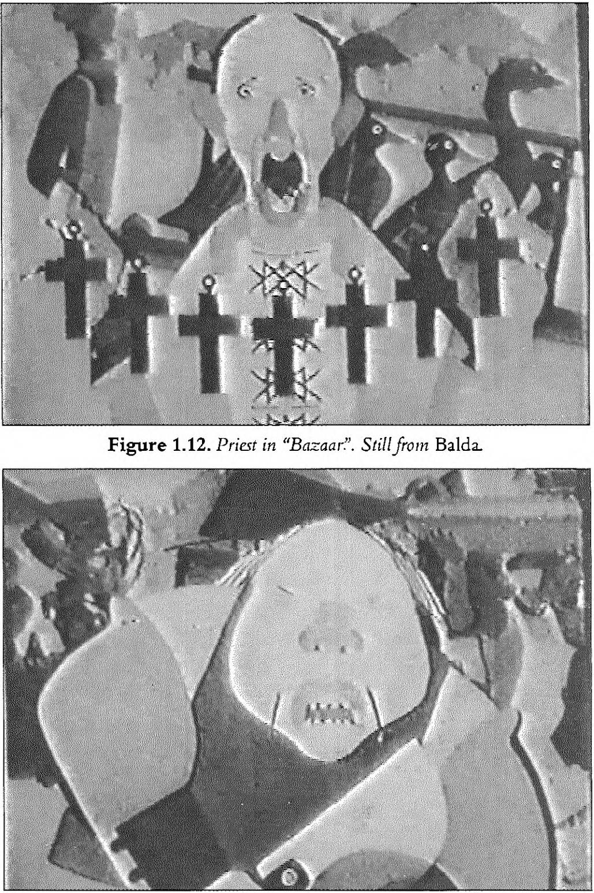

第 1 章 从宣传到儿童电影

**图 1.13.** *“Bazaar”中的商人。Stillfrom* Baida.

系统来制作动画电影，他使用剪纸来再现特定的声音。

到 1932 年，阿夫拉莫夫的实验室已经准备好使用圆形、三角形和正方形合成人类语音，但国家阻止了对实验的财政援助，工作人员无力继续他们的研究。顺便说一句，令人好奇的是，在苏联合成声音学派探索声音绘制可能性的同时，也进行了类似的实验

**33**

苏联动画和 1960 年代的解冻

**图 1.14.** *BearShoiu 在“Bazaar”中。来自*百达的剧照。

由 Oskar Fischinger 和 Rudolf Pfenninger 在德国独立。在这方面，伊万诺夫-瓦诺回忆起他是如何突然在德国杂志 *Filmtechnik* （1932， N. 23） 上读到德国的展览在世界上第一次播放了在不使用麦克风的情况下创作声音的短片。这些是 51 Pfenninger 的作品。51 苏联通过绘画产生声音的实验几乎完全被遗忘了，52 尽管据信像 Nor man McLaren 这样著名的实验动画师知道这项研究并受到其影响。52

Tsekhanovskii 对在绘画中渲染声音的理论可能性着迷，但他从未直接参与研究;他只会根据他对图像和声音同步的研究来研究这些经验。 *在太平洋 231 之后，*导演开始了新的声音实验，这次利用了动画配对技术，并根据普希金的寓言*《教皇和他的工人拜达的故事》（Skazka 0 pope i rabotnike ego Balde，*图 1.12-1.15）创作了一部动画歌剧。

Dmitrii Shostakovich 于 1933 年开始与 Tsekha novskii 合作，专门为这部动画电影创作了配乐。最终，到 1936 年，作曲家对这首乐谱的作品产生了 15 首作品，成为他的

伊万诺夫-瓦诺， *逐帧，* 91。

在 *Kadr za kadrom 中，* 伊万诺夫-瓦诺提到诺曼·迈凯伦 （Norman McLaren） 非常熟悉

俄罗斯声音图的发明者的实验，因为他帮助将俄文文本*《动画电影*》翻译成英文，这本书于 1936 年在莫斯科出版，其中系统地描述了所有这些实验（Zil'ver. ed.， *Mul'tiplika- tsionnyi fd'm）。*

伊万诺夫-瓦诺， *逐帧，* 92。

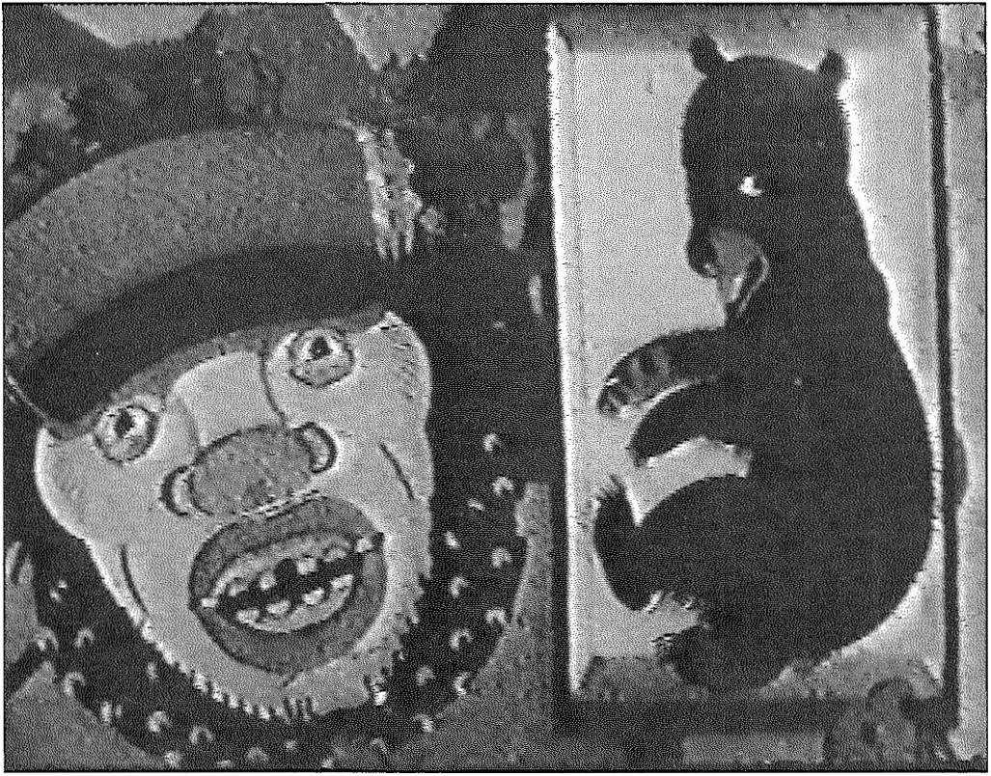

**34**

第 1 章 从宣传到儿童电影

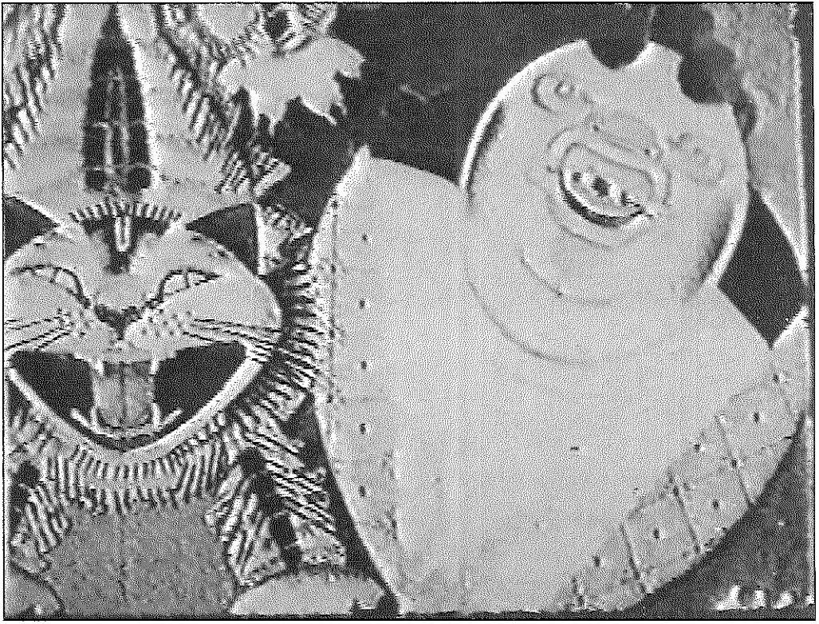

1. 在他 2 月 24 日的日记中

1936,

Tsekhanovskii 指出，他将完成《*Baida》，*在他看来，这是一部比《华盛顿邮报*》更强大、更成熟的电影。*

Tsekhanovskii，“Dykhanic voli”， *Kinovedcheskie zapiski* 54,187。

**图 1.15.** *“Bazaar”中的女人和猫。来自*巴尔达的剧照。

作品 36.在他的日记中，Tsekhanovskii 提到*《Baida》*几乎完成了，33 但这部电影从未上映，我们只剩下几分钟的一个名为“Bazaar”的场景。这里的人物被描绘得怪诞，他们的简单性和动作的机械质量，他们看起来像普希金描述的 mer chants 和牧师的漫画。他们的机械动作完美地对应于 Sho stakovich 尖锐而又不知何故的机械（木偶状）音乐的节奏;它们也对应于 OBERIU 诗人 Aleksandr Vvedenskii 为电影创作的诗句的精确节奏。值得一提的是，Tsekhanovskii 和 OBERIU 集团之间在他们的儿童读物作品和前卫作品的基础上存在着亲和力和友谊。Tsekhanovskii 与《*教皇和他的工人 Baida 的故事》的作者 Aleksandr Vvedenskii 和为*电影*《The Post*》的编剧*撰词的 Daniil Kharms 关系特别密切。*

不幸的是，就像当时许多实验艺术家所发生的那样，对 Tsekhanovskii 的图形风格和肖斯塔科维奇的“形式主义”音乐的日益攻击阻止了他们完成这部电影。采哈诺夫斯基在他的日记中解释了 1936 年发表在《真理报》上的文章“Muddle instead of Music”（“Sumbur vmesto muzyki”）如何 攻击肖斯塔科维奇和其他“形式主义者”（如

**35**

苏联动画和 1960 年代的解冻

戏剧导演 Vsevolod Mcycrhold）是关闭 *Baida*  工作的主要原因。如果这部电影上映，苏联动画电影可能会有不同的发展。随着社会主义现实主义的实施和随后在 1936 年成立的中央工作室 Soiuzdetmul'tfirm，该工作室专门面向儿童动画电影，所有这些实验都停止了。

## 1930 年代：最后的讽刺动画电影

1936 年左右，不仅风格创新几乎不被接受，而且播出政治和社会主题的电影很快就无法再制作。为了了解 1930 年代初期制作的苏联动画电影的特点，以及如果当局不拒绝 toto 讽刺，苏联动画会如何发展，人们应该考虑这些年最后的讽刺动画电影，*黑与白（Bick end nail，I*. Ivanov-Vano 和 L. Amal'rik，Mczhrabpomfil'm，1932 年）， *《白牛犊的故事》（Skazka pro belogo bychka，* V. Sutccv， L. Atamanov， Mczhrab- pomfil'm， 1933年）、*《小音乐盒》（Organchik，* N. Kho- dataev， Soiuzfil'm 1933年）和*《沙皇杜劳代的故事》（Skazka o tsare Durandae，* Ivanov-Vano and B. and Z. Brum- berg， Mczhrabpomfil'm， 1934年）。这些电影基于对富人、种族主义和两面派资本家的攻击，遵循马雅可夫斯基的 *Okna ROSTA*  的海报风格（如*《黑与白》）、*1920 年代初期的期刊漫画风格（如*《白牛小牛的故事》），*或更接近民间艺术、木版画和传统玩具的方式（如*《小音乐盒》）。*

*《黑与白* 》是马雅可夫斯基同名诗的改编版，采用海报和图形风格，让人想起他的绘画以及革命海报和煽动性电影的传统。图画和文字遵循马雅可夫斯基的风格，以夸张的语气朗诵，与诗人诗句的节奏和结构相得益彰。正如这首诗中一样，受到马雅可夫斯基访问古巴的启发，古巴工人似乎在美国统治的枷锁下，成为严重种族主义待遇的受害者。

*《白牛小牛的故事*》是一部以核裁军为主题的政治讽刺小说。其中，各种动物形象

代表国际联盟成员——狐狸、鬣狗、蛇、狮子、老虎、河马和鳄鱼——被描绘成暗示他们在面对核裁军问题时的虚伪，而苏联则呈现出一个对比鲜明的年轻先驱者的积极形象。

虽然前两部电影攻击资本主义国家，但 *The Talc of TsarDuraudai* 和 *The Little Music Box 处理*了统治者无能的敏感话题。这两部电影中对此类主题的处理被当局解读为对当代制度的批评，并可能有助于导致当局随后完全拒绝动画电影中任何类型的讽刺。

*小八音盒，* 制作于 1933 年，因“对谢德林的讽刺作品的错误解读”而受到媒体的批评，M 以及“偏离尼古拉斯领导下反动时期的社会和历史具体性”？3 幸运的是，萨尔蒂科夫-谢德林的著作仍然受到苏联领导人的青睐，因此这种批评没有造成严重的后果。在他的电影中，霍达塔耶夫在萨尔蒂科夫-谢德林的故事中强调了统治者的惩罚作用，当时该国正在经历 dekulaki zation、农民的强制集体化和因饥荒而释放的恐怖。电影中对农民的镇压可以被视为对 contem porary 情况的直接暗示，而图书馆焚烧书籍的场景可能参考了苏联的审查制度。对当代社会的潜在暗示在电影的结尾变得更加明显，当州长到达一个当代 城市 哪 具有 一个 清楚 建构主义特征。

1. 沃尔科夫。

“Miil'tiplikatsiia”.113.

1. 沃尔科夫。

“Mul'tipikatsikr.116.

这个场景中建筑物的现代建筑风格与电影其余部分采用的风格选择形成鲜明对比，这些风格反映了传统木制玩具和弗拉基米尔·法沃茨基 （Vladimir Favorskii） 木版画的特点。特别是，Favorskii 版画的生动特征是由他的弟子 Georgii Echeistov 完全再现的信仰，他与 Daniil Cherkes 一起参与了这部电影的创作。 *The Little Music Box* 和 *The Talc of Tsar Duraudai* 是最后两部采用这种风格化方式并带有讽刺内容的苏联电影。很快，动画就改变了方向。

苏联动画和 1960 年代的解冻

## 方向的改变：仅限儿童的动画，迪斯尼的影响

1934 年第一届苏联作家代表大会后，当社会主义现实主义正式成为艺术的必经规范时，大多数动画师都摆脱了带有意识形态信息的传统苏联动画电影，开始创作主要旨在娱乐或教育年轻观众的电影。将动画制作导向儿童电影的决定部分是政治选择，部分是由于迪斯尼对苏联动画的影响。1935 年，在莫斯科举行的第一届国际电影节上，一些迪斯尼动画电影向公众放映并取得了巨大成功。美国作品的影响影响了苏联电影的主题和风格的选择。几位苏联动画师热衷于接受美国电影的喜剧噱头、轻微的情节发展以及迪斯尼典型的“圆润”的字符演员轮廓。采用迪斯尼的风格也产生了一些政治后果，尤其是在斯大林主义坚持将电影作为大众的艺术形式的时候。鲍里斯·舒米亚茨基（Boris Shumiatskii）是新成立的Soiuzkino的负责人，后来成为GUFK（电影和摄影总局）的副主席，56他敦促需要“数百万人的电影院”，以及在电影中遵循社会主义现实主义的必要性，放弃任何形式主义，创造一个“欢快和欢乐的景象”。57 元

矛盾的是，在外国电影进口急剧减少的时代 56 年，舒米亚茨基对美国电影公司着迷，并打算建立一个苏联的冬青

克里米亚的木材;为了实现他的项目，他甚至前往美国研究美国电影业，但他的梦想从未实现——舒米亚茨基是

1938 年被捕并处决。58 维克多·斯米尔诺夫 （Viktor Smirnov） 对美国进行了一次类似的访问，这次是参观动画工作室，他在 1933 年在迪斯尼工作室 59 学习了用于绘制 57 部动画电影的技术后，回到俄罗斯，带来了新技术和新的方法来制作一般的病房动画。1934 年，一个新的工作室“Smir- 58 novaia studiia”成立，并与 Mosfil'm 建立了联系。这

三年来在那里制作的八部电影主要以娱乐为目的，充满了滑稽的噱头，其中 59 部尽管它们的质量肯定较差且生动——

GUKF - Glavnoe upravlenie po proizvodstvo khudozhestvennykh fil'mov，成立于 1933 年.1937 年，他的

潮汐被简化为 GUK - 电影工业总局。

舒米亚茨基，“数百万人的电影院（节选）”，368。

泰勒，“作为大众娱乐的意识形态”，213-216。

伊利扎罗夫， *《苏维埃·伊努尔·菲普利卡托亚》，* 第207页。



1. 特别是

Tsekhanovskii 和 Khodataev。例如，参见 Tsekhanovskii，“Ot Murzilki k bol'shomii iskusstvu”;和 Khodataev，“Iskusstvo mul'tiplikatsii”，

66-69.

1. Giannalberto Bendazzi， *《卡通》，* 2-21;福米斯， *艺术*

*在运动中，* 19-20;克拉夫顿， *《米奇之前》，* 150-155。

然后是他们的美国同行。然而，并不是所有的艺术家都愿意遵守“给我们一只苏联米老鼠！（“Daite nam sovetskogo Mikki Mausa！”）该法案在 1933 年全苏喜剧会议 （Pervoe vsesoiuznoe soveshchanie po problemam komedii） 上宣布，讨论了苏联故事片和动画电影中的笑声和喜剧问题。在这次会议期间，斯米尔诺夫和他所倡导的迪斯尼风格的支持者与一些最有才华的导演（包括米哈伊尔·谢哈·诺夫斯基、尼古拉·霍达捷夫和伊万诺夫-瓦诺）发生了冲突，他们试图反对盲目模仿迪斯尼风格的倾向。他们中的一些人在期刊和出版物上写文章;60 有些人直接干预了 1933 年会议上的演讲，捍卫苏联动画的独特品质，并强烈反对美国电影风格和主题。尽管如此，这些尝试并没有成功地阻止苏联动画的转变。

Smimovaia studiia 发行的美式电影质量无法与 Ameri can 的技术完美相提并论。斯米尔诺夫仅在 1933 年至 1934 年才在俄罗斯引入赛璐珞片材，而在美国，这项技术已经为人所知二十年，尽管由于版税和赛璐珞片材的成本与更便宜的纸张相比，美国工作室并不总是使用。在美国，厄尔·赫德 （Earl Hurd） 使用赛璐珞片画人物，然后将它们贴在涂漆的背景板上，他早在 1914 年就获得了赛璐珞技术的专利。几乎在同一时间，约翰·伦道夫·布雷 （John Randolph Bray） 为一种替代技术申请了专利，该技术利用赛璐珞片材绘制风景，然后将它们应用于要制作动画的图纸上。Bray 和 Hurd 共同成立了 Bray-Hurd 专利公司，并从专利使用费中赚取可观的利润，直到 1932 年专利到期。当专利进入公共领域时，工作室倾向于更频繁地使用 cel，因为成本降低了。很快，赛璐璐动画成为行业规范。61 苏联的赛璐珞片质量不如美国的赛璐珞片。1930 年代末使用的美国赛璐珞片具有良好的透明质量，可以并允许几层并置，而苏联赛璐珞片则带有轻微的灰色或黄色调，当同时使用三层以上时，会导致绘图明显变暗

苏联动画和 1960 年代的解冻

时间。62 为了比较苏联可用的逆行技术，我们可以想到沃尔特·迪斯尼 （Walt Disney） 在*愚蠢的交响曲电影*  《*老磨坊》（The Old*  Mill，1937 年）和部分在*《白雪公主和七个小矮人》（Snow White and the Seven Dwarfs，1937*  年）中对多平面摄像机的使用。这种特殊的设备允许将带有人物和背景风景的赛璐珞片放置在超级拼贴的玻璃平面上，以便从垂直相机看到的不同图层可以传达三维构图和增强的深度质量。与 1930 年代末迪斯尼动画已经获得的结果相比，苏联动画发展缓慢。然而，新系统使迪斯尼风格在苏联动画艺术家中传播开来，并允许动画电影的制作速度急剧提高。

事实上，在 cel 上使用图纸本身就适合于类似于流水线的工作细分。动画电影成为集体工作的产物，动画师执行小而重复的任务。通过这种方式，生产大大加快了速度，但经过几代人的最终产品往往变得标准化。迪斯尼的风格占据主导地位，尤其是他笔下人物特有的圆形轮廓和他描绘动物的特殊方式。正如克拉夫顿所指出的，早期美国动画中也发生了向圆形特征的转变（例如，参见猫菲利克斯外观的转变）。克拉夫顿指出了这种变化的一些美学、经济和心理原因。首先，他注意到圆形的形状让 Felix 看起来更可爱、更有同情心;其次，“圆圈的绘制、回溯、墨迹和黑化速度更快”;第三，动画师似乎受到了格式塔心理学家所说的“塑造”的影响，这是一种自然的倾向，倾向于简单（循环）的形式。63 因此，这种方法适合儿童制作动画，可以增加产量，但也不利于培养独特的风格。

事实上，这种制度使对动画师的活动进行更集中的控制 62 成为可能，这种控制遵循了苏联当局限制艺术家自由的愿望

的表达。像 63

导演必须跟随电影制作过程的整个发展过程的剪纸和木偶动画，直到 1950 年代后期才再次使用。

伊万诺夫-瓦诺。“Graficheskaia nnil'tiplikatsiia”.172.

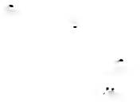

Crafton. *Before Mickey. M3.*

Crafton also rulers

to Arnheini. Iwiu/

*思维。* 194—200 页。

1. Sec Khodataev.“它来自不确定性。我将进入不确定性。IS6-I90;和

霍塔耶夫。“Iskusscvo nnd'tiplikatsii”.67.

1. Sec Borodin， “Aniniatsiia podncvol'naia”. *基奥格拉夫* 16.140. Sec 也是 Anial'rik 在电视剧中的采访

*Aiiiiiiiiiia ot* .4 *do IA.* 发送。

Liakliovctskii 和 Margolina。

为了进一步加强对独立动画师活动的控制，电影的制作开始在一个集中的地方进行组织。1936 年成立了一家名为“Soiuzdctmurtfirm”的新工作室，旨在集中动画电影行业并取代小团体或个人的制作。来自 Viktor Smirnov 工作室以及 Mezhrabpomfil'm 和 Mosfil'm 工作室的动画师开始在 Soiuzdctmurtfil'm 工作。这个工作室名称中的助词“det”（来自 detskii - for children）是这些年动画电影趋势的征兆，其主要目标是对年轻观众进行思想和审美教育。后来，粒子“det”被删掉，工作室取了现在的名字“Soiuzmul'tfirm”，但只为儿童制作动画电影的趋势一直持续到 1960 年代，当时人们开始看到风格和主题更新的初步迹象。

随着工作室 Soiuzdctmurtfil'm 的创建，几个小团体的依赖性结束了;具有不同艺术取向的艺术家和导演必须共同努力，并接受迪斯尼风格支持者的指导。一些艺术家意识到无法与迪斯尼风格的主导地位作斗争，离开了工作室。著名艺术家尼古拉·霍达塔耶夫 （Nikolai Khodataev） 就是这种情况，他拒绝制作轻浮和严肃的电影，并放弃了 toto 动画，以便完全致力于雕塑。N

对动画的严格控制也贯穿了后期制作。越来越多的电影开始受到关注，包括一些似乎与当代政治无关的电影。举个例子，回顾一下苏切夫和阿马尔里克的《*科洛博克*》（1936）就足够了，这是一部根据俄罗斯同名传统故事改编的电影，尽管没有特别提及实际情况，但被指责歪曲现实，并在集体农庄的形象中讽刺。一年后，Sutccv 与 Amal'rik 合作制作的另一部电影《*喧嚣的航行》（Sluiinnoe plavanie，1937*  年）首次在舒米亚茨基的指导下被接受，但在 1938-1939 年，舒米亚茨基被处决后，这部电影受到了攻击，因为对外国音乐的态度发生了变化，特别是爵士乐，以及不代表苏联现实/0 民族主义的关注开始明显占据主导地位。

苏联动画和 1960 年代的解冻

第二次世界大战的方法，当时苏联动画经历了政治题材成人电影的短暂复兴。

## 第二次世界大战的动画和政治电影的克制复兴

战前的气氛激起了短暂而短暂的重新转向政治电影。对过去的神话化、对现在的赞美和对光明未来w的神化通过新的爱国主义电影得到了表达。他们表明，遵循 1920 年代动画电影的教训，动画发展的另一条道路仍然是可能的，并且不仅限于针对 chil dren 娱乐和教育的电影的制作。电影*《胜利的胜利》（Pobednyi marshrut、*D. Babichenko 和 L. Amal'rik，1939 年）在美化了五年计划和斯塔罕诺夫主义运动之后，以代表全苏共产党的火车向列宁所指的方向飞驰而来。在其他电影中，对未来成功的强调让位于对理想化过去的庆祝，这种趋势始于这些年的真人电影，如弗拉基米尔·彼得罗夫的《*彼得一世*》（1937-38 年）、谢尔盖·爱森斯坦的《*亚历山大·涅夫斯基*》（1938 年）和弗谢沃洛德·普多夫金的《*米宁与波扎尔斯基*》（1939 年）和*《苏沃洛夫*》（1941 年）。追随这一趋势的第一批动画电影之一是 *Militant Pages （Boevye Stranitsy，* D. Babichenko 1939，也翻译为*战争编年史），*这是一部由一系列动画海报 *（kinoplakaty）*  组成的短片，调查了苏联从内战到斯大林主义时代的历史。

1938 年，以讽刺形式引入政治思想的想法在动画杂志 *The Political SatiricalJournal No. 1 （Zhurnalpolitsatiry N.* 1、D. 巴比琴科，

I. Ivanov-Vano， A. Ivanov， V. Polkovnikov， L. Amal'rik， 1938 年）。该系列仅在 1938 年和 1941 年发行了两部电影。其中，第一期没有被保留下来;第二期， *《政治讽刺杂志》第 2 期（Zhurnal politsatiry N. 2，*

I. Ivanov-Vano， A. Ivanov， O. Khodataeva， Z. 和 V. Brum- berg，1941 年）专注于反对希特勒和法西斯主义的斗争。这个话题在同年的其他电影中再次出现，例如《*Vasia Terkin 是如何被招募的》（Kak Vasia Terkin prizyvat'sia shel，* P. Shmidt， V. Siumkin， 1941*）;电影马戏团 （Kinotsirk，* O. Khodataeva， L. Amal'rik， 1942）;和 *He Sur passed （Prevzoshel，* V. Mudzhiri， Tbiliskaia kinostudiia，

第 1 章 从宣传到儿童电影

1942 年）。遵循这些民族主义主题的最有趣的电影是 *The Fascist Boot Won't Trample the Soil of Our Motherland （Ne toptat' fashistskomu sapogu nashei rodiny，* Ivanov-Vano， 1941），其中流行的进行曲“装甲坚固，我们的坦克很快......”（“Bronia krepka， i tanki nashi bystry ...”）由著名的亚历山德罗夫合唱团表演，强调爱国主义精神; *以及《当戈培尔不说谎》（Kogda Gebbel's ne vret，* S. Fedor- chenko， Goskinprom Gruzii， 1944），将动画与纪实镜头相结合。

德米特里·巴比琴科、伊万·伊万诺夫-瓦诺、亚历山大·伊万诺夫和潘捷利蒙·萨佐诺夫制作了几部以爱国主义主题或政治漫画为主题的电影，使用了著名的 *Okna TASS（Windows TASS -*  苏联电报社）的煽动海报的风格，这些海报是在第二次世界大战期间发布的煽动性政治海报，延续了 *Okna ROSTA* 的传统1920 年代。一个孤立的实验，但值得一提的是，电影*《三个女朋友》（Tri podrugi，* P. Shmidt， Lenfil'm，1941 年），讲述了三位女性先驱踏上前往北极的长途飞行，以动画形式介绍了鼎盛时期最受欢迎的话题之一：探险和飞行员。

总的来说，在战争期间，动画制作大大减少。除了上述政治电影外，1940 年和 1941 年只有少数儿童电影出现在 Mosfil'm、Soiuzmul'tfil'm 和 Lenfil'm。1940 年，维亚切斯拉夫·莱万多夫斯基 （Viacheslav Levandovskii） 和格奥尔基·埃利扎罗夫 （Georgii Elizarov） 在著名木偶剧导演谢尔盖·奥布拉佐夫 （Sergei Obraztsov） 担任艺术顾问的帮助下，为儿童制作了一部名为*《在玩偶之地》（V kukol'noi strane*） 的儿童木偶电影。同年，在 Soiuzmurtfil'm 制作了四部儿童动画电影，这次是绘制的，《*我们也参加奥林匹克运动会》（I my na Olimpiadu，* V. Suteev）、*《伊瓦斯》（Ivos'，* Ivanov- Vano）、*《小熊》（Medvezhonok，* A_ Evmenenko）和*《最喜欢的英雄》（Liubimyegeroi，* D. Babichenko），这是一部献给苏联电影摄影 20 周年的电影。伦菲尔姆还制作了另外两部电影，*《愚蠢小老鼠的故事》（Skazka o glupom myshonke，* M. Tsekhanovskii） 和*马戏团 （Tsirk， A.* Sinitsin）。1941 年，Soiuzmul'tfirm stu dio 只制作了三部儿童电影，其中两部改编自科尔内·楚科夫斯基 （Kornei Chukovskii） 的故事，列昂尼德·阿马尔里克 （Leonid Amal'rik） 和弗拉基米尔·波尔科夫尼科夫 （Vladimir Polkovnikov） 上演了

苏联动画和 1960 年代的解冻

银幕 *Barmalei，*而 V. Suteev 改编了 *The Fly-Tsokotukha （Mukha-tsokotukha）'，*而 P. Sazonov 和 Lamis Bredis 在他们的 *The Elephant and the Pug （Sion i tnos'ka） 中引用了克雷洛夫的寓言。66*

很快，列宁格勒和基辅的制片厂关闭，埃里温和第比利斯的制片厂只发行了几部电影，莫斯科制片厂 Soiuzmul'tfil'm 被疏散到撒马尔罕，在那里，由于缺乏经济来源，它几乎无法继续运作。

## 二战后的动画：寓言和民间艺术

当 Soiuzmul'tfil'm 工作室回到莫斯科时，动画电影的制作又慢慢地开始了。一些来自列宁格勒的导演，如 Tsekha- novskii 和 Mstislav Pashchenko，以及后来的亚美尼亚 Lev Atamanov，加入了莫斯科工作室;而 Lev Mil'chin、Anatolii Sazonov 和 Evgenii Migunov 等年轻艺术家也参加了这个新的集体。这些新的动画师来自著名的电影学院 VGIK *（Vsesoiuznyi gosudarstvennyi institut kinematografii* - 全联盟国家电影学院），1938 年，那里的常规课程开始为艺术家准备真人和动画电影。战争期间，当导演伊万诺夫-瓦诺（Ivanov-Vano）——他是艺术学院新动画系的创始人之一——与工作室的其他成员一起疏散到撒马尔罕时，课程停止了。战后，伊万诺夫-瓦诺继续在 VGIK 和 Soiuzmurtfil'm 工作室授课，在他的余生中，他一直在教书，就像在工作室工作一样。67

在战后几年，在 Soiuzmurtfil'm 工作的动画艺术家不得不再次放弃讽刺和宣传电影，他们的海报和漫画风格是在战争期间采用的，以遵循工作室为儿童制作动画电影的任务。在 Soiuzmurtfil'm 制作的儿童动画电影有 66 个道德强调，并宣扬了朋友情谊、忠诚、同志情谊、诚实和正义的胜利等价值观。这些动画电影的特点 - 对社会主义世界的积极态度、好人战胜 67 个坏人、同志情谊和分享的价值观 - 让人想起主题

Match are T and Glagoleva， *Svetski Khudokshestuen ni JLL'mai.*

Ivanov-Vano， *Mul'tiplikatsua vchera i segodnia.*

第 1 章 从宣传到儿童电影

也出现在斯大林主义时期制作的真人电影中。动画中使用的语言遵循了列宁的格言，即电影必须为大众制作，在儿童动画的情况下更是如此，其中语言被绝对简化，以便年轻观众能够理解。苏联动画似乎明确地承担了教育社会特定部分的角色，这个部分将负责国家的未来。动画中使用的说教语气遵循了斯大林主义艺术的趋势，即呈现一个正在努力实现完美社会主义世界的社会。儿童的教育被认为对新世界的创造至关重要。少先队和老团员的青年组织帮助传播意识形态和普遍的人文主义价值观，这些价值观通过儿童文学和电影以及为儿童制作的卡通片得到推广。

就电影的美学而言，最有才华的艺术家（如瓦伦蒂娜和季娜伊达·布鲁姆伯格姐妹、伊万·伊万诺夫-瓦诺、列夫·阿塔马诺夫、列昂尼德·阿马尔里克、弗拉基米尔·波尔科夫尼科夫、叶夫根尼·米古诺夫、潘捷利蒙·萨·佐诺夫和米哈伊尔·谢哈诺夫斯基，仅举几例），同时仍然遵循“迪斯尼革命”带来的主要自然主义风格，并采用迪斯尼的风格，以至于一些人物和动物看起来非常相似， 试图为他们的作品注入俄罗斯精神。导演们寻求原创的审美选择，研究了伊万·比利宾、瓦伦丁·谢罗夫和米哈伊尔·涅斯捷罗夫等著名的俄罗斯寓言和童话插画家的作品。为了做到这一点，导演们选择了对俄罗斯经典的改编，其中俄罗斯传统的元素将在故事中显而易见;童话故事，允许引入俄罗斯民间艺术的元素;寓言，尤其是动物寓言，可以以现实的方式描绘俄罗斯自然;以及让年轻观众沉浸在特定苏联现实中的当代故事。

早在 1930 年代，民间故事和寓言就越来越多地在动画电影的银幕上占有一席之地。寓言，尤其是克雷洛夫的改编，实现了儿童所期望的 di dactic 功能，而民间传说则被视为对过去的重新挪用，对传统价值观的重新挪用，这些价值观在 1930 年代后期日益增长的民族主义精神中开始变得特别重要。早在 1930 年代初，

苏联动画和 1960 年代的解冻

对民间传说的普遍兴趣在文学界传播开来，尤其是在 1931 年马克西姆·高尔基 （Maxim Gorky） 流亡归来之后。1934 年，他在第一届苏联作家大会上发表演讲，将民俗定义为“劳苦之人的不成文作品”，并呼吁文学效仿民俗模式，68 之后，他促进了对口头民俗示例的广泛搜索以及传播这些材料的方法。然而，克拉克指出，高尔基主张文学与民间形式之间的结合存在一些矛盾，因为在他 1930 年代发表的文学文章中，他坚持“有必要净化文学语言，从*苏联散文*中消除*所有地方主义、朴实和*民俗主义”。69 元

瓦伦蒂娜 （Valentina） 和齐娜伊达·布鲁姆伯格 （Zinaida Brumberg） 以改编民间故事而闻名 - *沙皇杜兰代的故事 （Skazka*

*o tsare Durandae，* 1934）、*Ivashko 和 Baba-Iaga （Ivashko i baba- iaga，* 1938） — 以及  *1930 年代的寓言故事，如《蜻蜓与蚂蚁》（Strekoza i muravei，1937*  年）。他们还参与了对俄罗斯文学经典作品的改编，具有浓厚的民俗内容，例如根据普希金的故事改编的《*沙皇萨尔坦的故事》（Skazka o tsare Saltane，1943*  年）和*根据 70 尼古拉·戈戈普的两个故事《消失的信》和《被蛊惑的地方》改编*的《消失的信》（Propavshaia gramota，1945 年）。

在将寓言改编成银幕时，电影制作人试图保留俄罗斯文化，尤其是俄罗斯自然的一些特定特征。由*该类型中最著名和最成功的两位导演 L. Amal'rik 和 V. Polkovnikov 执导*的电影《小灰脖子》（Seraia sheika，1948 年）开创了这一新趋势。70 这些基于动物寓言的电影倡导道德教训，并灌输同志情谊、互助互助、尊重长辈和自然等美德。除了极少数例外，这些寓言电影中出现的 char acters 通常具有与迪斯尼拟人化动物相同的特征，因此狼、狐狸、刺猬、野兔和其他动物在大多数电影中看起来都一样。这似乎是斯大林所青睐的倾向之一，也是后斯大林时代几位艺术家所反对的倾向。影评人阿纳托利·沃尔科夫 （Anatolii Volkov） 报告说，斯大林对迪斯尼风格在俄罗斯动画中的传播没有直接影响，但电影导演们都知道，领袖喜欢迪斯尼电影，尤其是*斯诺*

克拉克， *《苏联小说》，* 147。

克拉克， *《苏联小说》，* 150页。

参见帕什琴科的电影《*夏日旅行者》（Lesnye puteshestvenniki，1951*  年）和*《不听话的小猫》（Neposlushnyi kotenok，1953 年*）;P. Sazonov 的《*狐狸建造者》*

*（Lisa-stroitel'，*1950 年），根据克雷洛夫的寓言改编;阿克森丘克的《*在森林舞台上》（Na lesnoi estrade，1954*  年），改编自 S. 米哈尔科夫的寓言《*注意鸟》（Ostorozhnye ptitsi）* 和*《醉汉》*

*Hare （Zaiats vo khmeliu）.* 1950 年代制作的一些电影有一个特定的教学目标，例如电影 *Zai i Chik* （A. Ivanov， 1951） 涉及教孩子们街道规则。

< 第 1 章 从宣传到儿童电影

71 沃尔科夫，

“Muftiplikatsia”，117。

*《怀特和七个小矮人》（White and the Seven Dwarfs，1937*  年）和《*小鹿斑比》（Bambi，1942*  年），这两部电影于战后几年在俄罗斯上映。71

在 1940 年代末和 1950 年代初，改编奇幻故事成为苏联动画的主要趋势，也是年轻观众中最成功的。这种类型的例子在 1930 年代末已经开始出现，后来，布鲁姆伯格姐妹改编自普希金的《 *沙皇萨尔坦的故事》。*

然而，这种类型从伊万诺夫-瓦诺的电影*《驼背马》（Konek-gorbunok，I*. Ivanov-Vano，1947 年，1975 年翻拍）开始得到充分发展。在这部电影中，伊万诺夫-瓦诺试图引入一种更原始的风格，更接近俄罗斯民间传说，特别是民间艺术，使用农民村庄的典型建筑风格、木雕、刺绣、陶瓷和木制玩具。从 1940 年代后期开始，伊万诺夫-瓦诺夫、阿塔马诺夫和伊万·阿克森丘克等才华横溢的导演制作了几部成功的此类电影。重要示例包括：Ivanov-Vano 的

*死去的公主和七个博加特尔的故事 （Skazka o mertvoi*

*tsarevne isemi bogatyriakh，1951* 年）改编自普希金的故事;*《雪姑娘》（Snegurochka，1952*  年），根据亚历山大·奥斯特洛夫斯基的戏剧和尼古拉·里姆斯基-科萨科夫的音乐改编; *十二个月 （Dvenadtsat mesiatsev，* 1956），改编自 S. Marshak 的童话故事;阿塔马诺夫的*《黄鹳》（Zheltii aist，1950*  年），根据中国故事改编，《*小红花》（Alerikii tsvetochek，1952*  年），根据俄罗斯故事改编，《*金羚羊》（Zolotaia antilopa，1954*  年），根据印度故事改编，以及《*斯诺夫女王》（Snezhnaia koroleva，1957*  年），根据丹麦故事改编;阿克森丘克的《*核桃开关》（Orekhovyi prutik，1955*  年）;以及亚历山德拉·斯涅日科-布洛茨卡娅和波尔科夫尼科夫的《*魔法男孩》（Zakoldovannyi mal'chik，1955* 年）。

多亏了几位优秀的导演，一些苏联动画电影找到了蓬勃发展的利基市场，有几部电影的特点是如此卓越的平面设计和动画师演员的非凡表现力，它们也吸引了成年人;他们中的一些人还因为他们出色的 AES 美学品质而在节日上表现不佳。然而，一些电影受到了一种再次从美国带来的技术的影响，即动态抠像。该方法涉及拍摄现场演员，然后逐帧绘制他们的动作。虽然这个

技术有助于在角色中发展流畅的动作，如果迂腐地使用，提供演员每一个细微动作的精确复制，它将导致对摄影的奴隶式模仿，仅仅是外部的、肤浅的特征的冷酷再现，缺乏动画典型的不完美和无形的梦幻般的诱惑。这种方法的最佳结果是通过选择 actor 动作中最重要的阶段来获得的;动画需要一定程度的说服力，任何“用现实的手段来说明幻想”2 的尝试都只会得到糟糕的结果。正如本章前面提到的，这在最有才华的导演之一米哈伊尔·采哈诺夫斯基 （Mikhail Tsekhanovskii） 的作品中很明显，他放弃了对声音和前卫艺术的实验，致力于这种自然主义趋势。Tsekhanovskii 在 Soiuzmul'tfilm 用 rotoscopc 制作的电影，73 虽然仍然被高质量的绘画和图像所掩盖，但缺乏他早期电影所特有的幻想和独创性的火花。

这种动画角色方式的一种可能且绝妙的替代方案在电影 *Fedia Zaitsev （V.* 和 Z. Brumberg，1948 年），它在战后几年的动画史上占有独特的地位。导演布鲁姆伯格 （Brumberg） 采用的风格选择，特别是艺术家阿纳托利·萨佐诺夫 （Anatolii Sazonov） 构思的风格选择，将自然主义风格与苏联动画中长期避免使用的惯例相结合，即使用儿童绘画的简单动画轮廓。这部电影非常成功，以至于在 I960 年被翻拍，标题为 *I Draw the Little Man （Chelovechka narisoval ia），* 当时正值新的风格实验时期，布鲁姆伯格夫妇特别关注儿童绘画（第 1 节

本书后面分析的电影，*Great Troubles，1961* 年）。72 *Fedia Zaitsev* 改编自米哈伊尔·沃尔平 （Mikhail Volpin） 和著名讽刺作家尼古拉·埃尔德曼 （Nikolai Erdman） 撰写的原创故事。

厄德曼不仅是一名编剧，而且，直到他于 73 1933 年，他也是一位诗人和才华横溢的剧作家;他写了几篇 讽刺 草图 为 这 小型 戏剧 （1922-1924） 中，他写了两部主要戏剧， *认股权证* （1924） 和 *自杀* 》（1930 年），起初非常成功，但后来受到当局的严厉批评，导致他暂时被捕和流放。早在 1938 年，Erdman 和 Volpin 就开始了蓬勃发展的合作，为 Grigorii Aleksandrov 的热门音乐剧编写了剧本 *伏尔加河-伏尔加河;*

克拉考克。引自 Volkov，“Mul'tiplikatsia”。121.

*缝制颜色的花*

*（Tswt i k -sc i h i tswt i k.*

*W4S）。渔夫和鱼的故事 （Shi chi* o *rybake i rybke.*

*V） 50），喀什坦克*

（1952 年）、

*公主>青蛙。* 或者，在 1954 年、1954 年）。

第 1 章 从宣传到儿童电影

1. *女演员 （Aktrisa.*

列昂尼德·特劳贝格。

在这次成功之后，他们继续一起为真人电影74 和动画电影编写剧本。他们

1943）， *Cot i r< iget>t iFs edia Zaitsev* 是一个“当代故事”，即一个

*。男人 （Smet ye liudi.* ludin. 1950）， *The Outpost at the*

孩子们专注于当代现实。这种新类型最受当局和人物的青睐，例如

*山 （/Castana t>* 马克西姆·高尔基 （Maxim Gorky） 早在 1935 年，在

*戈拉赫。* Ludin. 1953）。 *Behind the Footlights （Na podmoslakh sisetiy，* Konstantin ludin.

作家和电影工作者建议他们特别注意将神奇的转换与现实相结合的滑石粉：“这里有一个伟大的幻想空间，

1956) , *故事 Abaougt* 为艺术重建空间，为现实主义创造空间，一种确实如此的情境

*列宁 （Rasskazy o Leniiie.* 尤特克维奇。1957) . *老弗洛森棕褐色 （Staryi naezdnik.* 鲍里斯·巴内特。1959).

*弗罗斯特神父 （Morozko.* Aleksandr Ron. 1964，儿童电影）。 *Through Fire、Wafer 和 ...铜管 （Ogon\ uoda i*

*...mednye tritby，Ron* . 1968，儿童电影）。

1. 乔尔基。 *Literaiura i kino.* 438. 另引自金茨堡。

*我要看看 J.C.。*183.

1. 涉及当代故事的成功电影示例： *当冷杉树亮起时*

不排除伟大的想象力”。73

然而，除了 *Fedia Zaitsev 之外，* 关注当代现实的电影并不多。76 斯大林时代制作的大多数电影——改编自道德寓言、民间滑石和奇幻滑石——创造了一个远离日常生活和热门话题的 atcmporal 世界。可以推测，在斯大林主义的艰难岁月里，艺术家们认为专注于奇幻的现实并通过寓言故事教育儿童比冒险进入真实事件更安全。将官方社会主义现实主义艺术的积极态度与这些童话故事之间的联系有点简单化，在这些童话故事中，正义总是战胜邪恶，但可以肯定的是，斯大林主义时期的动画电影还有一项额外的任务，即为那些想在虚构故事中找到避难所的成年人提供一种消遣，这将使他们远离战后几年有问题的、有时令人恐惧的生活。

二战后制作的苏联电影与迪斯尼的长篇电影有很多共同之处，并且似乎具有爱森斯坦在迪斯尼中注意到的相同的逃避现实的角色

*（Kogda zazh iga iutsia* animation.根据爱森斯坦的说法，虽然迪斯尼担任

*elki,* Pashchenko,

1950 年）、 *The Magic Store （Volshebityi 杂志，* L. Amal'rik. V. Polkovnikov.

*D53）。错误之岛 （Ostrau oshibok，* V. 和 Z. Brumberg. 1955）。 *箭飞进故事 （Strela idelaet t> skazkn，* Amal'rik. 1954）。

1. 杰伊·莱达。

*爱森斯坦在迪斯尼，*

69.

作为资本主义国家灰色现实和问题的“安慰者”，苏联动画创造了一种遗忘的形式，使观众脱离了对现实的任何直接引用。爱森斯坦解释了迪斯尼电影提供的逃避主义，不是因为它们是当局使用的政治和意识形态工具，而是作为一种独特的形式，在这种形式中，绘画的“等离子体”可以将景观带到另一个维度，“在原始原生质和形成的人之间”，77 也就是说，到一个独特的、 几乎是 atcmporal 尺寸。人们可能会想，斯大林时代的俄罗斯动画是否会效仿迪斯尼的风格，为观众提供同样形式的逃避现实。根据

大卫·麦克法迪恩 （David MacFadyen） 的苏联动画片制定了一种包容性的联合意识，提供了一种弗洛伊德式的“与他人无私联合的'海洋感'”，这有很多共同点 跟 这 （前教条， 浪漫） 目标 社会主义”。78 虽然麦克法迪恩引人入胜的理论和现象学方法将 1936 年至 1999 年间的苏联动画联系在一起，将其视为一种根本性的情绪化，而不是一项宣传事业，但我将从这些话语中挑出赫鲁晓夫解冻期间出现的具体趋势，当时动画的功能不仅仅是“情感”;相反，它变得更加社会化，并满足了苏联文化、社会和政治世界的特定需求。

1. 大卫·麦克法迪恩， *《黄鳄鱼和蓝橙》，* xvi。

# 第 2 *章*

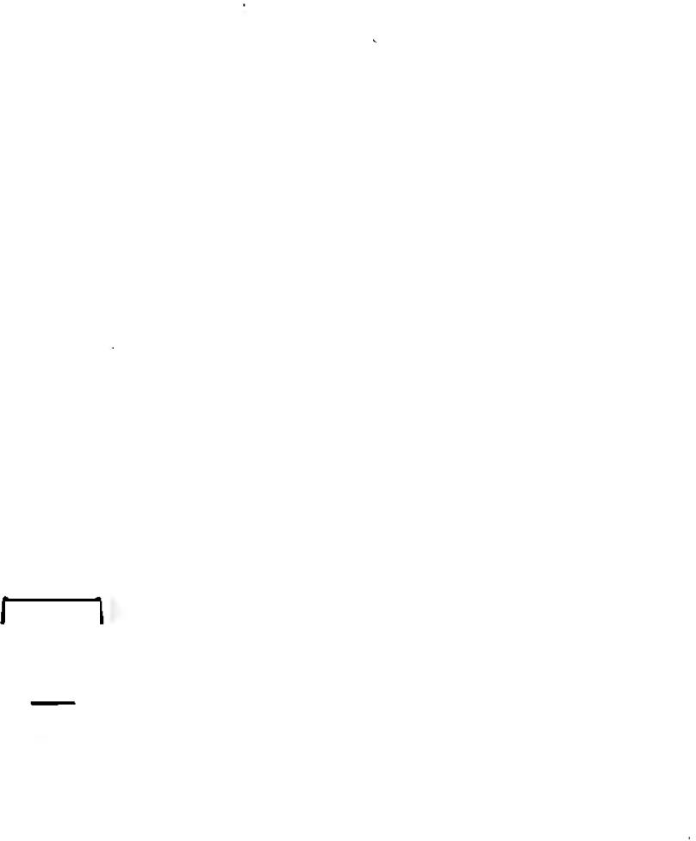

俄罗斯社会政治和文化背景下的解冻动画

## 赫鲁晓夫的解冻：创新和限制

他特有的气氛

Thaw 将动画的发展推向了新的方向。为了充分理解

现象中，重要的是要从更广泛的角度看待所讨论的时间，并回顾决定苏联历史上如此独特时期的主要事件。斯大林去世后，政治领域发生了翻天覆地的变化。1953 年之后，斯大林没有被一个有魅力的强壮人取代，他将继续个人崇拜的传统——相反，他的继任者攻击了同样的传统——改变了苏联人民对他们所生活的社会主义世界的看法。赫鲁晓夫质疑一位神一般的领导人，揭示了隐藏已久的问题。重点不可避免地转移到经济和社会问题上，这些问题需要以积极的未来、通往“真正的”共产主义的新道路和可能的未来成就的名义来解决。

在宣传他对更美好未来的愿景时，赫鲁晓夫对当前社会缺陷的批评更加开放，艺术经历了相对自由的时刻。尽管党和官方文化机构在决定什么可以表达和不能表达什么方面保持着最终权威，但与斯大林时代相比，这里的气氛仍然更加开放和接受新的实验。对斯大林主义价值观的改变和重新评估第一次以直言不讳和直接的方式出现。这在一定程度上可以用社会经济状况来解释

苏联动画和 1960 年代的解冻

二战后的苏联，当时该国正在从战争中恢复过来，更倾向于关注人类需求，也是苏联需要更多灵活性和外国专业知识才能创建一个技术先进的国家的时期。

整个时期——以 Il'ia Ehrenburg 于 1953 年创作的同名小说命名“解冻”——的特点是当局行为的钟摆摆动，有时给予更多的自由，有时冻结自由主义氛围并施加更严厉的控制。这是一个充满矛盾和不稳定的时期，标志着人们可以定义的三次解冻浪潮：第一波始于斯大林去世后不久，即 1953 年 9 月的中央委员会全体会议;第二次 oc 是在赫鲁晓夫于 1956 年 2 月在特温第十次党代会上发表“秘密讲话”后发生的;1962 年，在第二十二次党代会之后（1961 年 10 月），最后一次解冻。79

1954 年，当第二届苏联作家代表大会拒绝“不争取”的文学学说时，一种新的气候就创造了一种新的氛围，知识分子已经获得了更多的自由。这项被称为 *Zhdanovshchina，*或 *Zhdanovizm 的*苏联文化政策——以负责意识形态和文化的中央委员会秘书安德烈·亚历山德罗维奇·日丹诺夫命名，他于 1946 年制定了它——迫使所有艺术家在他们的创作中遵循党的路线，并导致对几位作家的迫害，其中包括讽刺作家米哈伊尔·佐先科和诗人安娜·阿赫玛托娃。在作家大会之后，文化更加宽容;然而，中共领导人对艺术作品保持克制，干预文化事务，经常“暗示”风格和内容。他们明白允许太多自由的风险，正如赫鲁晓夫在他的回忆录中所说的那样。

我们很害怕——真的很害怕。我们担心解冻可能会引发洪水，我们无法控制，可能会淹死我们......我们想引导解冻的进展，这样它就会激发那些有助于强化的创造力

社会主义的。80 79

在 1956 年的 Thaw 开始时，发生了一系列的文学修复。Iff 和 Petrov、Isaac 80 Babel' 和 Iurii Olesha 的作品已经面世，并在

另见克拉克， *《苏联小说》，* 第211页。

引自 Suny， *《苏联实验》，* 第 404 页。

的 Novyi Mir *杂志*出版了新的故事和小说，扩大了允许的界限。维克多·涅克拉索夫、弗拉基米尔·杜丁采夫、鲍里斯·帕斯捷尔纳克和亚历山大·索尔仁尼琴等作家公开挑战社会主义现实主义的虚假性，叶夫根尼·叶夫图申科和安德烈·沃兹涅先斯基等年轻诗人在尝试新形式的同时发表了批评斯大林主义残余的诗句。诗歌朗诵会在莫斯科市中心的马雅可夫斯基纪念碑举行，后来又在体育场举行。这些年最著名的诗人——叶夫图申科、沃兹涅先斯基、贝拉·艾哈迈杜琳娜和罗伯特·罗日杰斯特文斯基——聚集了成百上千的人群进行露天诗歌朗诵，这是一种大众娱乐类型，起源于 1920 年代，并于 1956 年随着诗歌日的成立而复兴。但当局不喜欢这些会议，更不喜欢描绘这些会议的电影，例如 *Il'ich's Gate （Zastava Il'icha，* 1961， M. Khutsiev， rel. 1965 as *I Am Twenty [Mne dvadtsat' let]）。*

1956 年底标志着政治领域采取了严厉和保守的举措。1956 年夏天波兰的起义被平息后，苏联坦克于 11 月严厉镇压了匈牙利的起义。次年，即 1957 年，赫鲁晓夫也试图阻止艺术自由化。他在 3 月和 5 月会见了作家和艺术家，再次强调了艺术必须服从党的路线的原则，以及“写下生活中积极的事情”的必要性。81 出版业受到严格控制，从那时起，关于电影的评论和文章都表现出谨慎的态度，宪法的立场凌驾于自由派之上。82

1. 引自 Suny，The *Soviet* Experiment，406。
2. 沃尔， *真实图像，*

64.

1. 沃尔， *真实图像，*

64.

1958 年 5 月，发生了一个重大的积极创新：中央委员会撤销了日丹诺夫于 1948 年颁布的一项法令，该法令谴责音乐中的“形式主义”，并标志着对德米特里·肖斯塔科维奇、谢尔盖·普罗科菲耶夫和阿拉姆·哈恰图良等作曲家的迫害运动。然而，在同年年底，艺术中“允许的界限”最引人注目的考验不仅在国际上以著名的“帕斯捷尔纳克事件”为中心，在电影领域，列昂尼德·安东诺夫 （Leonid Antonov） 取代了电影导演伊万·皮列夫 （Ivan Pyrev） 的领导——他在 1950 年代培养了一些创新项目。 一个老党员。83

如果说 1957-1959 年时期的特点是文化政策冻结，那么随后的时期则出现了一些放松，直到 1961 年 10 月的第二十二次党代会出现了更强烈的解冻迹象，在此期间承诺了新一轮的去斯大林化。1961 年，叶夫图申科写下了他的著名诗歌 *Babi Yar，1962* 年 10 月，他的*《斯大林的继承人*》出现在*《真理报》上。* 根除斯大林主义遗产的新尝试发生了。亚历山大·索尔仁尼琴 （Aleksandr Solzhenitsyn） 的小说《*伊万·杰尼索维奇生活中的一天*》于 1962 年 11 月出版;随后，他的小说*《第一圈》*和*《癌症病房*》也进入了出版界。然而，有迹象表明艺术中的保守冲动仍然活跃，出现了一些文章来攻击当时的创新作家，如埃伦堡和沃兹涅先斯基。84 元

1962 年 12 月，赫鲁晓夫在年轻当代艺术家展览期间参观了莫斯科的 Manezh 画廊，并使用粗言秽语攻击了对所曝光作品的抽象实验，特别是 Ernst Neizvest- nyi 的作品。参加这次现代艺术展的一些艺术家也是苏联动画的重要人物。这个群体中的两位主要人物 Ulo Ilmar Sooster 和 Iurii Nolev-Sobolev 创作了 1960 年代后期最有趣和最具创新性的电影之一， *玻璃口琴 （Stekliannaia garmonika，* 1968).85 这部电影由 An drei Khrzhanovskii 执导，Gennadii Shpalikov 编剧，在完成后不久就被审查，直到戈尔巴乔夫的 *改革。* 顺便说一句，同一个 Shpalikov 是 涉及 在 另一个 项目 那 遭受 赫鲁晓夫的不赞成;他是 Khutsiev 电影剧本的合著者 *我二十岁了，* 该书于 1963 年 3 月被赫鲁晓夫抨击，因为该书描绘了苏联青年的虚假形象，直到 1965 年，在胡齐耶夫重新编写和重新编辑了几次后才发布。

在 Manezh 的活动结束后不久，一场在艺术中发起了一场“意识形态逻辑纯洁性”的运动，随之而来的是艺术界重要地位的重新崛起。然而，正如 Priscilla Johnson 所指出的，维护

艺术中的“意识形态纯洁性”很少成为 84 党关注的中心，因为在赫鲁晓夫 85 执政的最后两年里，发生了旷日持久且相互矛盾的决定。例如，1962 年 12 月，肖斯塔科维奇的

约翰逊， *赫鲁晓夫与艺术，4.*

参见第 4 章中的分析。

根据叶夫图申科的诗歌《*巴比亚尔》*和*《恐惧*》改编的第十三交响曲在第二次演出后被取消;但 Bulat Okudzhava 能够在 1963 年 1 月在十千个沙人面前表演。同年年初，费尔南德·莱热 （Fernand Leger） 还在莫斯科举办了为期三个月的艺术展。捍卫现代艺术的文章与攻击现代艺术的文章一起出现。在反西方情绪似乎达到顶峰的时刻（尤其是在 1963 年 5 月韦恩-彭科夫斯基间谍审判之后），一项高层决定停止了对英国和美国在俄罗斯的无线电广播的干扰，美国之音广播的干扰于 1963 年 6 月 19 日停止。86

赫鲁晓夫拒绝了反动派要求党对进步知识分子使用武力的要求;与此同时，他强烈主张该党对保守派和自由派趋势的控制。在 1963 年 4 月 24 日的一次演讲中，赫鲁晓夫阐明了他对艺术的立场。

一些富有创造力的知识分子从党克服斯大林崇拜的有害后果的工作中得出了错误的结论。他们没有明白，反对邪教的斗争并不意味着领导层的削弱，对权威的否认。有些人甚至开始坚持认为，现在是每个人都可以决定自己的行为路线和工作方向的时候了，而不是考虑社会和国家的利益。这只不过是一个无政府主义的概念，与马克思列宁主义相悖。87 元

正是在这个以不一致和可变文化政策为特征的特殊时期，苏联人民看到了自 1920 年代以来动画的第一次创新实验。

**86** 约翰逊，

*赫鲁晓夫与艺术，* 52-54。

**87** 引自约翰逊，

*赫鲁晓夫与艺术，* 48。

## 动画转向新的方向：从斯大林时代到解冻

动画做了什么来改变和适应苏联历史上的这一特定时刻？动画导演的反应是更加突出儿童动画电影中的教育主题，并且更具创新性地为成人公众提出了新的主题。他们离开了斯大林主义动画的童话世界，试图让观众接触到赫鲁晓夫领导下的苏联具有特定参照物的现实。讽刺在面向成人观众的动画电影中重新出现在屏幕上。赫鲁晓夫不仅接受了讽刺，而且还将讽刺作为对抗社会的“纠正工具”

弊病。这些年，苏联主要的讽刺杂志的发行量有所增加，这绝非偶然。然而，动画中出现的讽刺起初并没有构成对系统的严厉批评，而是解决了这些年来与建制派有关的相同问题。电影的制作和发行由国务院 （Goskino） 控制。党员在工作室艺术集体中的存在可能在推动这个方向方面发挥了重要作用，但似乎艺术家自己也觉得有必要表达新的主题并采用反映时代普遍精神的流派。

在针对年轻人的动画电影中，以儿童为主角并以当代世界为背景的故事开始越来越频繁地出现。明确教导团结、友谊、义务、勇气、责任、正义、热爱自然、良好行为和诚实等原则的教育动画电影现在在苏联动画制作剧目中的数量超过了传统的民间故事和幻想曲故事。赫鲁晓夫的著名口号“当代苏联人民将生活在共产主义之下！88 给孩子们带来了希望，他们会看到真正的共产主义的实现;孩子们被赋予了拯救国家并引导国家走上正确道路的重大责任。动画电影中的说教立场被以一种新的方式看待;现在，孩子们的良好行为达到了以更美好未来的名义进行的英勇行为的地位。

总的来说，一旦过去受到批判性审查，propa ganda 就会转向现在和未来，既关注实际的日常生活，也关注太空中的技术成就和成功，从而也庆祝新型的英雄和未来的象征，例如宇航员。这种注意力的转移也反映在艺术上：对科幻文学和电影的迷恋与日常生活的故事共生，没有 embel 88 lishments 或通常的标准化英雄。解冻的真人电影以及文学作品回应了赫鲁晓夫对斯大林个人崇拜的攻击，并

在战争中幸存下来的人们希望看到更真实的现实表现，描绘小人物而不是一些夸张的“英雄”。

动画中强调了对未来的强调

赫鲁晓夫在 1961 年的共产党第二十二次代表大会上宣布了这一著名的判决，也结束了当时批准的共产党纲领。

一方面通过引入太空和技术发展等主题，另一方面通过面向成年人的讽刺电影关注社会批判，旨在培养一个更好的社会。

**z**

## 太空飞行、运动和



**89** 然而，更早的时候，特别是在 1953 年，布鲁姆伯格姐妹制作了一部名为《*飞向月球》（Polet na lunu，1953*  年）的电影，展示了先驱科利亚的太空冒险。

## “Scientific-T 技术革命”

这些年的总体氛围，随着新的军事技术、更自由的科学探索和太空探索，促成了人们对科学和技术的兴趣日益浓厚，创造了科学的“神话”，并随之而来的对科幻小说类型的热情。1957 年 10 月，苏联发射了第一颗名为 *Sputnik* （Fel low Traveler） 的太空卫星，不久之后，一枚载着狗莱卡绕地球运行的火箭发射了一枚火箭。1961 年 4 月，太空计划的最高成就随着第一个进入太空的人类 Iurii Gagarin 实现，他成为民族英雄 - 新苏联英雄 - 和苏联社会主义优越性的象征。科学家在那个时代也受到特别的崇敬，在公众的想象中象征着诚实和正直。人们认为，与苏联人民意识到他们一直生活在其中的所有谎言相比，他们的科学真理更加客观，更不值得怀疑。

此时，科幻小说这一类型在电影中变得广泛;基于科学研究的真人电影，如有争议的*《一年九天》（Deviat' dnei odnogogoda，M*. Romm，1962 年）出现在银幕上。太空和月球旅行的主题进入了苏联动画，89 从马雅可夫斯基的乌托邦*《飞翔的无产者》（Leta- iushchii proletarii，I*. Ivanov-Vano，I. Boiarskii，1962 年）和《主星》的宇航员*（Glavnyi zvezdnyi，R*. Davydov，1966 年），到连续动画人物穆尔齐尔卡的冒险经历，他出现在两部专门介绍太空旅行和在国经成就展上展示的“当代奇迹”的电影中（Vystavka dostizhenii）Narodnogo khoziaistva，《国家经济成就的展览》），即*《穆尔济尔卡》和《巨人》（Murzilka i velikan，P*. Nosov，1960 年），*人造卫星上的第二部穆尔济尔卡（Murzilka na sputnike，E*. Raikov- skii，B. Stepantsev，1960 年），这是第一部苏联宽银幕电影。此外，1961 年，爱沙尼亚动画在莫斯科的木偶电影《*太空中的奥特》（Ott' v kosmose，E*. Tuganov，1961 年，塔林菲尔姆）中解决了宇宙问题

同年，动画海报描绘了宇航员尤里·加加林 （Iurii Gagarin） 和日耳曼·季托夫 （German Titov） 的光荣庆祝活动，其风格通常用于赞美苏联英雄 *（荣耀归于你，天兄弟！[Slava vam， nebesnye brat'ial]，* R. Davydov， I. Aksenchuk， 1961）。

太空成功的意义不仅仅是民族自豪感。正如 Vail' 和 Genis 在他们关于 1960 年代苏联人民的书中指出的那样，90 苏联在宇宙中的成就与 Thaw 解冻的自由精神产生了特别的共鸣。在谴责斯大林之后，到达外太空的可能性似乎是从备受质疑的过去中解放出来的最终行动，也是向 90 未来迈进的新推动力。

如果说在太空中，加加林扮演了新英雄的角色，那么在陆地上，运动员也成为了新的偶像，被尊为更美好社会的新代表。有趣的是，除了 1980 年至 1981 年之外，在莫斯科奥运会（1980 年）之后，只有在解冻的那些年里，才制作了大量关于体育的动画电影。91 其原因在于这些年对体育运动的特殊意义。

尽管苏联的宣传一直强调体育活动的重要性，但现在体育运动的卓越比以往任何时候都更成为民族自豪感的事情，这是苏联人民在太空实验将苏联置于世界之巅的时代的另一项成就。1956 年第 20 届国会召开，苏联在墨尔本奥运会上获得奖牌最多的国家，首次超过美国队。在当时的媒体中，瓦莱里·布鲁梅尔 （Valerii Brumel） 创造的跳高新奥运纪录被比作进一步的太空之旅。92 苏联连续三次（1956 年、1960 年、1964 年）在奥运会上获得最高奖牌数，从而肯定了其在世界上的运动优势。正如 Vail' 和 Genis 所指出的，体育更具体、更有说服力，从这个意义上说，它实际上比宇宙更可取，宇宙是看不见的，只能想象的。93

因此，苏联在两条战线上与西方竞争：技术成就和苏联人的体力优势。在国际

比赛中，运动员在战争中扮演着与士兵类似的角色， 93

虽然这次是一场和平的比赛。第一个

在他们的书 *60-e. Mir sovetskogo cheloveka、* Vail' 和 Genis 中，敏锐地讨论了

解冻期间苏联人民的特殊心态。我很感激他们在本小节中讨论的关于太空、体育和科学成就的崇高观察，以及他们在书中的敏锐评论，这激发了我对那个时期的兴趣。

*Sportland （Sportlandiia， &.* Ivanov， 1958）， *Samodelkin-sportsman （Samodelkin- sportsmen， V.* 巴赫塔泽，

Gruziia-Film， 1963）、 *Snow Paths （Snezhnye dorozhki，* B. Dezhkin， 1964）、 *Puck！冰球！（Shaibu！沙布！* B. Dezhkin， 1965）， *Your Health （Vashe zdorov'e，* I. Aksenchuk， 1965）.

Vail' 和 Genis，

*60-e，187* 。

Vail' 和 Genis，

*60-e，188* 。

第 2 章 从宣传到儿童电影



94 VaiF 和 Genis 也注意到运动和战争的亲和力，见 VaiF 和 Genis，60-e，188 。

95 Stites， *《俄罗斯流行文化》，* 145。

96 韦尔和吉尼斯，

*60-e，237。*

年轻运动员的勋章——卡通片*《Sportland》（Sport- landiia，A*. Ivanov，1958 年）的主角 Mitia 在与自己的懒惰作斗争后在电影结尾获得的勋章——在它的名字中与士兵的任务有着明显的联系：BGTO “Bud' gotov k trudu i oborone”（“准备好劳作和防御”）。94

体育是动画界的一个热门话题，因为它是教育年轻一代反对懒惰和促进健康生活方式的好方法，还因为它可以将民族自豪感的理念介绍给年轻一代。在苏联社会，体育一直被宣传并被认为势在必行——想想维尔托夫的《*拿电影摄影机的人*》中的体育场景，或者苏联电台每天的“晨间健身课”就足够了——但现在它在与西方的持续比较中获得了特定的地位*

苏联和西方之间的另一个对抗点是在科学成就领域。在苏联，科学成就的重要性不仅是民族自豪感的问题，而且还具有特定的无神论者 意识形态的 内涵。 在 赫鲁晓夫的时代，一场宣传运动，即所谓的“科学技术革命”，试图促进科学、太空和技术作为宗教的替代品。反宗教运动在 1959 年卷土重来，首先是对东正教的暴力攻击，然后是更平静的宣传运动，更多地关注科学成就和科学信条95 （连同对列宁的放大崇拜）。正如 Vail' 和 Genis 所指出的，反对宗教自由的措施与当时的自由主义精神并不矛盾，但实际上是那个时代的反映。这不是宗教自由的问题，而是脱离宗教的自由;宗教被认为是过去的残余，与科学、进步和共产主义不和谐：“信仰上帝与其说是有害或危险的，不如说是可耻的”。96

在动画中，科学反对宗教的问题，或者更准确地说，科学如何消除迷信，在这一时期最好的木偶电影之一《*黑沼泽的终结》（Konets chemoi topi，V*. Degtiarev，1960 年）中有所暗示，其中著名的童话人物林妖精 *（Leshii）* 和水精灵 *（Vodianoi）* 是

被归入“有害迷信”（ *Yrednoe Sueverie） 类别。* 对科学的崇敬的标志是讲师以“当代科学世界中的邪恶力量”（“Nechistaia sila v svete sovremennoi nauki”）为主题的演讲。

而俄国农民看不到摆脱他周围艰难现实的出路，他希望从上帝那里得到帮助，或者从某种神奇的力量那里得到帮助，民间想象民族将其归因于自然，比如说，木妖精或水精灵。但目前，在我们国家，木妖精和水精灵只存在于民间艺术的诗意形象中，作为民间故事中受人爱戴的英雄。但是，如果一个人仍然认真地相信他们，那就是一种有害的迷信，是过去的残余。

这部电影的目的不是公开争论迷信的问题，而是将其作为情节的一个元素（Leshii 对讲座的反应是悲伤的“所以我只是一个有害的迷信”，然后出发回家）。显然，这样的主题和这样一种教条式的演讲（“这是一种有害的迷信，过去的残余”）带有微妙的讽刺意味，在苏联历史的另一个时期是不可能被允许的。

在影片中，大城市以外的生活仍然被描述为“活跃的”（“我们将在黑色沼泽地上建造一座集体农庄度假屋”，*在树林里遇到林妖精的集体农说），而它与列什的“不活跃”生活相对立（“你没有必要在这里闲逛”，同一个*集体农庄对列什说）。*当前*教义的代表集体农庄指出了 Leshii 的正确居住地：Leshii 应该只生活在童话世界中，在那里他最终可以有用和活跃。这些言论暗示了这些年来的另一个热门话题——寄生的指控。97

寓言语言的使用使这部儿童电影对成年人也很有趣。在这种多语义动画电影中，人们可以感觉到一丝模仿，使动画超越了盲目接受和分享权威的观点。事实上，以这种新精神拍摄的电影与 Khru shchev 早年拍摄的电影 *《奇迹创造者》（Chudesnitsa，* A. Ivanov，1957 年）形成鲜明对比。在这部电影中，乡村积极而富有成效的活动以公开和直接的方式传播。没有隐藏的信息;这是一种宣传

最著名的寄生罪指控是在 1964 年对年轻诗人约瑟夫·布罗茨基 （Joseph Brodsky） 提出的。

只需使用原创和富有表现力的角色以及生动的音乐，就可以吸引儿童和成人的电影，就像斯大林时代的真人音乐剧一样。通过这部音乐动画电影，该电影讲述了玉米对整个俄罗斯经济和俄罗斯日常生活的重要性，动画参与了赫鲁晓夫在苏联发展玉米生产的运动。这种风格的电影受到了 Soiuzmurtfil'm 工作室的积极欢迎;。他们代表不满一个可以效仿的榜样。Soiuzmurtfil'm 导演 S. Kulikov 在回复编剧的信中解释了工作室接受的主题。

如果有机会，请看我们的短片《 *奇迹制造者》，* 它概述了玉米在全国经济中的优势。该工作室对创作具有重大政治意义的类似电影的艺术提案感兴趣。98

在宣传国家成就的同时，对社会弊端的批评也随之而来，这些批评要么采用说教式的寓言语气，例如在解决酗酒问题时，要么采用讽刺的方式。



98 拉加利，

“Stsenamyi otdel.Perepiska 与作者在 templateemykh zaiavkakh i literatumykh stsenariiakh （1958）“， 21.

**宣传和社会批评：关于酗酒问题的新煽动电影** 在处理社会弊病时，赫鲁晓夫掌权最初几年的动画反映了解冻精神，同时通过其作为媒介的力量，即利用其即时性向大众传达可访问的直接信息，从而促进了解冻的新价值观的传播。然而，Soiuzmurtfil'm 工作室远非一致同意。从 Soiuzmul'tfil'm 档案中保存的艺术委员会会议报告可以看出，工作室内的艺术家对于是否走新的道路有着截然不同的看法，并且

解决社会问题，或继续专注于儿童作品。创新者的目标是将动画电影的观念“提升”为一种主流艺术形式，这种艺术形式也将触及成年人。“提升”动画的地位并不意味着将其转变为精英艺术，而是坚持它在文化系统中的相关性，并将动画带回其起源，当时它在艺术媒体中占据了重要的地位。

在 1950 年代中后期，导演们对早期苏联动画的兴趣导致了讽刺和宣传的回归



Ganda 至少在主题上拍摄了电影，而他们不得不等待几年才能在风格上引入剧烈的创新。Ani mation 不仅承担了儿童教育者的角色，还承担了年长观众的角色;它开始面对严重而有问题的社会问题，希望培养更优秀的公民，从而建立一个更好的社会主义社会。

这些年动画解决的问题之一是酗酒问题及其对工人工作表现质量的影响。1954 年，在 Khru shchev 第一次解冻之初，一部关于这个主题的动画电影《*带标签的恶棍》（Zlodeika s nakleikoi，* B. Stepan- tsev， V. Shcherbakov， 1954 年）上映。剧本由谢尔盖·米哈尔科夫 （Sergei Mikhalkov） 撰写，谢尔盖·米哈尔科夫 （Sergei Mikhalkov） 是著名的儿童书籍和讽刺寓言作家，他写了几个动画剧本，在 Soiuzmul'tfirm 工作室拍摄，还以为俄罗斯国家歌曲作词而闻名。故事很简单：一个将习惯性饮酒的罪恶拟人化的动画瓶子在工作中引发了一系列事故，对所有被它迷住的人造成了严重后果。虽然这部电影是为动画选择新主题方向的首批例子之一，但它也选择了旧风格和材料的复兴;事实上，它是 Soiuzmul'tfil'm 新成立的（1953 年）专门致力于木偶动画的部门制作的首批电影之一。在离开工作室近 20 年后，木偶动画技术 nique 才刚刚开始被重新考虑——也就是说，自从引入了赛璐珞技术并且木偶动画的最佳导演亚历山大·普图什科 （Aleksandr Ptushko） 停止制作他的动画配音宣传片以来。*The Villain with a Label* 是希望在工作室中寻找新风格选择的第一个试探性迹象，放弃了占主导地位的迪斯尼风格和赛璐珞技术，专门处理新的和当代的话题。

将木偶动画用于此类主题也表明捷克木偶动画对苏联动画的影响，捷克木偶动画在 1950 年代蓬勃发展。这封信记录在一封信中“，该信是 Soiuzmurtfil'm 的导演 A. Sinitsyn 写给电影摄影系主任 K. Kuzakov（更广为人知的

现在称为 Goskino），并要求允许艺术家工作 99

观看一部反对饮酒的捷克动画电影

RGALI， *“拿棍子的小偷：* 电影的材料”，26。



100 RGALI，“拿贴纸的小偷：电影的材料”，1.

101 参见第 1 章中这些煽动性的政治海报对早期苏联动画的影响。

和驾驶，*A Drop Too Much* （O *sklenicku vic，1954*  年）——通常需要获得 Goskino 的书面授权才能观看外国电影。这部捷克电影由 Bfetislav Pojar 执导，Jin Trnka 担任艺术总监，以富有表现力和原创的视觉选择点缀了煽动性电影的一些典型特征：直白的戏剧构作和使用字幕，或者在这种情况下，画外音，以便向大众传达明确的信息。

以同样直接的方式，*《贴标签的恶棍*》旨在以早期苏联动画的典型风格制作一部宣传片;这部电影在原始剧本中给自己起了“煽动性动画电影”（*agit-murtfil'm）*的称号，100 而后来在银幕上，它仍然带有一个宣传性但不那么煽动的称号， “电影海报”（*Kinoplakat）。* 在艺术委员会的一次会议上对这部电影的讨论中，也认识到了回到过去这一类型实验的重要性，在那里公开表示，如果这部电影打算遵循电影海报的类型，它必须像 *Okna ROSTA* 和 *Okna TASS 中的海报一样直接和清晰。 ™*

事实上，*《带标签的恶棍*》以简单直接的方式呈现了各种情况，将每个小故事组织在一个简短的独立剧集中，并以 1920 年代俄罗斯宣传片风格的字幕结束。这部电影的字幕用朗朗上口的短语煽动人们避免饮酒，例如：“有时醉酒离犯罪只有两步之遥”（“Inogda ot op'ianenia dva shaga do prestupleniia”）;“在工作中喝伏特加对国家有害”（“Ushcherb Strane nanosit tot， kto na rabote vodku p'et”）;“喝了一杯伏特加之后，通往坟墓的路可能很短”（“Byvaet， chto ot riumki vodki i do mogily put' korotkii”）;“记住，城市和乡村的居民！与酗酒作斗争。酗酒是邪恶的！（“Zapomni gorod i selo！Borites* s p'ianstvom.P'ianstvo - zlo！”）。

在制作这样一部电影时，艺术家和导演不可避免地还必须考虑政府在整个酗酒问题中的作用。在艺术委员会会议期间，讨论了解决这个复杂而微妙问题的最佳方式。其中一位参与者指出，有必要将瓶子的标签从“伏特加”改为“醉酒”（ *p'ianstvo），* 因为，用他的话说，

在米哈尔科夫的剧本中，伏特加被描绘成敌人，邪恶。这是错误的。甚至在政治上不正确。如果要评判伏特加，那么就有必要禁止它的分销。与此同时，政府继续增加伏特加的分销。但从这一点来看，绝不意味着一个人应该喝醉。102 元

虽然这部电影避免责怪当局没有对伏特加的分销采取严厉措施，但它也引起了人们对赫鲁晓夫最著名的动员活动之一的关注，赫鲁晓夫旨在通过该运动将年轻人的精力引导到对国家有益和积极的事情上，并让他们远离酗酒的危险。在影片的结尾，一个男人终于拒绝了瓶子并打破了它。这个人不是别人，而是火车的司机，象征着走向光明的未来;更重要的是，火车的侧面有 “To the Virgin Lands” *（Na tselinnye zemli）*  的标志。赫鲁晓夫的处女地运动始于 1954 年，也就是这部电影上映的同一年，这并非巧合。

试图通过专注于教育——而不是审美——目标来解决酗酒的微妙问题，结果并不特别有趣，而是相当阴郁，没有谢尔盖·米哈尔科夫 （Sergei Mikhalkov） 编写的原始剧本所具有的所有幽默感。1960 年，米哈尔科夫写了第二个以酗酒为主题的剧本， *《清醒的麻雀：成人的故事》（Nep'iushchii vorobei。Skazka dlia vzroslykh，* Amal'rik， 1960），该书在动物寓言类型中使用了寓言动物角色。这第二部电影的创新性较低，因为它仍然使用传统类型和占主导地位的赛璐珞技术制作，这是战后广泛采用的风格，尤其是在改编米哈尔科夫的寓言和故事时。

在接下来的几年里，在不同时间以不同的方式使用动画来面对酗酒问题的趋势表明了当局和 Soiuzmul't- fil'm 的艺术家对这个话题的态度发生了变化。例如，1963 年制作的一部电影 *（检查您的手表 - Prover'te vashi chasy，Ivan* Aksenchuk）专注于与工作中的偷懒和旷工有关的酗酒问题。后来的电影，如《 *你的健康》（Vashe zdorov'e，I* . Aksenchuk，1965 年）和 *《心》（Serdtse，B* . Stepantsev，1971 年），更多地考虑了酒精对个人健康的有害后果——这是一个

RGALI， *“拿棍子的小偷：* 电影的材料 （1954）”，第 20 页。

第 2 章 从宣传到儿童电影

动画终于更多地关注了个人 UAL，而当局则减少了对社会错误的宣传。

除了少数此类宣传片外，这些年的苏联动画片开始通过讽刺片关注社会弊病。第一部电影以传统风格实现，直到后来，在 1960 年代初，讽刺动画的风格才以新的和原创的方式发展。

1. 见第 4 章。
2. *Well-Knoum Pictures （Znakomye kartinki，* E. Migunov， 1957年）;

*在餐厅 （V odnoi stolovoi，* G. Lomidze， 1957）。

1. *你好朋友们 （Privet druz'iam，* D. Babichenko， B. Dezhkin， M. Pashchenko，

1957）、 *致第六世界 （Shestomu vsemimomu，* E. Migunov， 1957）、 *友谊之歌 （Pesnia o druzhbe，* M. Botov，

I. Ivanov-Vano，1957 年）。

## 苏联动画中的讽刺

如前所述，在 Soiuzmu'tfil'm 工作室内部，为成人公众制作电影的必要性引起了激烈的争论。一些传统艺术家更愿意专注于儿童动画，反对宣传片以及新计划的成人讽刺漫画。1950 年代后期为成人制作的第一部讽刺电影构成了更具创新性和更传统趋势之间的承诺;他们谴责了苏联社会中一些公认的弱点，但没有引入开创性的风格。这些攻击的第一个目标是苏联讽刺期刊中的一些老讽刺对象，官僚。起初，动画以寓言的形式批评他们，例如在电影*《签名难以辨认》（Podpis' nerazborchiva，A*. Ivanov，1954 年）中，它讲述了在一个充斥着鼹鼠、老鼠、猫和刺猬的世界里管理者的无能。后来，寓言动物被抛弃，官僚们开始受到更直接的斥责，就像木偶电影*《桌上之歌》（Ballada o stole，* R. Davy dov， M. Kalinin， 1956）一样。直到 1960 年代后半期，对官僚的批评才以严厉和悲观的攻击形式出现，如电影*《框架中的人》（Chelovek v ramke，* F. Khitruk， 1966）和*《曾经住过的科齐亚文》（Zhil-byl Koziavin，* A. Khrzhanovskii，1966 年）。103 元

值得注意的是，虽然讽刺主题和宣传作品（例如针对酗酒的那些）出现在解冻的最初几年（1954-1956），但在“冻结”（1957-1959）时期，唯一上映的关于当代生活的动画电影是两部可能于 1956 年开始制作的讽刺电影。104 部与 1957 年莫斯科世界青年节相关的电影，105 和关于成就的电影海报

电气化和棉花种植的发展。106 在 1950 年代后期的政治反应中，动画师似乎试图避免触及该国的问题，并等待看到政治事件的转向。与此同时，在动画电影中，银幕上出现了对苏联英雄和事迹的老式庆祝：1957 年，电影《 *我们的太阳》（Nashe solntse，I* . Ak- senchuk，1957 年）纪念革命四十周年，1958 年，两部庆祝红军的电影： *《查帕耶夫之歌》（Skaz o Chapaeve，M* . Tsekha- novskii，1958 年）和 *《男孩的故事》（Skazka o mal'chishe-kibal'chishe，* A. Snezhko-Blotskaia，1958 年）。

早在 1959 年，导演们就表达了扩大动画中使用的主题和流派范围的愿望。在发表在 *Iskusstvo Kino*  上的一篇文章中，艺术家们在公开赞扬 1950 年代中期出现的第一部讽刺和宣传类型的电影的同时，还大胆地建议他们从主要制作童话故事和儿童小说（这仍然是 Sornzmurtfil'm 的主要类型）转向处理热门问题的电影。107 元

最后，1960 年见证了讽刺和话题主题电影的制作复兴，这也反映了这些年人们对讽刺期刊的兴趣大幅增加。事实上，根据理查德·斯蒂茨 （Richard Stites） 的说法，最著名的苏联讽刺杂志 *Krokodil*  在 960 年代初期的发行量显着增加，从 1953 年的 300,000 份增加到 1963 年的 1,700,000 份。108 Krokodil *成立于 1922 年，*攻击帝国主义、外国间谍和敌人，并普遍嘲笑国内的弱点，如懒惰、工作不善、寄生、腐败、偷窃以及农场和工厂管理不善——所有这些缺点都阻碍了苏联社会和经济发展。这本杂志在赫鲁晓夫时代的成功不仅归功于讽刺小说在《解冻》中的作用和重要性，还因为当时笑声所扮演的特殊角色。正如 Vail' 和 Genis 所指出的，笑声为官方严肃的“黑暗”时代提供了解脱，并且是反驳赫鲁晓夫悲剧性揭露的一种方式，1960 年代的苏联社会不得不接受这些揭露。这些年的动画本身就结合了笑的这两种功能：它用尖锐的讽刺来打击生活的消极方面，同时肯定了积极的原则。再一次，苏联动画的这个新阶段同时是一个

1. *An Incarnated Dream （Voploshchennaia mechta，* N. Fedorov， 1957）; *太阳之子 （Ditia solntsa，* A. Ivanov， 1957）。
2. Iskusstvo Kino [编辑委员会]，“Smelee iskat' novoe v mul'tiplikatsionnom kino！”93-100.
3. Stites， *《俄罗斯流行文化》，* 136。

第 2 章 从宣传到儿童电影

1. “Govoriat masters mul'tiplikatsii”，131。
2. Macheret and Glagoleva， *Sovetskie kh udozhestvennye jil'my.*

Thaw 的产物，以及与其他艺术形式一起培养这个时代更自由的氛围并促进其总体精神的工具。

正如俄罗斯在 1920 年代开启了其历史的新篇章一样，在 Thaw 解冻期间，苏联似乎发生了新的转变，尽管不那么激进。与革命后早期一样，艺术主要通过讽刺和宣传作品来打击社会弊病，以加强新的社会主义世界。苏联动画师在 1920 年代和 1950 年代后期都觉得有必要用他们的工作为这项公民任务做出贡献。早期电影的经验告诉动画师，解决社交弱点的最有效方法是通过简短而诙谐的动画电影。赫鲁晓夫本人在与工人会面的演讲中提到发布讽刺性新闻片的必要性。109 1960 年，动画师决定制作一本名为*《动画鳄鱼》（MUK - Mul'tiplikatsionnyi krokodil）*的动画杂志。电影杂志*《动画鳄鱼*》标志着苏联动画朝着回归最初的公民任务迈出了重要一步。该杂志的名称指的是其创建于 1930 年代初期的前身。这本早期的讽刺动画杂志 *Kino-Krokodil* （1932-33） 只发行了七期110（其中两期被保留下来），然后由于政治领域的变化而停刊——在 1930 年代中期，对苏联社会错误的讽刺不再受欢迎，很快所有讽刺动画电影都被当局禁止。顺便说一句，在战争期间，另一本动画讽刺电影杂志*《政治讽刺杂志》（The Journal of Political Satire，1938-1941*  年）的两期出现在银幕上，尽管这次的攻击完全针对外国敌人。

1960 年代的*动画鳄鱼*可以被定义为“电影日记”（*kinozhumal，*或者更准确地说，动画日记，*murtzhurnal），*其中成人的讽刺主题以十分钟的期刊形式在屏幕上呈现。最初的项目规定了每月至少三期的定期系列，为了达到这个目标，建议在 Soiuz- mul'tfil'm 内部成立一个专门负责该期刊的特别小组。根据在工作室工作的一些艺术家的说法，*《动画鳄鱼*》的第一期并不完全成功;它需要更多尖锐的主题和新的实验

视觉形式，因此 “鳄鱼的牙齿将更加明显和锐利”。111 《动画鳄鱼》*中涉及的主题*各不相同，从第一期管理不善、供应商粗心大意、不尊重自然、捍卫和平，到后来几期中更具体的例子，如污染、滥用能源、不尊重共产主义、迷恋令人眼花缭乱的外国产品和生活方式、消费品质量差、 以及父母对被宠坏的和“寄生的”成年儿童的责任。

与其 1930 年代的前身一样，*Animated Crocodile* 仅在几期后就停止发行，第六期也是最后一期出现在 1961 年。停止制作这部新的讽刺新闻片的原因不如其前身那样具有政治意义。*Animated Crocodile*  的关闭是由于内部难以组织一个持续的动画师小组专门致力于这个项目，最重要的是，它紧随创作了另一部讽刺新闻片，这部电影并不完全是动画片。与动画相比，真人风格处理主题问题更容易、更快捷，因为动画需要在几秒钟内绘制大量图纸。小说新闻片《*Fitil'：全苏讽刺电影杂志》（FitiV.Vsesoiuznyi satiricheskii kinozhumal）*于 1962 年首次发行，并运行多年。 *Fitil'* 是一本电影杂志，每期由三到四集组成，时长约 3 分钟。大多数剧集由呈现真实情况或舞台场景的 footage 组成，但始终有一些动画剧集。*Fitil'*  的编辑团队是一个专门致力于该项目的独立团体，由有影响力的谢尔盖·米哈尔·科夫 （Sergei Mikhal kov） 领导，他总能找到一种方法使讽刺作品为当局所接受。每一期 *Fitil'*  都以机智和敏锐的方式处理具体情况，大多数时候与苏联各个地区发现的低效率有关。特别成功的是那些通过将不真实的词语与显示真实事实的图像并置而产生讽刺意味的剧集，以及那些使用当时最成功的喜剧演员来安排情境的剧集。

著名演员不仅参加了 *Fitil'，*还被招募参加动画讽刺电影。在更自由的环境下，表演艺术在被允许涵盖的主题方面被赋予了更大的自由度，喜剧演员在攻击社会环境方面变得更加大胆。

1. Iutkevich in “Govorat mastera mul'tiplikatsii”， 132.

tions.例如，当时最著名的喜剧演员之一 Arkadii Raikin 在他的综艺剧目中融入了许多只有在斯大林去世后才有可能播出的话题，例如缺乏日托、糟糕的餐厅服务、劣质的工艺、职业主义、迟钝的官僚主义、风流韵事、无意识的教育学和酗酒。112 元

正是 Raikin 在 1957 年制作的动画电影《*知名图片》（Znakomye kartinki，E*. Migunov，1957 年）中担任一系列绘制序列的主持人，该电影涉及一系列问题，包括外国时尚的影响、工人缺乏能力和懈怠、不诚实和没有文化的行为。莱金还为 1960 年代初期制作的另一部有影响力的讽刺动画电影（与真人混合）做出了贡献，根据马雅可夫斯基 1929 年创作的著名戏剧改编的《*浴场*》（或*桑拿）（Bania，* S. Iutkevich， A. Karanovich，1962 年）。另一位非常著名的喜剧演员 Igor' Il'inskii 出现在上述*针对官僚的电影之一* The Ballad of the Table 中。

这些著名演员参与动画电影是 Thaw 年代不断尝试重新构想动画角色的征兆。Il'inskii 和 Raikin 的存在鼓励了动画寻求的其他艺术形式的关系，以获得与表演艺术和真人电影处于同一水平的普遍认可。电影 *Bania* 在这一趋势中发挥了重要作用：它加强了动画和表演艺术之间的关系，不仅让戏剧和电影演员参与真人表演，还通过电影的结构，将戏剧、木偶剧、真人电影和动画混合在一起。通过创造对来自流行文化的其他艺术领域的互文引用，《解冻》的动画试图吸引成年公众接受一种多年来一直被归类为儿童观众的艺术形式。

1. Stites， *俄罗斯流行文化，* 138。

## 流行文化和西方影响

在 1960 年代，随着流行歌曲和一种借鉴外国节目的大众娱乐形式：综艺剧院 *（estrada）*  而出现一种轻大众文化。苏联观众对《Goluboi

ogonek“，113 在那里他们可以看到自己喜欢的歌手和音乐，用笑话和令人难以置信的故事自娱自乐，有时甚至享受 Cosmo Nauts 的参与——一种以外国为主的娱乐形式的苏联风格。就音乐而言，反对官方音乐的明显迹象以吟游诗人和苏联流行音乐的传播的形式出现。吟游诗人歌曲，即由既是歌手又是诗人的艺术家用吉他创作和演奏的歌曲，在大众中取得了巨大的成功，但当局几乎不能容忍。这种现象始于赫鲁晓夫时代，但在勃列日涅夫时代发展迅速，在勃列日涅夫时代，吉他诗歌就像地下诗歌一样，是反对官方文化的一部分。大多数情况下，这些音乐是通过非官方制作和传播的磁带，通过“magnitizdat”或“磁带录音机出版”发行的，就像文学通过“samizdat”传播一样。在这些艺术家的影响下，苏联青年开始组建吉他乐队，这些乐队会在户外或人们的公寓里聚在一起。这种新流派的歌曲提供了一种新的音乐情绪，与在收音机中听到并在唱片上出售的歌曲不同。

“大众歌曲”带有官方强制的乐观主义（官方文化的标志 - *kazennaya kul'tura）*仍然受到领导人的青睐，并且在苏联观众中仍然很受欢迎，但在 Thaw 年代，它们经常被模仿。一首特别的歌曲是官方情绪转变的征兆，这首广受欢迎的歌曲“莫斯科郊外的夜晚”（“Podmoskovnye Vechera”，瓦西里·索洛维夫-斯科多伊作词，M.L. Matusovsky 作词，1956 年），这首歌非常有名，以至于在 1956 年，它的开场小节取代了艾萨克·杜纳耶夫斯基 （Isaak Dunaevskii） 高度爱国的“祖国之歌”（“Pesnia o rodine”）的小节，成为莫斯科广播电台钟声。这一变化表明了官方艺术和流行艺术的转变，代表了流行歌曲在苏联文化中日益增长的相关性。用理查德·斯蒂茨 （Richard Stites） 的话来说，它代表着“流行歌曲去政治化的里程碑”。114 元

动画导演选择利用这种向轻松娱乐的转变，并试图通过将来自流行文化领域的元素引入其电影来吸引更广泛的观众。如前所述，动画师不仅求助于知名演员，而且还将

1. 有关综艺节目“Goluboi ogonek”的简史，请参见 Larina，“Krasno-belo- goluboi ogonek”。
2. Stites， *《俄罗斯流行文化》，* 131。



1. 巴赫金，

“小说中的话语”，324。

1. 特别是在 1956 年首次出现的一种新型小说中，即所谓的“青年小说”。
2. 克拉克， *《苏联小说》，* 第227页。

流行歌曲改编成电影，乍一看似乎只针对儿童。通过引用苏联文化其他领域的“引文”，动画在儿童动画电影中为成人开辟了一个空间，换句话说，创造了类似巴赫金异语的东西， *“另一个人用另一个人的语言说话，* 用于表达作者的意图，但以折射的方式”。115 通过这种双重声音的话语，成年人可以在不同的层面上为儿童解释电影，并感知导演向他们传达的信息。在此过程中，动画正在努力成为一种可以渗透到社会各个阶层的统一力量，从而逐渐被普遍接受为一种文化现象。

也许是考虑到这个目的，前面提到的木偶电影*《黑色沼泽的尽头*》的导演在一个场景中使用了歌曲《莫斯科郊外的夜晚》。这首歌还表达了官方情绪的转变——从 1930 年代明亮的城市乐观主义转变为对乡村生活的更加平静和怀旧的庆祝，以及对城外空间的吸引力。在*《黑沼泽的尽头*》中，即使是木妖精的民间角色似乎也羡慕莫斯科郊外这些宁静的夜晚（“住在乡下，哦，那太美了！”- “zhit' teper' v derevne， ekhL krasota！”）。《莫斯科郊外的夜晚》中理想化的乡村为影片奠定了基础，让人想起赫鲁·谢夫 （Khru shchev） 对乡村生活的崇高。

在当时的文学 116 和电影中，乡村生活获得了越来越优越的地位，而大城市则被揭开了神秘面纱。正如卡特琳娜·克拉克 （Katerina Clark） 所指出的，斯大林主义对地方价值的逆转发生了：如果在斯大林主义小说中，莫斯科象征着更高层次的现实，完美的共产主义社会，而省城、工厂或 kol khoz 在通往完美的道路上落后了一步，那么现在莫斯科（或列宁格勒）变成了“虚假”的地方，官僚主义、野心主义、 缺乏诚意占主导地位。大城市以外的地方不那么文雅，与列宁主义理想联系更紧密，因此对新英雄更具吸引力。117 《解冻的动画》遵循了这十个趋势，既如*《黑沼泽的尽头*》中所看到的乡村的崇高，也走向了大城市的神秘化——正如本书第三章分析的一部动画电影《*犯罪的故事》（Istoriia odnogo prestupleniia，Khitruk，1962*  年）所展示的那样。

苏联动画和 1960 年代的解冻

歌曲《莫斯科郊外的夜晚》没有提到赫鲁晓夫对乡村的偏爱，也被用于阿纳托利·卡拉诺维奇的电影*《歌声飞遍世界》（Pesnia letitpo svetu，1965*  年），这首歌被选中只是因为它非常受欢迎，并以各种语言重新响起，以表示国际团结。

团结无疑是这些年发生的一个重要事件的普遍精神，即 1957 年的世界青年节，它标志着苏联青年文化的伟大转折点。在音乐节上，苏联年轻人有机会结识其他国家的年轻人，接触外国时尚，并且第一次在官方活动中演奏了外国摇滚乐和爵士乐。事实上，爵士乐还没有被正式接受，但它在年轻听众中传播开来，他们收听了 1955 年开始的美国之音广播节目，或者聚集在开始在苏联城镇激增的派对或爵士乐俱乐部跳舞。尽管如此，在赫鲁晓夫时代的最后一年，俱乐部关闭了，在 1963 年 3 月 8 日的一次演讲中，赫鲁晓夫公开攻击爵士乐。118 Rock 也是在 1950 年代通过美国之音首次在苏联开始听到的，很快，走私唱片和自制唱片（通常在 X 光板上制作）发展了一个巨大的地下市场。119 根据克里斯汀·乔伊·罗斯-艾 （Kristin Joy Roth-Ey） 关于 1950 年代和 1960 年代苏联大众媒体的论文，该电影节也是苏联历史上第一个获得广泛电视直播报道的活动，120 因此，在拥有广泛潜在观众的同时，它也承担了官方活动的地位。动画制作者还制作了一些专门为青年节制作的动画电影来欢迎青年节： *《你好朋友》（Privet druz'iam，* D. Babichenko， B. Dezhkin， M. Pashchenko， 1957）、 *《致第六世界》（Shestomu vsemimomu，* E. Migunov， 1957）和 *《友谊之歌》（Pesnia o druzhbe，* M. Botov， I. Ivanov-Vano， 1957）。这些电影不仅在年轻人中传递了令人向往的国际同志情谊，而且再次代表了动画导演试图与这些年激荡人们的文化事件建立联系的尝试。

在苏联文化史上，与西方国家的关系一直是二元对立的，其特点是对西方的略微开放，与粗暴的关闭关系交替出现。这种摆动行为特别 char

1. 参见约翰逊， *《赫鲁晓夫与艺术》，* 175-177页。
2. 参见 Stites， *《俄罗斯流行文化》，* 第 132 页，以及 Troitsky， *《回到苏联》，* 第 19 页。
3. 罗斯-艾，“大众媒体和苏联文化的重塑 1950-1960 年代”，第 66 页。

第 2 章 从宣传到儿童电影

赫鲁晓夫时代;缓和时期之后是冷战敌意的一些极端表现，尤其是 1960 年代初的古巴导弹危机和与中国关系的恶化——这两个事件对自由化的结束产生了重大影响。国际关系是讽刺期刊中的一个热门话题，这些期刊以具体的细节和细微差别介绍了西方国家及其对苏联文化的影响。换句话说，它们提供了苏联历史上某个精确时刻的具体具体化。

动画紧随讽刺期刊之后，尤其是 *鳄鱼* 攻击帝国主义和外国人的行为，揭露西方文化对苏联青年和社会的有害影响。在诸如 *阅读并驾车前往巴黎和中国 （Prochti i katai v Parizh i Kitai，* A. Karanovich， T. Bunimovich， 1960）， *海外记者 （Zaokeanskii reporter，* G. Lomidze， 1961）， *龙卷风先生（Mister Twister，* A. Karanovich， 1963） 和 *股东（不包括股份、* R. Davydov，1963 年），动画师，就像早期苏联动画一样，嘲笑和批评西方人和文化。在此过程中，他们恢复并发展了 1920 年代宣传和讽刺电影中使用的一些旧技术，例如剪纸和海报般的风格。其他电影专门处理西方对苏联文化的有害影响： *傀儡有话 （Slovo imeiut kukly， A.* Karanovich， 1957）， *知名图片 （Znakomye kartinki，* E. Migunov， 1957）， *动画鳄鱼* (1960-1961), *大麻烦 （Bol'shie Unpleasantness，* Z. 布鲁姆伯格， V. 布鲁姆伯格， 1961), 和 一个 后 发布赫鲁晓夫关于类似主题的电影， *间谍的激情 （Shpionskie strasti，* E. Gamburg， 1967）。在所有这些电影中，最喜欢被嘲笑的主题是外国舞蹈、音乐和服装风格在流行文化中的传播。最能体现这些有害倾向的人是 *造型* 源自单词 *斯蒂尔* 风格，以表明他们的态度以及他们特定的着装和行为方式。然而，讽刺和嘲笑似乎并没有立即限制这些“有害”趋势的传播。对 *斯蒂利亚吉* 将在第 3 章对电影的分析中加以解决 *大麻烦。* 在这里，我只想指出， *斯蒂利亚吉* 数量不多，但它们被认为公开拒绝官方价值观。

当局担心他们会“污染”大多数年轻人;正如最近一部关于 *stiliagi*  的真人电影所说，“每个 *stiliaga* 都是潜在的罪犯”（“Kazhdyi stiliaga - potentsial'nyi prestupnik”， *Hipsters [Stiliagi]，* Valerii To dorovs kii， 2008）。

为了将年轻人的精力引导到一些富有成效和积极的事情上，并使他们远离酗酒的危险，赫鲁晓夫发起了一系列运动，其中最著名的是 1954 年以后的处女地项目。该计划旨在通过将中亚以前不耕地变成耕地来增加农业生产。成千上万的人参加了这项事业，其中大部分是青年和工人。共青团负责招募年轻人，并使用官方盛况（例如克里姆林宫的仪式和城镇的招待会和游行）和风格来做到这一点，即爱国主义的说服力，与 1930 年代的伟大建筑项目相类比，以及帕夫利克·莫罗佐夫和帕维尔·科尔恰金等邪教人物的聚集。121 没有制作动画电影明确地宣传 Virgin Lands 运动，这也许表明，虽然动画依赖于以国家为基础的 Goskino，虽然在这些年里导演经常支持权威的观点，但政府本身并没有在特定项目中委托动画电影。

顺便说一句，唯一一部描绘伟大国家项目的动画电影是在 1975 年制作，当时勃列日涅夫政权提议重新开放拜卡尔-阿穆尔干线 （BAM） 项目，这是一条连接西伯利亚中部和苏联远东的铁路线，以增加边境地区的人口并增加通往太平洋港口的货物流动。这条线路的路段建于 1930 年代的不同时期，但在 1953 年斯大林去世后，BAM 的所有建设工作都停止了，直到 1974 年勃列日涅夫宣布新的 BAM 项目将成为一个巨大的共青团项目。BAM 项目在精神和招聘技巧上类似于 Virgin Lands 活动，但它的成功率较低。在这部电影中，《*我的妈妈会原谅我》（I mama menia protit，* A. Petrov， 1975），导演选择引入这个话题，而不是像 1960 年代和 1970 年代的大多数动画电影那样直接针对成年人，而是将这些想法投射到

1. Stites， *《俄罗斯流行文化》，* 144。

一个孩子的思想，在他的想象中觉得有必要参加这些年的一些伟大项目，做出英勇的行为，以赢得他母亲对他不良行为的原谅。

人们注意到，在努力做出令人愉快的选择时，艺术家们最终会有意识或无意识地屈从于当局的观点。直到 1960 年代后期，他们的实验才越来越多地脱离了建制派的观点，更多地反映了艺术家个人的世界观。动画电影的创新需求似乎首先源于对新主题的寻找，然后才起源于风格的选择。观众必须等到 1960 年代初才能体验到风格创新的最初迹象，这一事实表明动画在苏联政治和经济背景下发生了变化，如下页所述。



1. 查看艺术委员会 （Khudsovet - khudozhestvennyi sovet） 会议记录

在 RGALI，

Soiuzmurtfil'm fond 2469.

1,2,3,4,

“Soiuzmurtfil'm 档案馆。

1939-1974”.

## 从主题到风格的变化

虽然在苏联，包括真人电影在内的艺术早在 1956 年就在风格和主题上转向了一条新的道路，而动画则需要更多时间来发展和适应 Thaw 更自由的氛围。动画电影在 1950 年代中期慢慢开始提出新主题，但直到 1960 年代初才出现开创性的风格。为什么会延迟呢？除了制作一部动画电影需要数月甚至数年的明显原因（例如，与可以快速写成的抒情诗相比，这是一个明显的劣势），在分析这种现象时，还应考虑几个因素。

这些因素包括电影制作过程及其讨论和批准的不同阶段，以及工作室采用的制作系统。在 Soiuzmurtfil'm，创新者和传统主义者之间的辩论经常在艺术委员会会议期间进行。122 这些是在电影制作的不同阶段举行的定期会议。他们通常用于讨论和批准文学剧本 *（literatumyi stsenarii）* 和导演剧本 *（rezhisserskii stsenarii，* 其中还包括导演选择，如动作、灯光等）。此外，对于某些电影，艺术委员会还必须批准为准备制作电影而收集的材料 *（podgo-*



*touiteVnyi 时期），*最后不得不为这部电影代言。在获得艺术委员会的批准后，剧本（以及最终的盟友，最终的电影）也必须被 Goskino 接受，Goskino 是中央国家电影行政机构，到 1960 年代中期负责监督所有电影制片厂。123 元

该工作室不仅在正式的审批程序方面阻碍了创新步骤，而且在它所采用的技术和制作系统方面也阻碍了创新步骤。事实上，自成立以来，Soiuzmul'tfirm 就采用了迪斯尼的赛璐珞动画技术，因此也采用了迪斯尼的电影制作过程，这类似于流水线的过程。即使是最巧妙的想法，一旦通过了动画电影创作的所有阶段（例如运动、着色等各个阶段的发展），也会成为一种标准化的创作，其中初衷往往丢失了。

迪斯尼的制作风格非常适合“完整动画”，即精心制作和详细的动画，其特点是不断的运动、使用多张图纸而不紧紧抓住它们、大量的艺术品和更详细的“阶段”，以产生更流畅的运动。制作这种类型的动画需要大量的艺术家和工作人员，而 Soiuzmul'tfirm 工作室已经或组织起来为各个部门提供必要的劳动力。这种风格的特殊性质允许对艺术家的创造力进行监视，并使其适合于苏联当局的集中控制，苏联当局自 30 年代中期以来一直急于控制独立动画师的活动。只有创建小型创意部门来处理整个过程，而不是将部分工作委托给其他部门，艺术家才能更好地控制电影制作过程。但是，一小群艺术家将无法创作出完整的动画电影，这需要大量的工作，而且很难在有限的时间内制作出来。因此，只有在改革了制作系统，同时采用不同于工作室使用的主流赛璐珞技术的新方法之后，风格上的创新才有可能。

阻碍创新艺术冲动的另一个因素是缺乏高质量的剧本，这些剧本在处理新主题的同时又考虑到了特殊性

1. 有关详细过程，请参阅 RGALI，“Perepiska s ministerstvom o rasshirenii tematiki muFtfiFmov”。
2. 拉加利，

“Stsenamyi otdel.Perepiska 与作者在 templateemykh zaiavkakh i literaturnykh stsenariiakh （1958） 上“，16-17。

1. 拉加利，

“Stsenamyi otdel.Perepiska so zriteliami po voprosam rasshireniia rematiki murtfil'mov （1957）“;拉加利，

Soiuzmurtfil'm “Stsenamyi otdel.Perepiska s zriteliami po voprosam rassireniia tematiki mul'tfirmov （1958）“.

的动画。早在 1958 年，Soiuzmurtfil'm 导演 S. Kulikov 在回答编剧关于成功剧本的询问时，就强调了漫画和怪诞在动画中的重要性，并明确指出了讽刺的必要性。

该工作室需要用于绘制动画和木偶电影的讽刺剧本。在这些剧本中，冷酷无情的人、国家手段的投机者、官僚等等，都应该被嘲笑。但这并不意味着人们应该只描绘生活的消极和阴暗面。在展示和揭示它们的同时，也有必要将它们与好的和积极的现象并列。这使得作品更加生动和令人信服，最重要的是，它正确地反映了环境和生活。124 元

在提交剧本时，编剧通常不会考虑到制作动画需要一个漫长的过程，而动画短片通常不少于六个月。这个漫长的过程无法以足够快的速度制作电影以跟上社会面临的最新问题。此外，要求制片厂将 *Krokodil* 或 *Perets 等期刊搬上银幕的观众，125* 不理解根据讽刺期刊的漫画风格制作动画电影所固有的实际困难。制作动画所需的漫长时间解释了为什么第一部讽刺动画电影处理苏联社会的“长期”问题，即多年来在期刊上受到攻击的主题。当处理当代生活中的主题的愿望变得紧迫时，动画师面临着寻找新的、简化的形式，使他们能够跟上快速变化的主题。

其他国家的动画师也在寻找更线性的风格，1950 年代国外已经出现了新的动画实验。与苏联动画不同，西方动画在主题选择上受政治限制较少，但由于不受国家资助，由于自由市场的需求和电影制作成本的要求，有时还被迫寻找更方便的解决方案，有时还需要将动画电影改编到其他领域，例如广告。多亏了几位才华横溢的艺术家在战后的特定时刻开始制作动画，这些经济因素并没有导致动画质量下降，而是发展出一种更简单风格的主要原因。

将使动画师在不牺牲其工作质量的情况下更加灵活。

## 外国对风格选择的影响

吸引苏联动画师的最有影响力的趋势之一是一种称为“有限动画”的新风格，它在二战后传播到各个国家。这里的“有限”并不是一个贬义词，而只是定义了一种与“完整动画”相对立的风格，126 如前所述，最好的例子可以在经典的迪斯尼风格中找到。有限动画的特点是运动限制（相同的图像用于多个帧）、简单的绘图以及仅由几个基本细节描绘的裸露背景。在东方，在萨格勒布动画电影学院的南斯拉夫艺术家中可以找到这种动画的大师，例如在 1950 年代和 1960 年代初领导工作室的 Dusan Vukotic、Vatroslav Mimica 和 Vlado Kristi;在西方，与 UPA（美国联合生产）的美国艺术家合作。

南斯拉夫是当时唯一一个拥有准自由市场经济的社会主义国家，有限动画的出现是由于需要节省制作动画电影的时间，以满足广告的需求。同样，简化动画有助于 hus band 资源，因为与苏联不同，政府并没有广泛资助动画工作室。

线性背景、示意图和幽默但同时又具有哲学意义的情境是早期萨格勒布学校电影的特点。南斯拉夫艺术家使用的约定俗成的风格非常适合他们电影中处理的主题，这些主题侧重于来自当代生活的主题和情境，通常以诙谐和滑稽的形式出现。

萨格勒布学派的大师们追随了这些年世界动画的趋势，创作没有对话或有限制的口头文本的电影，这一选择体现了视觉时代的重要性和表现力。动画师在他们的电影中一直考虑到图像和单词的不同时间价值。虽然图像可以立即被感知，但这个词需要时间来表达，因此需要时间来表达

1. 有关“完整动画”和“有限动画”之间差异的详细说明，请参见 Fumiss，Zr/ *in Motion，135-153* 。

第 2 章 从宣传到儿童电影

1. 有关 UPA 历史和美学的讨论，请参阅 Fumiss， *Ari in Motion*， 139-142;屏障， *好莱坞卡通，* 501-568。
2. 1967 年，阿塔马诺夫根据比德斯特鲁普的漫画制作了一部电影《77ie *Bench （Skameika）》。*

处理。在动画的这个阶段，为了寻找紧凑的时间，动画师倾向于用手势或声音来代替这个词;人类的思想是视觉上的，而不是口头表达的。

在寻找一种新的简单有效的风格的过程中，Yugo 斯拉夫艺术家创造了一种风格化的语言，让人想起几年前美国工作室 UPA127 培育的语言。在 UPA 工作的艺术家决心创造一种新的动画风格，与占主导地位的迪斯尼风格形成鲜明对比。他们也拒绝口语，并对与现代艺术、正式设计和极简主义原则相关的视觉选择感兴趣。他们的电影反映了现代艺术实践，他们关注平面性、缺乏透视或扭曲的透视、使用几种原色、缺乏多余的细节和细致入微的背景，以及使用简单、复杂的人物。在 UPA 创作的电影与迪斯尼电影不同，因为它们关注人类角色，而不是拟人化的动物角色，而且它们的制作系统差异很大。UPA 拒绝了迪斯尼工作室使用的动画流水线系统，并将制作委托给自发形成的小团体。在采用“有限动画”的同时，艺术家们创造了简化的背景，这样人物在“干净”的空间中移动，就会强调屏幕的平面性。平面图形与迪斯尼的现实主义风格以及他试图通过使用多平面摄像机创造非常相似的深度感相冲突。风格化的人物还需要新的动作类型——不是像迪斯尼电影那样流畅自然的动作，而是更粗暴和不均匀的手势。UPA 艺术家的绘画引入了漫画般的、怪诞和尖锐的形式，极大地影响了 1960 年代苏联艺术家的视觉选择，他们已经对法国漫画家和插画家让·埃菲尔、丹麦艺术家赫鲁夫·比德斯特鲁普 （Herluf Bidstrup） 等图形大师的漫画和风格化方式着迷，128 俄罗斯乐队 Kukryniksy（Mikhail Kupriianov、Porfirii Krylov 和 Nikolai Sokolov）、捷克斯洛伐克的 Josef Lada，以及美国的 Saul Steinberg 和 James Thurber。

由于 Thaw 期间明显更轻松的气氛，苏联艺术家接触到了前几年无法获得的绘画艺术和现代设计。在她

苏联动画和 1960 年代的解冻

约瑟芬·沃尔 （Josephine Woll） 指出，国立电影学校 VGIK 的学生不仅能够观看西方电影，还可以听到理查德·瓦格纳、安东·韦伯恩、阿诺德·肖恩伯格和阿尔班·伯格以前被禁止的音乐。他们还可以看到俄罗斯现代主义艺术家的画作，这些画家的作品尚未完全正式获得，如卡兹米尔·马列维奇、瓦西里·康定斯基和帕维尔·菲洛诺夫，以及阅读一些仍然被禁的作家的作品，如尼古拉·古米列夫、丹尼尔·哈姆斯、叶夫根尼·扎米亚京、鲍里斯·皮尔尼亚克、马塞尔·普鲁斯特和奥尔德斯·赫胥黎。129 元

此外，在这个缓和时期，苏联动画导演有机会参加国际电影节。1956 年 4 月 25 日至 5 月 3 日，由法国教育部 cin ema 委员会组织的国际动画节是第一个专门致力于动画的节日，在戛纳举行。伊万·伊万诺夫·瓦诺 （Ivan Ivanov- Vano） 和列夫·阿塔马诺夫 （Lev Atamanov） 被派来代表 Soi- uzmul'tfirm 工作室，在这次会议上会见了世界上最有影响力的动画导演，如法国艺术家保罗·格里莫 （Paul Grimault）、亚历山大·阿列克谢耶夫 （Aleksandr Alekseev）、克莱尔·帕克 （Claire Parker）、亨利·格鲁尔 （Henri Gruel） 和让·菲尔 （Jean Image）;英国电影制作人约翰·哈拉斯 （John Halas） 和乔伊·巴切勒 （Joy Batchelor）;波兰人 Wlodzimierz Haupe;捷克斯洛伐克的 Jiri Trnka 和 Karel Zeman;美国 UPA 董事 Stephen Bosustow 和 John Hubley;加拿大国家电影委员会导演诺曼·麦克拉伦 （Norman McLaren） 和科林·洛 （Colin Low）;以及其他几位原创和创新艺术家。130 这次大会使苏联动画师能够与外国艺术家接触，并熟悉新的创新技术。各国作品的放映、讨论和展览对参加此次活动的苏联艺术家产生了很大的影响。

伊万诺夫-瓦诺在他的书*中 卡德尔扎卡德罗姆* 回忆了他与 UPA 的斯蒂芬·博苏斯托 （Stephen Bosustow）、亚历山大·阿列克谢耶夫 （Aleksandr Alekseev） 和他用针屏技术制作的电影，以及诺曼·麦克拉伦 （Norman McLaren） 和他直接在胶片上绘制的图纸的实验。Ivanov-Vano 也很高兴看到捷克斯洛伐克停止了木偶动画，尤其是在 Soiuz- mul'tfil'm 新成立的木偶动画部门正在缓慢发展的时候。亨利·格鲁尔 （Henri Gruel） 的电影，特别是*《吉普赛人和蝴蝶》（Gitanos et papillons，1954 年*）和*巴达布的《旅程》（Le voyage de Badabou，1955* 年），创作了

1. 沃尔， *真实图像，*

31.

1. 多个国家参加了这次大会：法国、苏联、英国、美国、荷兰、瑞士、加拿大、捷克斯洛伐克、波兰、罗马尼亚、南斯拉夫、挪威、比利时、匈牙利、日本和德意志联邦共和国。

伊万诺夫-瓦诺， *逐帧，* 169—189。

第 2 章 从宣传到儿童电影

通过使用剪纸技术为儿童绘画制作动画，给伊万诺夫-瓦诺留下了深刻的印象，据说还影响了布鲁姆伯格姐妹的电影 *Great Trou bles，* 我在第 3 章中对此进行了分析。1958 年，大概是由于这些年的政治冻结，苏联动画师没有参加第二次代表大会“国际动画电影日”，但在 1959 年，在法国，伊万诺夫-瓦诺开始参与创建国际动画师联盟。这个协会很快就以 ASIFA（国际动画电影协会）的名义成立，伊万诺夫-瓦诺作为董事会成员，多年来一直是苏联动画的代表，从而使俄罗斯导演能够看到外国艺术家的作品，并在国外展示他们的电影。



1. 爱森斯坦，“来自《鸾雷帝》中的音乐和色彩讲座 *”，* 184。
2. 沃尔科夫，

*多类型*

## 新风格趋势的一般特征

1960 年代苏联动画电影的创新风格明显认可了有限的动画。新的苏联风格倾向于将内容集中在基本的视觉图像中，试图通过角色类型和对世界的常规化描绘来传达一些普遍的东西。以现代风格对现实的基本、极简表现通过简洁的示意图图像、几何和倾斜的形式传达了理性、功能性和极简主义的理念。角色的动作失去了他们在迪斯尼风格电影中的流畅性。现在，机芯变得基本和功能化，它们的机械质量符合现代和理性概念的总体趋势。示意图、扁平木偶和海报般的风格强调了对图像明显平坦性的偏爱，而对比色也有助于突出对二维图形的感知。色彩主要用于表达思想和情感，避免了对现实的模仿。色彩奠定了电影的基调，但它也表达了爱森斯坦建议汽车卡通应该利用的普遍感觉：“关键原则在于将颜色与它下面的必然存在的东西分开，将其引出一种普遍的感觉，并使这种普遍的感觉再次成为一个主题”。131 元

俄罗斯动画中引入的风格创新被一些艺术家和影评人132 定义为

苏联动画和 1960 年代的解冻

“塑料革命”（“plasticheskaia revoliutsiia”），这个术语见证了形式的革命，但其名称并没有反映出这些年发生的平行内容新颖性。另一个可能更成功的定义是“authorial animation” （“avtorskaia mul'tiplikatsiia”）。与 1960 年代真人电影中的法国“Cinema d'auteur”浪潮一样，作者动画的概念以导演作为创作过程的领导者为核心。“作者动画”强调艺术家的个人风格，避开了 Soiuz- mul'tfil'm 工作室仍然采用的标准化选择。电影主要思想的发展现在掌握在导演手中，导演控制着电影创作的每个阶段，然后他将被视为电影的“作者”。在苏联，作者希望从电影制作的集体体系中抽离出来，表达他们独特的风格和原创选择，这再次反映了解冻期间更重视个人而不是公共经验的趋势。

第一部摆脱迪斯尼式赛璐璐技术的电影是通过模仿儿童绘画制作的，这并非偶然*（Great Troubles，* V. Brumberg， Z. Brumberg， 1961）。为了简化绘制的动画并引入一种约定俗成的风格，将动画电影从对现实的模仿表现中解放出来，儿童绘画似乎是约定俗成和简单的精髓。虽然儿童图画不一定被后来的电影采用，但这种视觉选择为后来的电影开辟了风格化的道路。费多尔·希特鲁克 （Fedor Khitruk） 的电影*《犯罪故事》（Istoriia odnogoprestupleniia，1962*  年）通过使用对随后几年的动画产生重大影响的常规化风格进一步发展了这种趋势。以下对 *Great Troubles* 和 *Story of a Crime*  的分析旨在阐明动画在 Thaw 解冻期间的作用，并提供 1960 年代开始表征苏联动画的新风格选择的示例。